«Научно-производственная фирма «АВК Созидатель»

АВТОМАТИЗИРОВАННОЕ ОПРЕДЕЛЕНИЕ СТОИМОСТИ СТРОИТЕЛЬСТВА

РУКОВОДСТВО К ПРОГРАММНОМУ КОМПЛЕКСУ

АВК-5 РЕДАКЦИЯ 2.8.0

Днепропетровск - Луцк

2008 г.

АННОТАЦИЯ

Программный комплекс АВК-5 предназначен для автоматизированного определения стоимости строительства, осуществляемого в Украине, и является дальнейшим развитием программных комплексов АВК (АВК-1, АВК-2, АВК-3), созданных авторским коллективом начиная с 1994 г.
Он ориентирован на реализацию положений ДБН Д.1.1-1-2000 "ПРАВИЛА определения стоимости строительства" при составлении инвесторских смет, договорной цены, отчетной производственной документации.
Документ "Автоматизированное определение стоимости строительства. Руководство к программному комплексу АВК-5 редакция 2.8.0" может быть использован для начального ознакомления с программным комплексом АВК-5 и технологией его применения.
Документ "Автоматизированное определение стоимости строительства. Руководство к программному комплексу АВК-5 редакция 2.8.0" составлен инженерами Б. Н. Карпом, А. И. Халдеем, С.В. Черницким.

Copyright © 1994-2008, НПФ «АВК СОЗИДАТЕЛЬ». Все права защищены. Свидетельство о регистрации авторского права на произведение № 25594 от 09.09.2008.
Содержание
1. ВВЕДЕНИЕ 3
1.1 Общая часть 3
1.2. Основные понятия в АВК-5 6
2. ПОДСИСТЕМА «СМЕТНЫЕ ДОКУМЕНТЫ» 10
2.1. Список строек 10
2.2. Список объектов стройки 26
2.3. Список локальных смет объекта 27
2.4. Позиции локальной сметы. 30
3. НОРМАТИВНО-СПРАВОЧНАЯ ИНФОРМАЦИЯ (НСИ) 41
3.1 Виды НСИ 41
3.2. Разделы, сборники и позиции элементных норм Стандартной НСИ 42
3.3. Пользовательская НСИ 42
4. ЦЕНЫ РЕСУРСОВ 45
4.1. Виды цен и их приоритетность 45
4.2. Редактирование цен в Ведомости ресурсов стройки 46
4.3. Групповые действия над ресурсами 48
4.4. Сметная цена для ресурсов раздела "Строительные машины и механизмы" 50
4.5. Сметная цена для ресурсов раздела "Строительные материалы, изделия и конструкции" 51
4.6. Особенности расчета провозной платы по способу "с выделением трудозатрат" 52
4.7. Сметная цена для ресурсов раздела "Перевозка грунта" 54
4.8. Сметная цена для ресурсов раздела "Перевозка строительных грузов" 55
4.9. Сметная цена для ресурсов раздела "Машины для перевозки строительных грузов" 56
4.10. Общие замечания о ценах Ведомости ресурсов 57
4.11. Ресурсы стройки 58
5. ПОДСИСТЕМА "КОМПЛЕКСНЫЕ ПОЗИЦИИ" 60
5.1. Формулы КП 65
6. ПОДСИСТЕМА "ДОГОВОРНАЯ ЦЕНА" 67
7. ПОДСИСТЕМА "ПОДРЯДЧИК" 70
7.1. Объекты стройки 72
7.2. Локальные сметы 81
7.3. Позиции локальной сметы 83
7.4. Переход к следующему отчетному периоду 86
7.5. Составляющие стоимости машино-часа строительных машин и механизмов 88
7.6. Составляющие стоимости машино-часа машин, используемых при перевозке строительных грузов собственными силами подрядчика 96
8. ПОДСИСТЕМА "СЕРВИС" 102
8.1 Блоки настройки 102
8.2. Региональные цены 104
8.3 Прочие функции 105

1. ВВЕДЕНИЕ

1.1 Общая часть

Программный комплекс "Автоматизированное определение стоимости строительства, АВК-5 редакции 2.8.0" предназначен для автоматизированного выпуска сметно-ресурсной документации, используемой всеми участниками строительства. Он ориентирован на государственные строительные нормы Украины ДБН Д.1.1-1-2000 "Правила определения стоимости строительства".
Аббревиатура "АВК-5" составлена из начальных символов варианта его названия на государственном языке "Автоматизований Випуск Кошторисів, 5-та версія".
Программный комплекс состоит из восьми взаимосвязанных подсистем:
1. Сметные документы;
2. Договорная цена;
3. Подрядчик;
4. НСИ;
5.Фрагменты;
6.Комплексные позиции;
7. Сервис, в том числе:
- блоки настройки;
- регионы;
- прочие функции;
8. Справка.

Подсистема Сметные документы предназначена для выпуска инвесторской сметной документации в составе проектной документации строительства.

Подсистема Договорная цена применяется для определения стоимости строительства при заключении контракта между заказчиком и подрядной организацией. Здесь подвергается уточнению сметно-ресурсная документация, разработанная в подсистеме Сметные документы.

Подсистема Подрядчик предназначена для выпуска отчетной документации, необходимой при производстве строительно-монтажных работ; она оперирует со сметно-ресурсной документацией стройки, переданной из подсистемы Договорная цена.
Передача информации между подсистемами программного комплекса АВК-5 предусмотрена как в рамках одного компьютера (автоматическая), так и между различными, удаленными друг от друга, компьютерами - на магнитных носителях или электронной почтой.
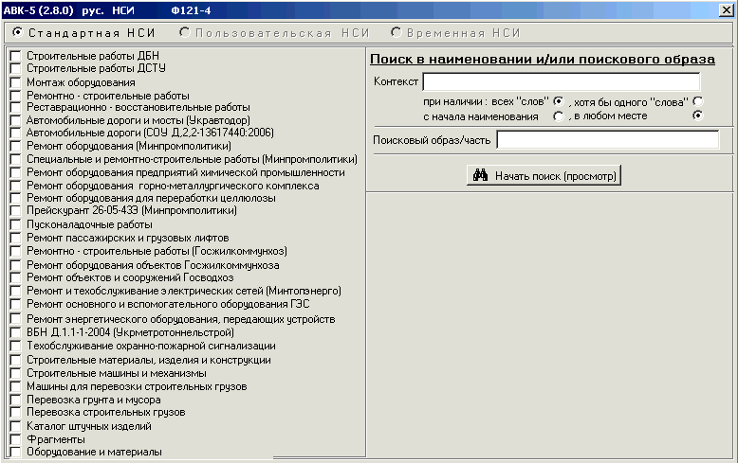

В состав Нормативно-Справочной Информации программного комплекса (подсистема НСИ) входят все ресурсные элементные сметные нормы, указанные в п.1.2.6.1 ДБН Д.1.1-1-2000.
В НСИ АВК включены также дополнительные разделы, обеспечивающие увеличение эффективности применения программного комплекса:
- справочник материалов, изделий и конструкций;
- справочники оборудования и материалов (прейскуранты);
- стандартные фрагменты на изделия, конструкции, типовые узлы и детали;
- каталог штучных изделий, конструкций, типовых узлов и деталей;
- библиотечные поправки к ресурсным элементным сметным нормам (их наличие позволяет автоматизировать учет требований технических частей всех сборников норм);
- ведомственные ресурсные элементные сметные нормы на ремонт автомобильных дорог и мостов;
- ведомственные ресурсные элементные сметные нормы на строительные и ремонтно-строительные работы автомобильных дорог;
- межотраслевые ресурсные элементные сметные нормы на ремонт оборудования;
- ресурсные элементные сметные нормы на специальные и ремонтно-строительные работы;
- ресурсные элементные сметные нормы на ремонт оборудования предприятий химической промышленности;
- ресурсные элементные сметные нормы на ремонт оборудования горно-металлургического комплекса;
- ресурсные элементные сметные нормы на ремонт оборудования для переработки целлюлозы, изготовления и переработки бумаги;
- прейскурант 26-05-43Э «Оптовые цены на ремонт энергетического оборудования»;
- ресурсные элементные сметные нормы на ремонт пассажирских и грузовых лифтов;
- ведомственные ресурсные элементные сметные нормы на ремонтно-строительные работы для предприятий Минжилкоммунхоза;
- ведомственные ресурсные элементные сметные нормы на ремонт оборудования на объектах жилищно-коммунального хозяйства;
- отраслевые нормы времени ремонт основного и вспомогательного оборудования ГЭС Минтопэнерго;
- отраслевые нормы времени на ремонт и техническое обслуживание предприятий Минтопэнерго;
- отраслевые нормы времени на ремонт паровых котлов, водогрейных котлов и вспомогательного оборудования энергетических предприятий Минтопэнерго;
- ведомственные ресурсные элементные сметные нормы корпорации "Укртоннельметрострой"
- ресурсные элементные сметные нормы на работы по устройству систем пожарно-охранной сигнализации;
- параметры, необходимые для начисления общепроизводственных расходов по методике ДБН Д.1.1-1-2000.
Подсистема НСИ является общей для всех подсистем и открыта для ввода дополнительных пользовательских норм (производственных или построечных). Эти дополнительные нормы хранятся в Пользовательской НСИ, различных временных НСИ.
Подсистема Сервис предназначена для настройки программного комплекса АВК-5 на конкретные условия его эксплуатации в фирме пользователя и для выполнения некоторых вспомогательных функций.
Адресные пояснения ко всем подсистемам АВК-5 и ответы на характерные вопросы, возникающие в процессе эксплуатации программного комплекса, содержатся в восьмой из подсистем - Справка. Обращение к ней предусмотрено из большинства экранов программного комплекса, а также автономное.
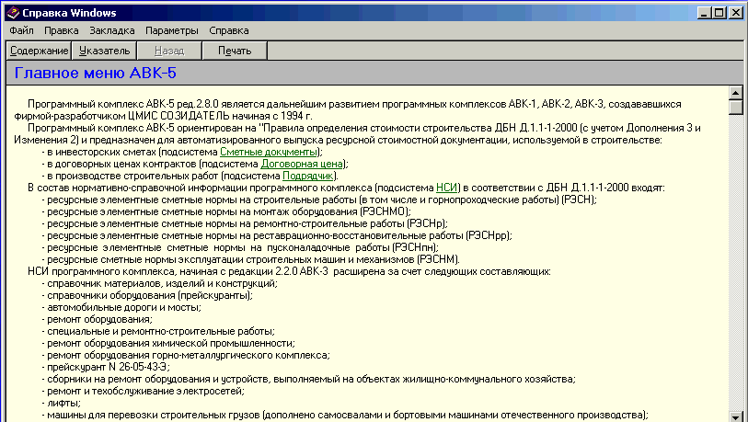

В АВК-5 редакции 2.8.0 реализована возможность ввода различных отпускных цен для одного ресурса, используемого в разных позициях локальных смет стройки. Здесь же пользователю предоставлена возможность рассчитывать по официальной методике индивидуальные стоимости перевозки грузов, осуществляемой собственными силами подрядной организации. НСИ АВК-5 пополнена разделами ведомственных норм с внесением соответствующих изменений в формы локальных и объектных смет и структуру сводного сметного расчета. В нее включен также раздел Машины для перевозки строительных грузов.
Реализованный в составе программного комплекса АВК-5 аппарат ИБД (Информационный Блок Данных - моделирование ресурсно-стоимостных показателей стройки), разработанный авторами программного комплекса АВК и принятый некоторыми разработчиками, сертифицированных Минрегионстроем Украины программных комплексов в качестве стандарта, призван обеспечить автоматизированную совместимость АВК-5 с другими программными комплексами аналогичного назначения.
Минимальные требования к характеристикам компьютера:
- ОЗУ - не менее 128 Мб;
- Тактовая частота - 1024 МГц и выше;
- Объем свободного дискового пространства - не менее 800Мб;
- Операционная среда: Windows-98 и выше (за исключением Windows-2003).

1.2. Основные понятия в АВК-5

НСИ. Вся Нормативно-Справочная Информация представлена в программном комплексе тремя составляющими:
- стандартная НСИ;
- пользовательская НСИ;
- временная НСИ;
Стандартная НСИ поставляется разработчиками программного комплекса вместе с программным обеспечением. Стандартная НСИ не может изменяться пользователем в процессе работы с программой - доступ к внесению изменений отсутствует.
Пользовательская НСИ создается и пополняется пользователем и может содержать, следующие разновидности норм:
- нормы, привязанные к конкретной производственной практике подрядчика (производственные нормы);
- нормы, разработанные для определенного строительства (построечные нормы);
- новые нормы, отражающие новейшие строительные технологии, но не вошедшие в стандартную НСИ.
Позиции пользовательской НСИ создаются на основе норм стандартной НСИ, а также ранее созданных позиций пользовательской НСИ.
Временная НСИ. В процессе переноса стройки с одного компьютера на другой и создания для этого файлов Информационной Модели Сметной Стоимости (ИМСС), Информационной Модели Договорной Цены (ИМДЦ), Информационной Модели Стоимости Подряда (ИМСП) или файла с региональными ценами в состав данных файлов включается и информация обо всех позициях пользовательской НСИ, если таковые применены в локальных сметах переносимой стройки. В этом случае на компьютере пользователя в момент ввода файла информационной модели новой стройки создается соответствующая ей временная НСИ. Временная НСИ стройки состоит из позиций пользовательской НСИ того компьютера, на котором создавалась ИМСС, ИМДЦ или ИМСП. В отличие от стандартной НСИ и пользовательской НСИ временные НСИ являются принадлежностью отдельных строек и существуют до тех пор, пока пользователь не удалит соответствующую стройку, либо не выполнит перенос ее временной НСИ или части её временной НСИ в свою пользовательскую НСИ.
Программа осуществляет поиск позиций в НСИ в следующем приоритетном порядке: временная НСИ (если таковая есть для стройки), пользовательская НСИ, а затем стандартная НСИ.
В стандартной НСИ и пользовательской НСИ все позиции имеют только уникальные, не совпадающие между собой шифры поисковых образов, наименования и единицы измерения.
Во временной НСИ перенесенной стройки все поисковые образы уникальны и не могут пересекаться между собой и с поисковыми образами стандартной НСИ, но (теоретически) могут совпадать с поисковыми образами пользовательской НСИ. По этой причине они и выделены в самостоятельный приоритетный вид НСИ.
Временная НСИ может присутствовать, кроме строек, в составе региона, если в него записаны ресурсы из НСИ пользователя.
Структура шифра поискового образа позиции НСИ (нормы ресурса, справочника материалов, прейскурантов) следующая:

БХХХХХХ-ХХХХХХ-ХХХХ-ХХХ-ХХ-ХХ-ХХ,
или
ББХХХХХ-ХХХХХХ-ХХХХ-ХХХ-ХХ-ХХ-ХХ,
или
САХХХХХ-ХХХХХХ-ХХХХ-ХХХ-ХХ-ХХ-ХХ,

где:
- Х – любой символ из следующего перечня ( цифры 0-9; большие буквы русского алфавита за исключением Ь, Ъ, Ы ), при этом ведущие нули после тире гасятся;

- Б или ББ – одна из следующих комбинаций символов:

- Е – ресурсные элементные сметные нормы на строительные работы;
- ЕД – ресурсные элементные сметные нормы на строительные работы по ДСТУ Б Д.2.2-:99;
- М – ресурсные элементные сметные нормы на монтаж оборудования;
- Р – ресурсные элементные сметные нормы на ремонтно-строительные работы;
- П – ресурсные элементные сметные нормы на пуско-наладочные работы;
- В – ресурсные элементные сметные нормы на реставрационные работы;
- ПУ – межотраслевые ресурсные элементные сметные нормы на ремонт оборудования (Минпромполитики);
- ПМ – ресурсные элементные сметные нормы на ремонт оборудования горно-металлургического комплекса;
- ЛУ – ресурсные элементные сметные нормы на ремонт оборудования для переработки целлюлозы, изготовления и переработки бумаги;
- ПХ – ресурсные элементные сметные нормы на ремонт оборудования предприятий химической промышленности;
- ПР – ресурсные элементные сметные нормы на специальные и ремонтно-строительные работы (Минпромполитики);
- ПЕ – прейскурант 26-05-43Э «Оптовые цены на ремонт энергетического оборудования» (1-10 части) (обработанный согласно «Временным правилам …» 2002 года );
- ЖК – ведомственные ресурсные элементные сметные нормы на ремонтно-строительные работы для предприятий Минжилкоммунхоза;
- ЖР – ведомственные ресурсные элементные сметные нормы на ремонт оборудования на объектах жилищно-коммунального хозяйства;
- ЖТ – ресурсные элементные сметные нормы на ремонт пассажирских и грузовых лифтов
- ШД – ресурсные элементные сметные нормы на ремонт автомобильных дорог и мостов;
- СЛ – ведомственные ресурсные элементные сметные нормы на строительные и ремонтно-строительные работы автомобильных дорог;
- ТР – отраслевые нормы времени на ремонт и техническое обслуживание предприятий Минтопэнерго;
- ТЕ – отраслевые нормы времени на ремонт паровых котлов, водогрейных котлов и вспомогательного оборудования энергетических предприятий Минтопэнерго;
- ВМ – ведомственные ресурсные элементные сметные нормы корпорации "Укртоннельметрострой"
- ПЖ – ресурсные элементные сметные нормы на работы по устройству систем пожарно-охранной сигнализации;
- К – каталог штучных изделий, конструкций, типовых узлов и деталей;
- «цифра» – прейскуранты на оборудование и материалы.

- СА – одна из следующих комбинаций символов:
- С1 – справочник строительных материалов, изделий и конструкций;
- С2 – ресурсные сметные нормы эксплуатации строительных машин и механизмов;
- С311 – справочник на перевозку грунта и мусора;
- С331 – справочник на перевозку строительных грузов.
Для позиций (основная стандартная НСИ), которые идентифицируются одной буквой, второй символ обязательно должен быть цифрой.

Ресурсы и цены. В АВК-5 редакции 2.8.0 введено правило:
"одному ресурсу позиции локальной сметы стройки соответствует одна цена". Для ресурса может быть принята и средневзвешенная цена (в случае, когда разные части общего количества ресурса имеют различные цены); при этом ресурсу позиции соответствует все-таки одна (средневзвешенная) цена. Различные варианты одного ресурса могут иметь и различные цены.

Цвета. Как правило, символы текстов во всех экранах АВК-5 заданы черным цветом. Однако, в помощь пользователю (для выделения определенной информации) в отдельных экранах используются различные цвета чернил.
Список строек - голубые чернила - стройка, введенная посредством ИМСС (или ИМСД, ИМСП), содержит временную базу пользователя;
Состав сводного сметного расчета - красные чернила - глава сводного сметного расчета имеет активные затраты с неопределенными данными;
Список затрат главы сводного сметного расчета - красные чернила - активная затрата, имеющая неопределенные данные;
Локальная смета, графа "шифр" - красные чернила - в позиции есть ресурс "по проекту";
Ведомость цен стройки и Список ресурсов при редактировании позиции локальной сметы, графа "шифр ресурса" - используются следующие пять цветов:
черный - цена стандартного ресурса принята равной цене по усредненным данным Минрегионстроя Украины;
красный - цена для ресурса, взятого из базы пользователя, не определена;
желтый - цена для ресурса взята из региона (описание понятия "ценовой регион" или, сокращенно, "регион" приведено далее);
синий - цена (или одна из ее составляющих) ресурса (стандартного или пользовательского) или наименование ресурса введены пользователем самостоятельно ("вручную").
зеленый – цена была ранее рассчитана как средневзвешенная (исходя из разных цен на части одного и того же ресурса), но затем Пользователь изменил итоговое количество ресурса, что привело к разрушению формулы расчета средневзвешенности.
Ниже приводится таблица с описанием возможных действий пользователя и соответствующих этим действиям изменений цвета ресурсов:

Исходный цвет ресурса | Цвет ресурса после действия | Действие пользователя, вызвавшее изменение цвета
черный | синий | изменение цены (или одной из ее составляющих ) "вручную"
черный | желтый | применение региона
красный | синий | изменение цены (или одной из ее составляющих) "вручную"
красный | желтый | применение региона
желтый | синий | изменение цены (или одной из ее составляющих) "вручную" или отказ от применения региона (при условии, что перед применением региона ресурс был синий)
желтый | черный | отказ от применения региона (при условии, что перед применением региона ресурс был черным)
желтый | красный | отказ от применения региона (при условии, что перед применением региона ресурс был красным )
синий | желтый | при копировании цен стройки в используемый регион
синий | зеленый | Пользователь изменил итоговое количество ресурса, что привело к разрушению формулы расчета средневзвешенности

Мышь. Однократное нажатие правой клавиши мыши выводит на экран меню допустимых функций по отношению к подсвеченному элементу списка (стройка, объект, локальная смета, глава, затрата и т.д.)
Двойной щелчок левой клавиши служит для входа на следующий уровень списка меню из строки, подсвеченной на экране, и соответствует нажатию клавиши Enter. Например, подсветив стройку 5 и щелкнув дважды левой клавишей мыши, пользователь переходит в Список объектов 5-й стройки.
Клавиатура.
- Enter – подтверждение; перенос последующей части текста на следующую строку (при вводе текстовой информации);
- Esc – отказ; действие, аналогичное действию кнопки «Не сохранять»;
- F1 – вызов помощи для любого из экранов;
- F12 – безусловный переход из актуального экрана в главный экран програм-много комплекса;
- Ctrl+F12 – безусловный выход из программного комплекса (указанное сочетание клавиш выполняет данную функцию не во всех экранах);
- Ctrl+Shift+X – инициализация пересчета стройки ( объекта в подрядчике).

Кнопки. В программном комплексе используются, в основном три кнопки: «Сохранить», «Не сохранять» и «Очистить». Действие конкретной кнопки осуществляется при однократном нажатии на левую клавишу мыши при условии, что курсор предварительно установлен на соответствующую кнопку.

Окна. Для экранных окон АВК-5 применимы обычные правила Windows. Так, если в окне с меню справа виден треугольник в форме горизонтальной стрелки, это означает, что при подсветке этого пункта появится меню следующего (по отношению к подсвеченному пункту) уровня. Если в окне для ввода информации справа виден треугольник в форме вертикальной стрелки, направленной вниз, это означает, что пользователь при нажатии на эту стрелку, получает возможность выбора одного из предложенных вариантов.

Актуальные стройки. Под термином «актуальные стройки» понимаются все рассматриваемые пользователем стройки из списков строек в подсистемах Сметные документы, Договорная цена, Подрядчик.

"По умолчанию". В программном комплексе АВК, призванном максимально автоматизировать труд инженера-сметчика, эффект автоматизации достигается не только автоматическим выполнением большого объема экономических расчетов, но и предоставлением пользователю надежных алгоритмов их выполнения, а также облегчением (автоматизацией) поиска соответствующей исходной информации. Для обеспечения возможно большего уровня автоматизации выпуска сметно-ресурсной документации во всех редакциях программного комплекса АВК широко использован прием ввода информации по умолчанию. Программа как бы подсказывает возможный стандартный, соответствующий действующим нормам или общепринятой практике, вариант вводимых исходных данных или расчетных формул, освобождая инженера от поиска и ввода значительной части исходной информации. При этом за пользователем сохранена возможность ввода собственного варианта исходных данных, отличающегося от заданного по умолчанию. Все вводимые данные подвергаются логическому контролю.

2. ПОДСИСТЕМА «СМЕТНЫЕ ДОКУМЕНТЫ»

Подсистема Сметные документы является инструментом выпуска инвесторской сметной документации в составе проектов. В ней выполняется создание новой стройки и ее сметно-ресурсных документов, передаваемых заказчику или в подсистему Договорная цена для расчета комплекта документов тендерного предложения, либо далее - в подсистему Подрядчик для составления отчетных документов, необходимых при производстве строительных работ.
Задача пользователя при выпуске инвесторской сметной документации - последовательно наполнить информацией:
- Список строек,
- Список объектов стройки,
- Список локальных смет объекта,
- Позиции локальной сметы,
- Ведомость ресурсов стройки.
После ввода данных для локальных и объектных смет стройки пользователь уточняет состав сопутствующих затрат для строительства; создает и редактирует, если необходимо, сметные расчеты на отдельные виды затрат и выпускает том "Сводный сметный расчет стоимости строительства".

2.1. Список строек

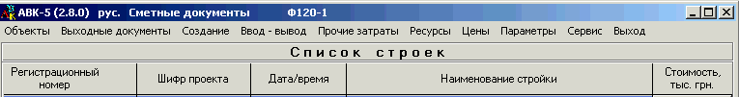

Список строек является начальным экраном подсистемы Сметные документы. Он содержит учетные реквизиты строек, один из которых, Дата/время вводится автоматически и отражает время создания стройки в Списке.
При создании новой стройки пользователю необходимо уточнить к какому виду она относится: строительно-монтажные и горнопроходческие работы; пусконаладочные работы; ремонтно-строительные работы (Минпромполитики Украины); ремонт оборудования и устройств на объектах Минжилкоммунхоза.
Такое уточнение связано с различием форм выходных документов для названных видов строительства.
Пункт меню Создание предназначен для ввода Наименования и Шифра проекта новой стройки (для строек Минпромполитики Украины – Наименование предприятия ). В этом же пункте выбирается вариант Блока настройки, (использование подходящего Блока настройки позволяет существенно сократить состав непосредственно вводимой информации о стройке), уточняется Регион строительства, определяющий соответствующий набор цен ресурсов, Тип местности, определяющий принимаемые по умолчанию преимущественные расстояния перевозки строительных грузов, или указывается конкретное Расстояние перевозки. Регистрационный номер стройки является ее идентификатором; он может быть принят по умолчанию, либо задан пользователем. Единственное условие – не должно быть повторяющихся номеров.

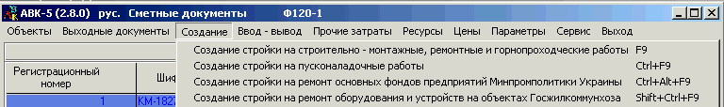

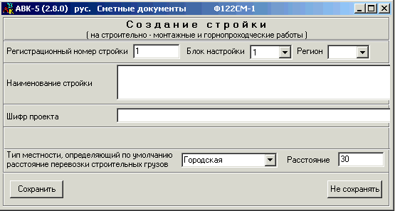

Пункт Прочие затраты

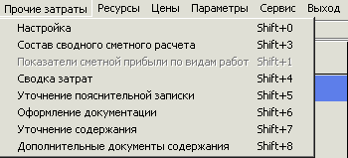

Подпункт "Настройка"
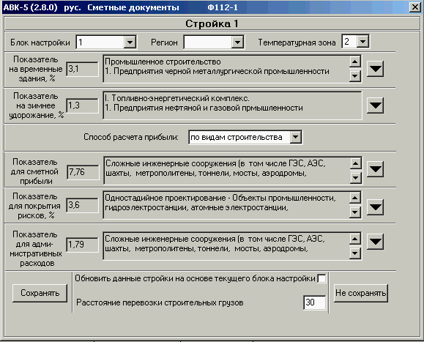

Данный подпункт позволяет уточнить отдельные реквизиты стройки, принятые в пункте Создание стройки и указать значение ряда новых параметров стройки:
- Температурная зона. Номер температурной зоны необходим для автоматизированного назначения показателя зимнего удорожания. По умолчанию номер температурной зоны, зависящий от наименования области, определяется выбранным Блоком настройки. Пользователь может изменить выбранную область и, соответственно, номер температурной зоны.
- Обновить данные стройки на основе текущего блока настройки. Включение этого режима обеспечивает обновление данных стройки на основе текущего Блока настройки. Выбор нового Блока настройки, внесение изменений в текущий Блок настройки приводит к обновлению данных стройки только при включенном режиме. Обновление производится не в момент включения режима, а при выходе из экрана "Настройка".
- Показатель на временные здания. Выбранное наименование вида строительства, предприятий, зданий и сооружений определяет значение усредненного показателя для определения лимита средств на титульные временные здания и сооружения в инвесторской сметной документации на строительство. По умолчанию - из выбранного Блока настройки.
- Показатель на зимнее удорожание. Выбранное наименование вида строительства определяет (с учетом номера температурной зоны) значение усредненного показателя для определения лимита средств на дополнительные затраты при выполнении строительно-монтажных работ в зимний период. По умолчанию - из выбранного Блока настройки.
- Способ расчета прибыли. Выбирается способ "по видам строительства" или "по видам работ".
- Показатели для сметной прибыли по видам работ. Только задав способ "по видам работ" пользователь имеет возможность изменить числовые значения показателей, принятых в примененном Блоке настройки - после выхода из экрана "Настройка".
- Показатель для сметной прибыли по видам строительства. Выбранное наименование вида строительства определяет значение усредненного показателя размера сметной прибыли. По умолчанию - из выбранного Блока настройки.
- Показатель для покрытия рисков. Выбор наименования характера и вида строительства определяет значение усредненного показателя размера средств на покрытие рисков всех участников строительства для учета в инвесторской сметной документации. Данный показатель определяет риски, связанные с проектной документацией. По умолчанию - из выбранного Блока настройки.
- Показатель для административных расходов. Выбранное наименование вида строительства определяет значение усредненного показателя размера административных расходов. По умолчанию - из выбранного Блока настройки.
Внимание: принадлежность стройки к системе Укравтодор фиксируется только путем выбора соответствующей строки показателей административных расходов.
Числовое значение каждого из показателей (кроме показателей прибыли по видам работ) может быть изменено Пользователем, но не в данном экране, а только в соответствующей строке затрат сводного сметного расчета путем корректировки параметра-характеристики.

Подпункт Состав сводного сметного расчета
Доступны следующие функции:
Корректировка затрат. Выполняется вхождение в главу (или группу затрат), затраты из которой подлежат корректировке. Для того, чтобы глава (или группа затрат) была доступна корректировке, она должна быть "включена". Факт включения идентифицируется наличием специальной красной галочки. Если красным цветом окрашен идентификатор главы или группы затрат (например, Г1, Г9, Г14), это означает, что в составе данной главы (группы затрат) есть затрата, которая включена в состав сводного сметного расчета, но способ ее расчета не указан. Такая затрата не войдет в выходные документы. Указание способа расчета или конкретного числового значения для всех "красных" затрат главы снимает предупреждающий красный цвет с ее идентификатора.
Корректировка наименования главы. Наименование любой из 12-ти глав сводного сметного расчета доступно корректировке.
Исключение/включение главы. Этот подпункт позволяет исключить (или включить) из сводного сметного расчета главы 1, 8-12, обеспечивает доступ к группам затрат Г13-Г17. Факт включения идентифицируется наличием специальной красной галочки.
Включение (исключение) глав 2-7 производится автоматически в зависимости от наличия (отсутствия) в стройке объектов, принадлежащих этим главам. Данное правило распространяется и на объекты глав 1, 8 и 9 - их наличие делает обязательным присутствие в сводном сметном расчете соответствующих глав вне зависимости от их исключения/включения пользователем.
Корректировка затраты
Экран затраты содержит доступные для редактирования реквизиты:
- Обоснование: пользователь может изменить обоснование затраты, предлагаемое по умолчанию. Если измененным реквизитом затраты пользуются часто, рекомендуется внести это изменение в Блок настройки - в этом случае отпадет необходимость корректировки реквизита непосредственно в затрате.
- Наименование: пользователь может изменить наименование затраты, предлагаемое по умолчанию.
- Корректирующий коэффициент: наличие этого параметра открывает пользователю возможность управления стандартным расчетом стоимости затраты, осуществляемым через параметры-характеристики. Например, этим параметром в него может быть введен необходимый понижающий коэффициент при автоматическом определении стоимости проектных работ для объектов социальной сферы. По умолчанию корректирующий коэффициент равен, как правило, 1,00. Данный параметр учитывается всегда - вне зависимости от способа определения стоимости затраты: через параметры-характеристики, сметным расчетом или заданным пользователем стоимостным показателем.

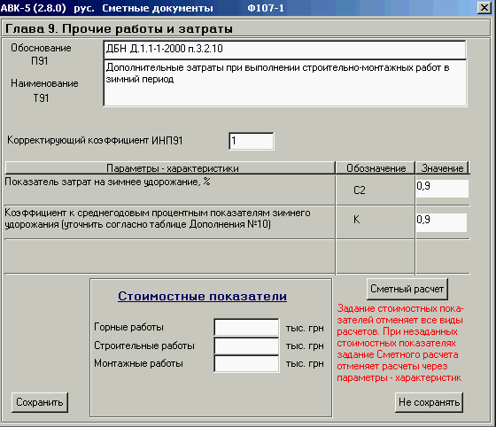

- Параметры-характеристики: предназначены для расчета затраты по методике, рекомендуемой Госстроем Украины. Пользователь может изменять значения параметров-характеристик, предлагаемых по умолчанию. Расчеты затрат, выполненные по простой стандартной методике Госстроя Украины (т. е. с применением параметров-характеристик) на печать не выдаются.
- Сметный расчет: пользователь может конструировать или вносить изменения в Сметный расчет на отдельный вид затрат.

Каждый Сметный расчет, предлагаемый программным комплексом АВК, или конструируемый пользователем, состоит из 2-х частей:
- Исходные данные,
- Расчет.
В состав Исходных данных пользователь включает отдельные самостоятельные строки. Каждая из них содержит наименование, а также идентификатор строки, используемый затем во 2-й, расчетной части. Строки исходных данных идентифицируются автоматически (п1.1, п1.2 и т. д.) по мере их ввода. В качестве строк исходных данных могут быть введены, например, произвольные параметры с задаваемыми пользователем наименованиями и числовыми значениями.
В состав строк Исходных данных Сметного расчета могут быть также введены и внешние параметры (их меню - правой клавишей мыши):
- параметры-характеристики затрат;
- итоговые стоимостные параметры: для каждой главы доступны итоги только тех глав, которые предшествуют главе с создаваемым (корректируемым) Сметным расчетом или которые расположены в той же главе, но выше;
- итоги объектных смет: итоговые данные всех объектных смет стройки ,
- итоги локальных смет: итоговые данные всех локальных смет объектов стройки.
Наименования и идентификаторы внешних параметров, введенные пользователем в состав Исходных данных, не доступны корректировке.
В создаваемых (корректируемых) строках Расчета (во 2-й части Сметного расчета) используются только идентификаторы строк Исходных данных и вышерасположенные идентификаторы введенных строк 2-й (расчетной) части Сметного расчета.
Итоги расчетов строк части Расчета также идентифицируются автоматически (например, п2.1, п2.2, и т. д.) по мере их ввода. Наименование последней строки Расчета формируется автоматически и всегда совпадает с наименованием затраты. Результат Сметного расчета АВК - числа, формируемые в последней строке (это может быть не одно число, а несколько чисел, разделенных знаком #, например, суммы по инфляции или рискам – строительные, монтажные, оборудование, прочие). В правой части экрана создаваемой строки представлены допустимые символы арифметических действий, применяемых в формулах Расчета.
- Стоимостные показатели: стоимость затраты может быть задана пользователем напрямую (игнорируя расчет через параметры-характеристики или Сметный расчет) конкретными числовыми данными.
Стоимостные показатели имеют наивысший приоритет среди всех способов определения числового значения затраты.
Информация о правилах иерархии приоритетов допустимых способов определения значения затраты представлена красным шрифтом в правой части экрана затраты.

Подпункт Сводка затрат
Данные для таблицы "Сводка затрат" заполняются только тогда, когда этот документ выпускается в составе тома Сводного сметного расчета. Допустимые функции (курсор - на текстах шапки таблицы):
- Указание вида основного строительства.
- Корректировка параметров выбранного вида строительства.
Указание вида основного строительства. Пользователь должен отметить графу Сводки затрат, к которой относится основная стройка. Стоимостные параметры основной стройки (рассчитываемого Сводного сметного расчета) будут перенесены в отмеченную графу автоматически.
Корректировка параметров выбранного вида строительства. Если необходимо уточнить в шапке таблицы наименование графы, то возможность такого действия предусмотрена программой. В соответствующих строках и графах Сводки затрат пользователь задает стоимостные параметры дополнительных сводных сметных расчетов, включаемых в документ.

Подпункт Уточнение пояснительной записки
Пояснительная записка, являясь одним из документов тома "Сводный сметный расчет" и "Договорная цена", составляется в соответствии с п. 2.3.6 ДБН Д.1.1-1-2000. Пользователю предоставлена возможность дополнить ее произвольными текстами в начале, середине или конце документа, уточнить отдельные параметры, принятые по умолчанию из использованного Блока настройки.
В конце Пояснительной записки могут быть приведены расчетные показатели единичной стоимости. Для этого пользователю необходимо указать единицы измерения расчетных показателей и количества единиц (в общем случае таких показателей может быть несколько).

Подпункт Оформление документации
В таблице собраны параметры, необходимые для оформления итоговых документов. Начальные, заданные по умолчанию значения параметров, взяты из примененного в стройке Блока настройки.
Часть параметров, необходимых для оформления сметной документации, задается и в подпункте "Уточнение учетных реквизитов стройки".
Пользователь может внести коррективы и для тех параметров, значения которых по умолчанию не заданы или не соответствуют данной стройке.
Если параметр "год строительства" (последняя цифра года) не задан, он генерируется автоматически.

Подпункт Уточнение содержания
Таблица состоит из параметров, позволяющих Пользователю управлять формированием Содержания тома сводного сметного расчета и Содержания тома объектных и локальных смет.
Управляя возможными значениями параметров, пользователь имеет возможность включить в Содержание тома сметной документации сводный сметный расчет и объектные сметы стройки, либо всю сметную документацию. Наименование такого тома может быть откорректировано в подпункте Оформление документации. Здесь же пользователь может отказаться от формирования титульного листа и Содержания тома объектных и локальных смет.

Подпункт Дополнительные документы содержания"
Таблица предоставляет пользователю возможность включать наименования дополнительных (не формируемых программно в данном расчете) документов в Содержание тома сводного сметного расчета и в Содержание тома объектных и локальных смет - в начало или в конец соответствующего Содержания.
Наименования таких документов вносятся в соответствующие подстроки "открытых строк", содержащих информацию о том, в какое Содержание и в какую его часть (начало или конец) будет записан текст. Завершение ввода текста наименования фиксируется нажатием клавиши Enter.
После ввода одного наименования автоматически появляется новая подстрока, что позволяет ввести следующее наименование.
Количество вводимых наименований для каждой "открытой строки" не ограничено.

Пункт Параметры

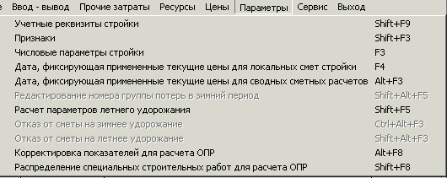

Подпункт Уточнение реквизитов стройки
Предназначен для ввода дополнительных реквизитов стройки (Наименование утверждающей организации, Наименование отдела, Начальник отдела, Главный инженер проекта, Составил, Проверил). Здесь же можно уточнить Наименование стройки и Шифр стройки, заданные при ее создании. Реквизиты: Регистрационный номер, Блок настройки, Регион. Дополнительно можно назначить индивидуальную папку для хранения информации по заданной стройке (щелчок левой клавишей мыши по идентификатору "Выбор или создание папки…).
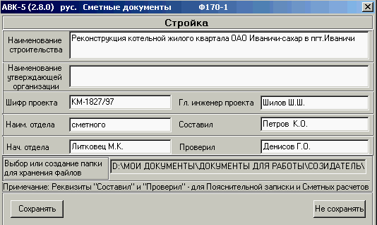

Подпункт Признаки

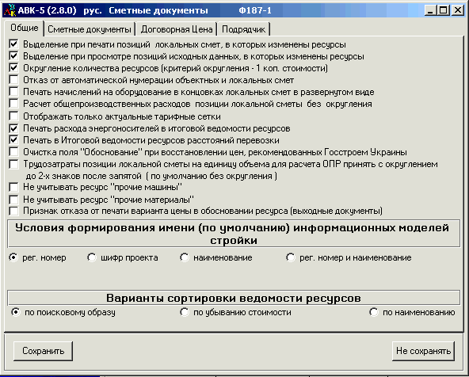
Позволяет задать для стройки некоторые признаки, отличающиеся от признаков, указанных в подсистеме Сервис. Рекомендуется для вновь создаваемых строек включить (поставить галочку) признак Расчет общепроизводственных расходов на единицу объема позиции локальной сметы без округления. Это позволит избежать потери точности расчета по локальным сметам в целом.

Подпункт Числовые параметры стройки
Подпункт выводит на экран "Список числовых параметров", содержащий общие для всех смет стройки, задаваемые пользователем или принимаемые с его согласия по умолчанию, различные коэффициенты и проценты, корректирующие потенциально изменяемые элементы ценообразования, если они отличаются от числовых параметров из принятого для стройки Блока настройки.
Начальные, принимаемые по умолчанию значения числовых параметров (кроме Н19 и Н20, а также Н35, Н36) определены по примененному Блоку настройки.
Действие числовых параметров стройки распространяется на все локальные сметы объектов данной стройки. Некоторые из них могут быть переопределены пользователем в объекте, локальной смете или в позиции локальной сметы.
В АВК-5 часть числовых параметров доступна переопределению только на уровне локальных смет и ее позиций, часть - только для всей стройки и часть - как в локальной смете и позиции, так и для всей стройки.
Установка признака печати обеспечивает выдачу на печать наименования и числового значения данного параметра в начале каждой локальной сметы объектов стройки.
Установленный ранее признак печати может быть сброшен.
Ввод конкретных значений параметров Н19 (процент на зарплату в составе общепроизводственных расходов - от зарплаты в прямых затратах) и Н20 (общий процент на общепроизводственные расходы - от зарплаты в прямых затратах), которые являются данными подрядчика, позволяет рассчитывать общепроизводственные расходы не по методике Раздела 4 ДБН Д.1.1-1-2000, а в уровне, соответствующем фактическим отчетным данным исполнителей строительно-монтажных работ.
Задание параметров Н35 и Н36 позволяет для всех позиций локальной сметы обеспечить единообразный расчет общепроизводственных расходов.
Параметр Н37 - процент для определения затрат на сборку и размещение немонтируемого оборудования (в смете на приобретение оборудования такое оборудование должно быть выделено в специальный раздел).
Параметры Н38 и Н39 применяют для ввода коэффициентов, учитывающих рекомендуемое Минрегионстроем Украины уменьшение общепроизводственных расходов для строительной организации, не являющейся обособленным структурным подразделением вышестоящей организации.
Числовые параметры Н42 - Н89, Н102 - Н115 позволяют вводить коэффициенты к расходу затрат труда и к зарплате рабочих 2 - 20 тарифных сеток.
Числовой параметр Н101 - позволяет рассчитать во втором блоке общепроизводственных расходов дополнительный налоговый сбор на обязательное государственное пенсионное страхование, связанный с доставкой и выплатой льготной пенсии работникам согласно списка N1 и N2 (Постановление Кабинета Министров Украины "Об утверждении списков производств, работ, профессий, должностей и показателей, занятость в которых дает право на пенсию по возрасту на льготных условиях").
Числовые параметры Н201 - Н211 - начисления, связанные с автоматизированным расчетом сезонных удорожаний.

Подпункты Дата, фиксирующая применение текущих цен для локальных сметных расчетов/для сводных сметных расчетов
В соответствии с ДБН Д.1.1-1-2000 в заголовке каждой локальной сметы и сводного сметного расчета должна быть строка "Составлена в текущих ценах по состоянию на .....", указывающая на некоторую фиксированную дату, определяющую уровень цен и принимаемую в расчет при последующем возможном учете инфляционных процессов.
Пользователь либо соглашается с датой, предлагаемой автоматически по умолчанию, либо вводит иную дату.
Принятая дата отображается в выпускаемых документах.

Подпункт Расчет параметров летнего удорожания
Заполнение исходных данных для расчета является обязательным условием для автоматизированного составления сметы на летнее удорожание для тех, отмечаемых пользователем локальных смет (или позиций смет), которые выполняются в условиях высоких температур наружного воздуха.
Для выполнения расчета достаточно указать количества рабочих дней в соответствующих 5-ти диапазонах температур. Расчет выполняется автоматически. Последняя строка расчета содержит искомое значение процента доплат к заработной плате рабочих.
Расчет распечатывается в составе Выходных документов стройки.

Подпункты Корректировка показателей для расчета общепроизводственных расходов/Распределение специальных строительных работ для расчета ОПР.
По умолчанию приняты показатели, рекомендуемые Минрегионстроем Украины для заданного уровня заработной платы при определении стоимости строительства, осуществляемого с привлечением бюджетных средств.
Пользователю предоставлена возможность вводить необходимые коррективы показателей как по видам строительных и монтажных работ, так и по стандартным наборам позиций отдельных сборников.
Данная корректировка, осуществляемая в подсистеме "СЕРВИС", действует на вновь создаваемые стройки. Для внесения подобных изменений в уже созданных стройках пользователь обращается к данной процедуре через соответствующий Список строек (для подсистемы ПОДРЯДЧИК - Список объектов).

Пункт Ресурсы

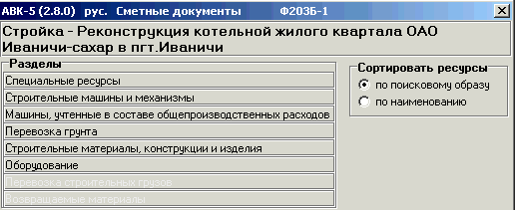

На экране приведен список всех ресурсов сметы по разделам:
- Специальные ресурсы;
- Строительные машины и механизмы;
- Машины, учтенные в составе общепроизводственных расходов;
- Перевозка грунта;
- Строительные материалы, изделия и конструкции;
- Оборудование.
(Кроме того, если пользователь при создании локальных смет учитывал затраты на перевозку грузов собственным транспортом или присваивал отдельным материалам, изделиям признак возврата материалов, и эти ресурсы станут активны в выше показанном окне).
В каждой группе ресурсы в списке выводятся в порядке сортировки, заданной пользователем.

Пункт Цены

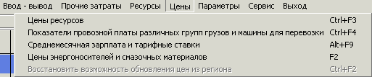

Подпункт Цены ресурсов
Подпункт открывает вход в Ведомость ресурсов стройки, состоящую в общем случае из разделов:
- Строительные машины и механизмы;
- Машины и механизмы, учтенные в составе ОПР;
- Перевозка грунта;
- Строительные материалы, изделия и конструкции;
- Возвращаемые материалы;
- Перевозка строительных грузов;
- Машины для перевозки строительных грузов;
- Оборудование.
Пользователь отмечает требуемый раздел и удобный режим сортировки ресурсов в разделе (по алфавиту, поисковому образу, убыванию сметной стоимости).
Находясь в экране определенного раздела Ведомости ресурсов стройки, пользователь может уточнить сметные цены ресурсов. Эти цены будут учтены в локальных сметах стройки при их счете.
Предлагаемый АВК сервис позволяет рассчитывать цену эксплуатации машины через составляющие этой цены, автоматизировано определять средневзвешенную цену ресурса при различных ценах нескольких его партий, уточнять сметные цены ресурсов через их отпускные цены, рассчитывать индивидуальные стоимости транспортных расходов, в том числе осуществляемых подрядчиком, уточнять заготовительно-складские затраты.
Наименования ресурсов в экранном документе Ведомости ресурсов окрашены в один из пяти цветов:
- черный: ресурс, для которого принята цена по усредненным данным Госстроя Украины; факт применения к этой цене общих для объекта коэффициентов или цен на энергоносители не изменяет идентификационный цвет ресурса.
- желтый: ресурс, цена которого перенесена из примененного для стройки региона;
- синий: ресурс, цена которого (или одна из составляющих цены) или наименование заданы пользователем;
- красный: ресурс, взятый из пользовательской НСИ, для которого пользователем еще не указана цена.
- зеленый. Если цена ресурса рассчитана как средневзвешенная (на основе различных цен составляющих общего количества), то перед выпуском выходных документов пользователю следует убедиться в том, что суммарное количество ресурса, учтенное при расчете средневзвешенной цены, не подверглось изменению. Такое изменение может произойти при последующей корректировке каких-либо позиций локальных смет, содержащих данный ресурс, что вызывает изменение суммарного расчетного количества ресурса. А изменение суммарного количества приводит к аннулированию информации по предыдущему расчету средневзвешенной цены ресурса. При такой ситуации цена ресурса остается прежней (средневзвешенной по предыдущему расчету), а шифр ресурса отображается зеленым цветом, что является признаком, указывающим пользователю на необходимость выполнения повторного расчета средневзвешенной цены.
На основе информации о ценах ресурсов стройки автоматически формируются выходные документы Ведомость ресурсов к локальной смете и Итоговая ведомость ресурсов.

Подпункт Показатели провозной платы различных групп грузов и машины для перевозки
Начальное значение расстояний в Таблице принято таким, каким оно задано при Создании стройки. Пользователь может откорректировать расстояние перевозки для любой из групп грузов.
В данной Таблице корректировке доступен только реквизит "Принятое значение расстояния перевозки". Цена соответствующей ему "Провозной платы" (за тонну) получается автоматически по алгоритмам рекомендованной Минрегионстроем Украины таблицы цен.

Подпункт Среднемесячная зарплата и тарифные ставки
Подпункт позволяет пользователю программного комплекса АВК-5 поддерживать в актуальном состоянии цены на трудовые ресурсы для конкретной стройки.
Предполагается, что в связи с прогнозируемым ростом благосостояния трудящихся будут периодически публиковаться официальные данные о текущем обоснованном среднем уровне заработной платы в строительстве, который и рекомендуется учитывать для определения стоимости трудовых ресурсов. Эти данные могут быть также индивидуальными для отдельных строек.
Данные о среднемесячной зарплате могут быть введены для любой из 20 возможных в строительстве тарифных сеток.
При создании стройки тарифные ставки различных разрядов рабочих принимаются программно в размерах, зависящих от заданной зарплаты рабочих определенного разряда, и с учетом стандартных соотношений между этими ставками.
Пользователю предоставляется инструмент для внесения необходимых изменений в принятые в Украине стандартные соотношения между размерами почасовых тарифных ставок рабочих различных разрядов для всех 20-ти тарифных сеток.
При редактировании тарифных ставок следует внести необходимые изменения в представленные на экране реквизиты тарифных ставок рабочих различных разрядов.
Тарифная часовая ставка для определения общепроизводственных расходов может быть изменена через начисление Н30, применяемое (по определению) к тарифной ставке рабочих 7-го разряда.
Наименования тарифных сеток, в которые внесены изменения (по сравнению с Конфигуратором подсистемы Сервис), автоматически отмечаются синим цветом.
Все активные (задействованные в данной стройке) тарифные сетки отмечаются автоматически красным знаком "птичка". Это помогает пользователю видеть, для всех ли работ, описанных в локальных сметах стройки, задана среднемесячная заработная плата по соответствующим тарифным сеткам.
Если тарифная сетка для расчета зарплаты машиниста не совпадает с основной (номер 1) тарифной сеткой, пользователь может воспользоваться данным пунктом меню и указать требуемый номер тарифной сетки зарплаты машинистов для данной стройки.
Выход - кнопка "Сохранить / Не сохранять".

Подпункт Цены энергоносителей и смазочных материалов
Информация, задаваемая пользователем в этом пункте, имеет приоритет над заданной (или принятой по умолчанию) аналогичной информацией подсистемы "СЕРВИС".
Ввод данных о ценах энергоносителей вызовет автоматический пересчет стоимости эксплуатации машин в данной стройке (при условии, что для конкретной машины такие цены не заданы индивидуально).

Подпункт Восстановить возможность обновления цен.
В случае изменения даты обновления региональных цен или цен по усредненным данным Минрегионстроя Украины, программа выдает запрос для подтверждения корректировки цен ресурсов в стройках. В этом запросе пользователю предоставляется возможность отказаться впредь от таких запросов и соответственно от корректировки цен ресурсов. Если, спустя некоторое время, пользователь пожелает восстановить описанную выше возможность корректировать цены ресурсов в связи с изменением даты региональных цен или цен по усредненным данным Госстроя Украины, необходимо выполнить данный пункт меню.

Пункт Ввод-вывод

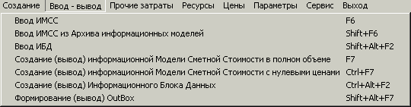

Подпункт Ввод ИМСС производит запись в память компьютера файла с Информационной Моделью Стоимости Строительства, что вызывает появление в Списке строек новой стройки. В том случае, если пользователь вводит файл ИМСС, полученный при его создании «в полном объеме», необходимо ответить на запрос:
«Вводимая ИМСС была получена в полном объеме.
Оставить цены разработчика (Да) или заменить их на цены
по усредненным данным Госстроя Украины (Нет)?»
Следует иметь в виду, что при получении файла информационной модели стройки любой из подсистем ПВК АВК-5 на CD, его предварительно необходимо перезаписать на жесткий диск ПК, а потом уже вводить в соответствующую подсистему.
При вводе из Архива информационных моделей все хранящиеся информационные модели строек соответствующей подсистемы представлены в специальном табличном виде с указанием наименования и вида стройки, времени создания стройки и времени создания информационной модели.
Автоматическое создание и сохранение информационной модели удаляемой стройки и информационных моделей строек, по которым вносились изменения, осуществляется в специальной папке ARHIV, которая, в свою очередь, состоит из папок, соответствующих трем основным подсистемам: ss, dc, рd (соответственно, Сметные документы, Договорная цена, Подрядчик).
В данном Архиве доступен контекстный поиск по регистрационному номеру, шифру проекта, наименованию стройки.
При сортировке Списка строек Архива участвуют следующие реквизиты:
- дата создания Информационной Модели (по убыванию);
- регистрационный номер стройки;
- шифр проекта;
- дата создания стройки;
- наименование стройки.
Подпункт Ввод ИБД предназначен для ввода Информационного Блока Данных. Информация, вводимая посредством ИБД, требует некоторой доработки, связанной с индивидуальными особенностями программного комплекса, в который она введена. Многие начисления после ввода ИБД и получения стройки будут заданы в виде constanta, постоянных величин. И, если пользователь провел какие-либо корректировки по объемам, ресурсному наполнению и т.д., эти, выведенные в форме констант, начисления, в стоимостном выражении не изменятся! Это относится ко всем прочим затратам глав 8-12, а также к прибыли, административным расходам, коммунальному налогу и ряду других показателей, а самое главное, к НДС, что при игнорировании факта константности затраты в ИБД чревато в дальнейшем возможными неприятностями.
Поэтому необходимо либо обновлять блок настройки по таким стройкам, либо в параметрах прочих затрат восстанавливать расчетные значения соответствующих параметров, удаляя прописанные константные величины во всех окнах «Стоимостные показатели» прочих затрат.
Рассмотренная особенность технологии ИБД связана со сложившимся в разных программных комплексах различием методик автоматизированного определения прочих затрат. Способом преодоление этого различия выбран реализованный во всех программах метод задания значений прочих затрат через их "Стоимостные показатели".
Подпункт Создание (вывод) ИМСС (Информационной Модели Стоимости Строительства) используется, в основном, с целью последующей передачи данных на другой компьютер - для автоматической генерации специального файла, содержащего всю информацию об инвесторской сметной документации стройки. ИМСС содержит данные об иерархической структуре стройки (стройка – объекты –локальные сметы - позиции смет) и цены ресурсов.
При создании ИМСС пользователю предоставляется возможность создать ИМСС в двух вариантах:
- в полном объеме, при этом в составе ИМСС сохраняются цены всех ресурсов в том виде, как они существуют в текущей стройке;
- с обнулением всех цен, при этом обнуляются цены всех ресурсов.
Два эти варианта создания ИМСС обуславливаются условиями проведения тендера. В одном случае заказчик передает всю инвесторскую сметную документацию в полном объеме, в другом – передает только «объемы» с нулевыми ценами.

Подпункт Создание (вывод) Информационного Блока Данных используется с целью последующей передачи файла данных о сметных документах стройки на другой компьютер, на котором установлен иной программный комплекс. Структура ИБД соответствует стандарту, утвержденному Минрегионстроем Украины. В целом, механизм создания и ввода ИБД призван экономить трудозатраты автоматизированного выпуска сметно-ресурсной документации в строительном комплексе Украины.

Подпункт Формирование (вывод) OUTBOX
По мере роста числа пользователей программного комплекса АВК растет необходимость его информационной стыковки с другими программными комплексами, используемыми в самых разных областях компьютеризации. Основной целью этой стыковки является сокращение объемов информации, в ручной подготовке которой участвует пользователь, и, одновременно, повышение достоверности этой информации.
Рассмотрев многочисленные предложения авторов смежных программных комплексов о возможности стыковки с ПК АВК, разработчики ПК АВК предлагают универсальную структуру хранилища OUTBOX, использование которой должно обеспечить такую стыковку.

Пункт Выходные документы

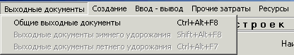

Подпункт Общие выходные документы
Позволяет выполнить предварительный просмотр либо получить твердую копию (печать) всех документов тома "Сводный сметный расчет стоимости строительства", а также "Ведомость ресурсов" с различными вариантами печати итогового документа. Есть возможность осуществлять предварительный просмотр и получать твердую копию различных сопутствующих расчетов.
Функция Просмотр позволяет выполнить:
- предварительный раздельный просмотр всех выходных документов тома "Сводный сметный расчет";
- выдачу на печать любого из выходных документов тома с указанием требуемого количества копий (либо части этого документа - определенные номера страниц);
- сохранить необходимый документ в формате RTF или XLS; файлы с соответствующими расширениями сохраняются в папке и с именем, указываемым пользователем; это открывает возможность последующего редактирования текстовым редактором Word, либо с помощью электронных таблиц Exel (или аналогичными программами OpenOffice).
Функция Печать выдает на печать все документы тома "Сводный сметный расчет". Пользователь может предварительно указать требуемое количество экземпляров.
Внимание!: Печать документов происходит на тот принтер, который изначально установлен на ПК по умолчанию. Выбор принтера непосредственно из ПК АВК-5 не предусмотрен.

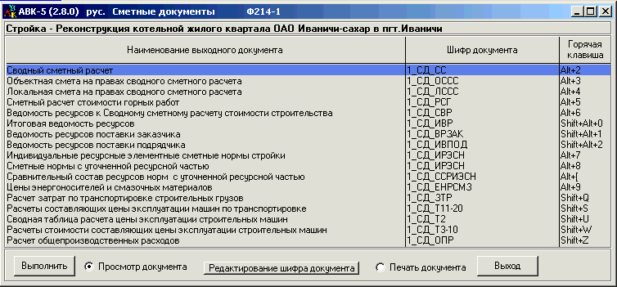

Пункт Сервис

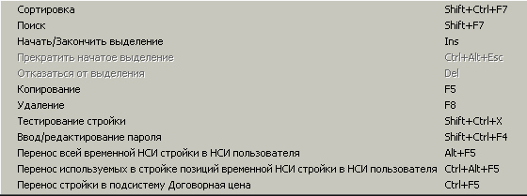

Подпункты Сортировка/Поиск
Сортировка и Поиск нужной стройки в Списке строек возможен по следующим реквизитам:
- "Контекст Поискового образа";
- "Контекст наименования".
Контекстный поиск может происходить и по нескольким реквизитам, задаваемым одновременно.
Подпункты Начать/Закончить выделение, Прекратить начатое выделение, Отказаться от выделения
Используются для выделения группы строек перед созданием их информационных моделей.

Подпункт Копирование стройки
Выполнение приводит к появлению в Списке строек новой стройки, отличающейся от копируемой только новым регистрационным номером, который может быть задан и Пользователем и датой ее создания.

Подпункт Удаление
Выполнение исключает стройку из Списка строек.
Команда выполняется после подтверждения пользователем намерения удалить стройку и создать ее информационную модель.
Восстановление удаленной стройки возможно путем ввода ее информационной модели, которая создается автоматически при удалении стройки.

Подпункт Тестирование стройки
Стройка, введенная ранее из предыдущей редакции программного комплекса, нуждается в тестировании на предмет нейтрализации ошибок и изменений в НСИ.
В связи с имевшими место ошибками предыдущих редакций по некорректной обработке позиций пользовательской НСИ (при редактировании позиций пользовательской НСИ некоторые из них пропадали) внесены соответствующие меры, позволяющие обнаружить и исправить такую ситуацию. После выполнения обновления данной редакции при первом входе в АВК-5 выполняется тестирование НСИ пользователя, регионов и строек. При этом автоматически выявленные позиции пропавших ресурсов и норм, в которых эти ресурсы использовались, превращаются в стройках в строки-примечания, а из НСИ пользователя и регионов удаляются.
Программа выдает протокол описания таких нестандартных ситуаций: Поисковые Образы ресурсов и норм, в которых они использованы. Имея эту информацию, пользователь может самостоятельно восстановить пропавшие ресурсы.
При вводе информационных моделей строек предыдущих редакций такое тестирование происходит при входе в стройку. При вводе НСИ пользователя или регионов из файлов такое тестирование выполняется сразу.

Подпункт Ввод/корректировка пароля.
Пользователь имеет возможность задать пароль доступа для каждой стройки из Списка строек. При вводе пароля следует учитывать актуальный язык ввода символов на клавиатуре. Настоятельно рекомендуется Пользователю заносить в текст пароля такие символы, которые он легко может запомнить, т.к. при их утере восстановить вход в ПВК АВК-5 в данную стройку без помощи разработчиков будет очень проблематично.

Подпункты Перенос всей временной базы в базу пользователя/Перенос используемых в стройке позиций НСИ .
Временная база появляется в стройке автоматически в тех случаях, когда стройка создана в Списке строек посредством ввода файла ИМСС и в этой стройке есть хоть одна ссылка на запись из Пользовательской НСИ с другого компьютера. В состав Временной НСИ переносятся записи из Пользовательской НСИ того компьютера, на котором создавалась ИМСС, с целью исключить возможную ситуацию с неразрешенной ссылкой при совпадении поисковых образов записей, на которые есть ссылка в введенной стройке. Пользователь может принять решение о переносе временной базы стройки в базу пользователя. В этом случае данная временная база (временная НСИ стройки) перестает существовать.
Подпункт Перенос стройки в Договорную Цену
Выполняет копирование стройки (всю ее ресурсную структуру и все цены) в подсистему ДОГОВОРНАЯ ЦЕНА. При этом проверяется несовпадение регистрационного номера переносимой стройки с номером стройки, имеющейся в Списке строек подсистемы ДОГОВОРНАЯ ЦЕНА.

Пункт Объекты
Открывает вход в Список объектов стройки, в котором каждый объект стройки представлен своим наименованием, временем создания, идентификационным номером и принадлежностью к определенной главе сводного сметного расчета.

Пункт Выход выполняет возврат в главный экран АВК-5.

2.2. Список объектов стройки

На экране представлен Список объектов стройки; наименование стройки указано в первой строке экрана.
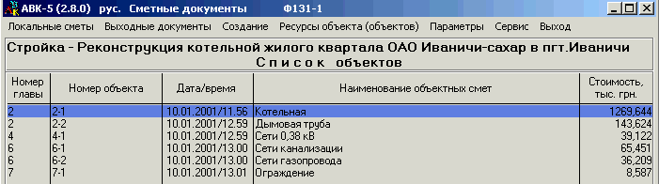

В таблице приведен список всех объектов стройки в порядке возрастания номеров глав сводного сметного расчета и сметных номеров объектов в главах.
Пользователю предоставлены следующие функции меню:

Пункт Список локальных смет объекта
Открывает вход в локальные сметы объекта, создание и корректировку, выходные документы, удаление и др.

Пункт Выходные документы.
Этот пункт меню позволяет просмотреть или напечатать объектную смету, выделенную в Списке объектных смет (т. е. ту, на которой стоит курсор). Здесь же можно выпустить Ведомость трудоемкости и заработной платы, Сводку ОПР.

Пункт Создание объекта.
В открывшемся окне пользователь вводит учетные реквизиты объекта.

Пункт Ресурсы объекта (объектов).
Пользователю предоставлена возможность работать из одного экрана со всеми ресурсами объекта, изменять расходы, производить замены, удалять и корректировать цену.
Пункт Параметры

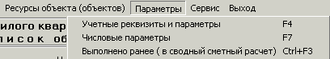
Подпункт Учетные реквизиты и параметры
Позволяет отредактировать учетные реквизиты объекта, если они отличаются от введенных пользователем при создании объекта.
Подпункт Числовые параметры объекта.
Позволяет задать индивидуальные числовые параметры всех (или большинства) локальных смет объекта, если они отличаются от числовых параметров стройки.
Подпункт Выполнено ранее (в сводный сметный расчет)
Здесь пользователь АВК-5 может задать в явном виде объемы выполненных ранее работ по объекту для их учета (вычитания) в сводном сметном расчете.
Пункт Сервис

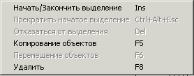

Подпункты Начать/Закончить выделение объектов, Прекратить начатое выделение объектов, Отказаться от выделения
Позволяют выделить группу объектов или отказаться от выделения ранее выделенной группы объектов. Выделение группы объектов предназначено для выполнения операций копирования, перемещения и удаления - но не с одним объектом, а с группой.
Подпункт Копирование объектов
Используется для создания копии группы (или одного) объектов. При этом сметные номера объектов создаются на основе той главы и места среди объектов главы, куда копирую(е)тся объекты группы. Если в текущей стройке не выделена группа объектов, происходит вызов Списка строек для выбора объектов для копирования из других строек.
Подпункт Перемещение объектов
Отличается от копирования тем, что после перемещения на "старом" месте объекты отсутствуют.
Подпункт Удалить
Предназначен для удаления одного или группы выделенных объектов из Списка объектов стройки. Если предварительное выделение объектов не производилось, то удаляется объект, на котором стоит курсор. Автоматическое восстановление удаленных объектов не предусмотрено.

2.3. Список локальных смет объекта
На экране представлен Список локальных смет объекта, наименование которого приведено во второй строке экрана; наименование стройки указано в его первой строке.
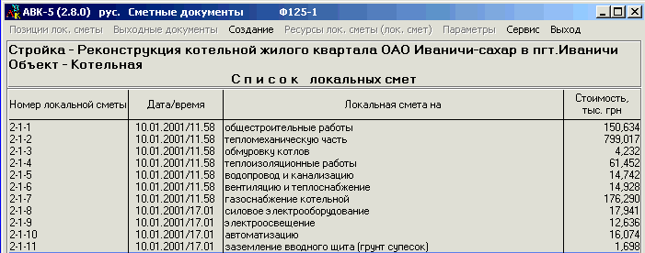

В Списке представлены локальные сметы в порядке возрастания их сметных номеров. В экране предусмотрены следующие функции:

Пункт Позиции лок. сметы
Этот пункт открывает доступ к позициям локальной сметы.

Пункт Выходные документы
Данный пункт, представленный в виде таблицы, обеспечивает счет, просмотр или печать следующих документов: Локальная смета, Локальная смета с расчетами единичной стоимости, Локальная смета с выделением материалов, Расчеты единичной стоимости, Дефектный акт, Расчет общепроизводственных расходов, Затраты на доставку материальных ресурсов, рассчитанные калькуляционным способом, Ведомость ресурсов, Итоговая ресурсная ведомость, Сводка объемов. Любой из документов может быть также выведен в .rtf-файл или .xls-файл для последующего редактирования в среде Word или Exel, соответственно. На печать может быть отправлено сразу несколько предварительно выделенных локальных смет.

Пункт Создание

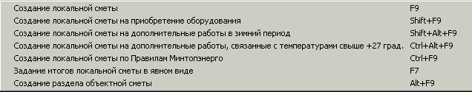

Здесь указывается тип создаваемой локальной сметы и вводятся ее учетные реквизиты;

Подпункт Задание итогов локальной сметы в явном виде.
Состав задаваемых здесь итогов локальной сметы должен быть достаточен не только для объектной сметы, но и для составления Договорной цены или Акта выполненных работ. Данные по локальной смете, задаваемые в явном виде, могут быть указаны пользователем для учета в объекте (Договорной цене или Акте КБ-2в) работ и затрат, рассчитанных вне программного комплекса АВК-5.

Пункт Ресурсы локальной сметы (локальных смет).
Пользователю предоставлена возможность работать из одного экрана со всеми ресурсами локальной сметы, изменять расходы, производить замены, удалять и корректировать цену.

Пункт Параметры

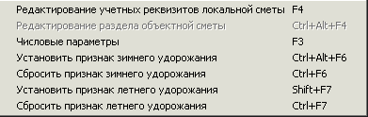

Подпункт Редактирование учетных реквизитов локальной сметы.
Заданные при создании локальной сметы реквизиты могут быть изменены в данном подпункте;

Подпункт Числовые параметры . Здесь могут быть заданы числовые параметры той локальной сметы, на которой стоит курсор. Уточнение значений числовых параметров для отдельных позиций производится непосредственно в экране позиций локальной сметы.
Подпункты Установить признак зимнего удорожания/Сбросить признак зимнего удорожания
Для локальной сметы (или выделенной группы локальных смет) может быть установлен признак автоматической генерации локальной сметы на зимнее удорожание.
Установка этого признака в Списке локальных смет объекта устанавливает признак зимнего удорожания на все позиции соответствующей локальной сметы. Находясь в Списке позиций локальной сметы, пользователь может уточнить состав позиций с зимним удорожанием. Поисковый образ локальной сметы, в которой признаком зимнего удорожания отмечена хоть одна позиция, помечается индексом "УЗ".
Сброс признака зимнего удорожания локальной сметы ликвидирует данный признак у всех позиций сметы.
Каждая позиция автоматически сгенерированной локальной сметы на зимнее удорожание будет содержать ресурсную часть, в которой трудозатраты, время эксплуатации машин и расход материалов есть только расчетные зимние надбавки к соответствующим нормативным расходам ресурсов позиции.
Эта локальная смета выдается в составе Выходных документов в Списке строек.
Подпункты Установить признак летнего удорожания/Сбросить признак летнего удорожания
Для локальной сметы (или выделенной группы локальных смет) может быть установлен признак автоматической генерации локальной сметы на летнее удорожание.
Установке признака летнего удорожания для локальной сметы (или для ее отдельной позиции) обязательно должно предшествовать выполнение расчета параметров летнего удорожания (в экране "Список строек" в разделе "Параметры" пункт “Расчет параметров летнего удорожания“).
Установка этого признака в Списке локальных смет объекта устанавливает признак летнего удорожания на все позиции соответствующей локальной сметы. Находясь в Списке позиций локальной сметы пользователь может уточнить состав позиций с летним удорожанием. Поисковый образ локальной сметы, в которой признаком летнего удорожания отмечена хоть одна позиция, помечается индексом "УЛ".
Сброс признака летнего удорожания локальной сметы ликвидирует данный признак у всех позиций сметы.
Каждая позиция автоматически сгенерированной локальной сметы на летнее удорожание будет содержать ресурсную часть, в которой зарплата, трудозатраты и время эксплуатации машин есть только расчетные летние надбавки к соответствующим нормативным расходам ресурсов позиции. Смета выдается в Списке строек.

Пункт Сервис

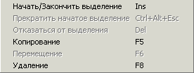

Подпункты Начать/Закончить выделение локальных смет, Прекратить начатое выделение локальных смет, Отказаться выделения.
Эти пункты позволяют выделить группу локальных смет или отказаться от выделения ранее выделенной группы. Выделение группы предназначено для выполнения операций копирования, перемещения, удаления, печати - но не с одной локальной сметой, а с группой.

Подпункты Копирование, Перемещение, Удаление.
Эти операции производятся над одной или выделенной группой локальных смет. Пункт Копирование при отсутствии выделенных локальных смет (или одной выделенной сметы) объекта обращается к Списку строек с тем, чтобы пользователь выбрал необходимую локальную смету в любом объекте любой стройки. Копируемая или перемещаемая смета помещается в объектной смете перед той локальной сметой, на которой стоит курсор.

2.4. Позиции локальной сметы.

При входе в данный пункт перед пользователем открывается экран, похожий на форму №4 локальной сметы.
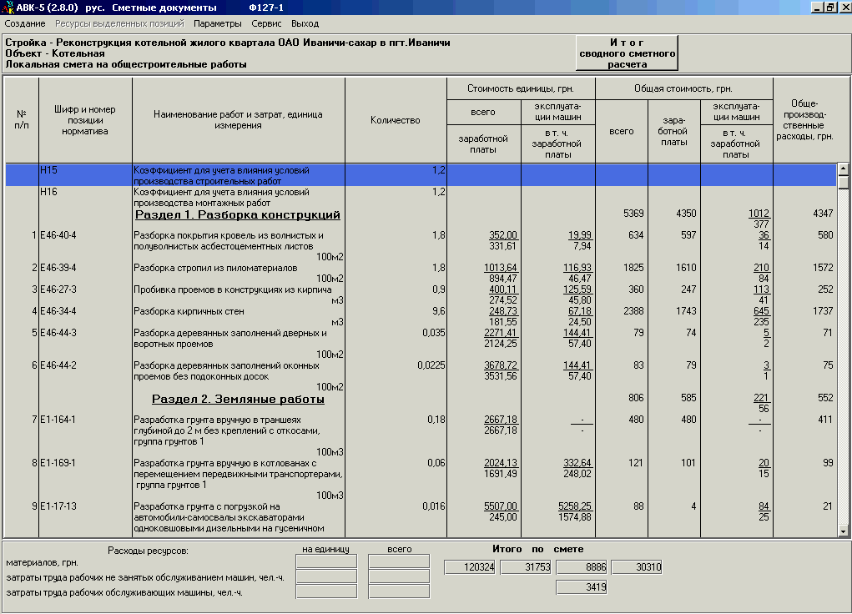

Экран содержит не только все реквизиты формы №4, но и (для позиции, на которой стоит курсор), дополнительную информацию, расположенную в правой и нижней части экрана:
- общепроизводственные расходы, начисленные на каждую позицию ( для всех типов строек заработная плата в общепроизводственных расходах считается на основании тарифных ставок соответствующих тарифных сеток);
- стоимость материалов на единицу и на весь объем позиции;
- итоги по локальной смете, в том числе и общепроизводственные расходы;
- расход мусора (если в смете есть позиции норм на ремонтно-строительные работы, содержащие расход мусора
Ввод исходной информации по отдельному пункту локальной сметы вызывает автоматический счет не только самого пункта, но и всех промежуточных итогов сметы (раздела, части, отдела, итогов по локальной смете).
Пользователь построчно формирует локальную смету, вставляя строки заголовков отделов, частей, разделов (по ним накапливаются и визуализируются итоги) и непосредственно позиций локальной сметы, выбирая нормы из стандартной и пользовательской НСИ или прямо задавая их поисковые образы.
После выбора пользователем требуемой нормы и задания количества позиция локальной сметы автоматически попадает на экран с результатами расчета. При редактировании введенной строки пользователю предоставлена возможность изменения любого из реквизитов позиции.
Процесс формирования локальной сметы может быть прекращен и продолжен в любой момент времени - вводом новых позиций или редактированием введенных ранее.
Функции экрана (верхнее контекстное меню):

Пункт Создание
Новая строка будет появляться над строкой, которая активна на данный момент.

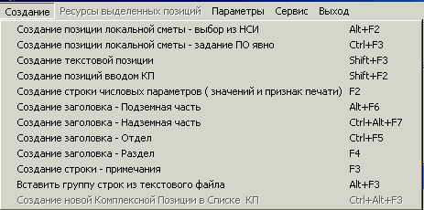

Подпункт Создание позиции локальной сметы – выбор из НСИ
Поиск/создание нужной нормы в НСИ описан в части 3 НОРМАТИВНО-СПРАВОЧНАЯ ИНФОРМАЦИЯ (НСИ) данного Руководства. Перенос нормы в локальную смету производится двойным щелчком левой кнопки мыши по выбранной записи, либо клавишей Enter.
Кроме того, можно ввести сразу несколько позиций ресурсных норм, выделив их, а затем дав команду ввода нескольких позиций. Строки войдут в Локальную смету с нулевыми значениями объемов, которые Пользователь затем заполнит.

Подпункт Создание позиции локальной сметы –задание ПО явно
Пользователь имеет возможность задать поисковый образ (ПО) в явном виде. Если при задании ПО допущена ошибка, или заданный ПО отсутствует в базе, на экран выводится соответствующее сообщение.
Если заданный поисковый образ существует в базе (стандартной, пользовательской или во временной), программно генерируется окно с количеством, которое для данной позиции должен задать пользователь.
После задания количества производится расчет позиции и она окончательно попадает в смету. При этом значения итогов данной позиции попадают в итоги сметы, раздела, отдела и части.

Подпункт Создание текстовой позиции локальной сметы
Этот пункт позволяет вводить текстовые позиции непосредственно в локальную смету без предварительной записи новой нормы в пользовательскую НСИ.
Вводимая позиция локальной сметы задается в открывающемся экране "Задание позиции в явном виде" - все ее итоговые реквизиты, известные пользователю.
При необходимости здесь же вводятся затраты заказчика в том числе.

Подпункт Создание позиций вводом КП (комплексных позиций)
Доступ к комплексным позициям организован через создаваемый пользователем "Список Комплексных Позиций".
В отличие от позиций-норм, выбираемых из НСИ, Комплексные Позиции (точнее, позиции, входящие в состав КП) хранятся в Списке КП вместе с ценами, зафиксированными на момент создания каждой КП.
При выборе КП предусмотрена возможность их поиска, сортировки в Списке КП.
Для ввода выбранной КП в локальную смету, из которой было обращение в "Список Комплексных Позиций", достаточно задать числовое значение ее текущего строительного объема.

Подпункт Создание строки числовых параметров (значения и признаки печати)
Позволяет задать значения числовых параметров, которые отличаются от значений по умолчанию, действие которых распространяется на все нижерасположенные строки локальной сметы.
Пользователю высвечивается весь список числовых параметров и их значения по умолчанию. В графе "Принятое значение" можно задать новое значение.
Числовые параметры, введенные для позиции сметы, действуют только на данную строку сметы и отменяют для нее действие одноименных числовых параметров, заданных ранее (для вышерасположенной группы строк локальной сметы, локальной сметы, объекта, стройки) или принятых по умолчанию, согласно примененному Блоку настройки. Если значение числового параметра определяется формулой, то при печати этого параметра в локальной смете приводится и заданная пользователем формула.

Подпункты Создание заголовка – Подземная часть/Надземная часть
В локальной смете подсчитываются итоги по подземной/надземной части.

Подпункт Создание заголовка – Отдел
Позволяет задать наименование отдела локальной сметы. В локальной смете подсчитываются итоги по отделу
Подпункт Создание заголовка – Раздел

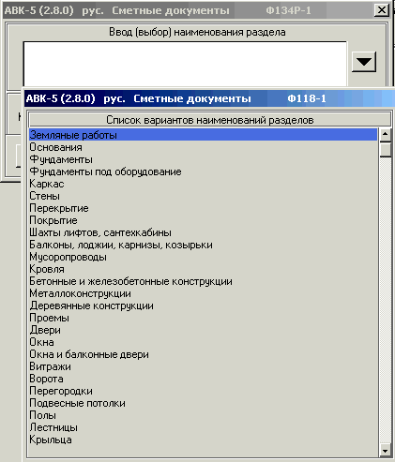

Пользователю предоставлена возможность либо задать наименование раздела самостоятельно, либо, нажав на вертикальную стрелку, получить возможность выбора наименования раздела из представленного списка разделов. Здесь же при необходимости уточняется принадлежность позиций раздела к Коду вида работ для определения сметной прибыли при ее расчете “по видам работ“. Пользователь может задать и показатели Количество и Единица измерения - в этом случае программа подсчитает не только стоимость по разделу, но и цену на единицу измерения раздела в документе «Сводка объемов». В локальной смете подсчитываются итоги по разделу.

Подпункт Создание заголовка – Примечание
Позволяет задать в графе "Наименование" локальной сметы любой текст примечаний.

Подпункт Вставить группу строк из текстового файла
В АВК-5 предусмотрена возможность ввода исходных данных в локальную смету из специального текстового файла.
Этот текстовый файл может быть подготовлен любым доступным пользователю способом, например, текстовым редактором либо используемой системой автоматизированного проектирования.
К этому тестовому файлу предъявляются следующие требования:
- кодировка символов текста - Windows;
- в одной строке (записи) файла указываются только два реквизита: шифр позиции (обращение к нормативной базе) и количество. Например: Е6-1-1`100*;
- стандартные разделители реквизитов строки: "обратный апостроф `" и "звездочка *".

Подпункт Создание новой Комплексной Позиции в Списке КП
При составлении локальной сметы пользователь часто сталкивается с ситуацией, когда определенные группы позиций, описывающие типовые виды работ, уже встречались в ранее разработанных локальных сметах.
Такой группе позиций можно присвоить наименование и соотнести ее с определенным строительным объемом.
При этом для вновь создаваемой группы позиций отличие от прежней группы может состоять только в том, что актуальный (текущий) строительный объем группы не совпадает с его прежним (начальным) строительным объемом и это влечет соответствующее изменение текущих количеств в сметных позициях создаваемой локальной сметы. Для некоторых позиций это количество может стать и нулевым (т. е., некоторые позиции могут и отсутствовать).
В редакции 2.8.0 программного комплекса АВК-5 с целью автоматизации будущего повторного применения таких групп позиций эти выделенные пользователем позиции и описывающие их начальные строительные объемы предложено называть "комплексными позициями" (сокращенно КП), присваивать им наименования, хранить в специальной новой подсистеме "КП" и отображать в "Списке Комплексных Позиций".
Разработан специальный программный аппарат формирования КП и их использования для создания группы идентичных позиций в составляемой локальной смете. Выделенные пользователем позиции локальной сметы составляют тело будущей Комплексной Позиции.

Пункт Параметры
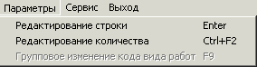

Подпункт Редактирование строки.

В позиции локальной сметы прямому редактированию доступны только текстовые части ресурсной нормы вида "работа. Экран для редактирования такой позиции локальной сметы имеет до семи закладок (вверху) и шести кнопок (внизу), которые и обеспечивают данный режим:

Закладки:

- Обоснование
- Наименование,
- Библиотечные поправки,
- Ресурсы,
- Числовые параметры,
- Прочие,
- Состав работ (не во всех ресурсных нормах).

Кнопки:

- Сохранить
- Очистить,
- Справка,
- Техническая часть,
- Указания по применению,
- Не сохранять.
Пользователь, войдя в соответствующую закладку, может внести требуемое изменение в Обоснование или Наименование.
Для позиции "работа" наименование следует редактировать не раньше, чем введены необходимые библиотечные поправки (они дополняют исходный текст наименования позиции). Корректировку наименований норм-работ рекомендуется выполнять только путем добавления уточняющего текста к наименованию нормы.
Возможность работы с Библиотечными поправками позволяет автоматизировать учет требований Технической части соответствующего сборника к редактируемой позиции сметы. Пользователю достаточно выбрать требуемые библиотечные поправки (для одной нормы их может быть несколько одновременно) и "включить", что обеспечит автоматическую корректировку ресурсной части, наименования и обоснования позиции.
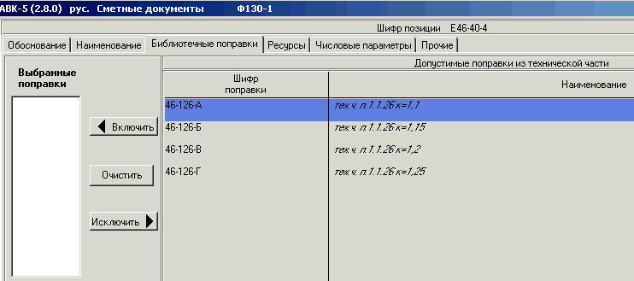

Ресурсы позиции сметы в общем случае разделены на три группы:
- затраты труда;
- строительные машины и механизмы;
- строительные материалы, изделия и конструкции.

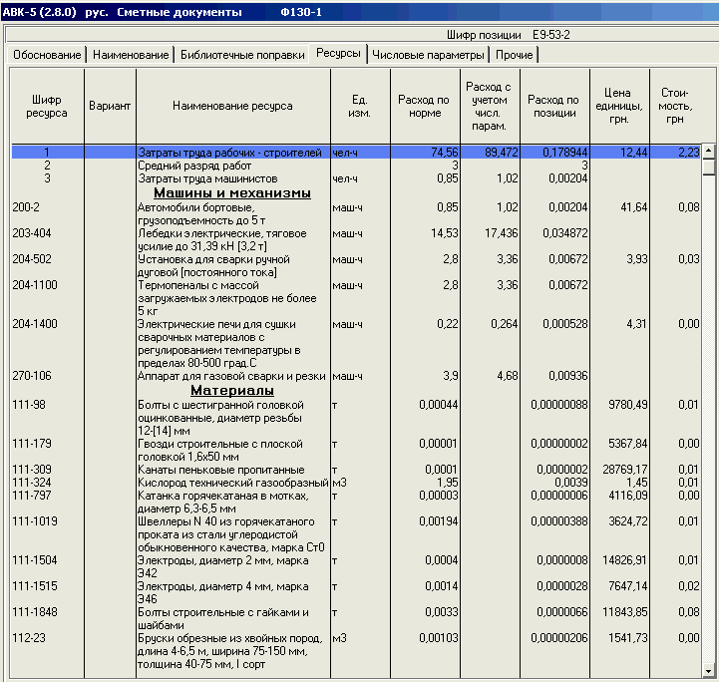

Возможны следующие режимы их редактирования:
- корректировка расхода;
- добавление нового ресурса;
- замена ПО ресурса;
- удаление ресурса;
- редактирование цены ресурса.
Возможности программного комплекса позволяют пользователю производить замену ресурсов и изменять нормируемый расход. Однако, инженер-сметчик, неся ответственность за корректность составляемой им сметной документации, учитывает, что изменение ресурсной части позиции превращает ее в индивидуальную сметную норму с последующим представлением всех расчетов примененных индивидуальных ресурсных сметных норм в составе сметной документации проекта стройки.
При редактировании следует обращать внимание на строки, наименование которых окрашено в красный цвет, предупреждающий о том, что норма содержит ресурс "по проекту", который должен быть учтен пользователем отдельной дополнительной строкой сметы.
Этот ресурс виден в закладке Ресурсы как ресурс "по проекту". Ресурс, отмеченный "по проекту" не участвует в ценообразовании позиции. Его назначение в экране - только информационное. Норма его расхода должна быть соблюдена пользователем в соответствующей дополнительной, вводимой им позиции сметы.
При корректировке нормативного списка ресурсов позиции или их расходов соответствующая позиция локальной сметы выводится на экран наклонным шрифтом (курсивом). При установке соответствующего признака в конфигураторе подсистемы Сервис такое же правило может быть установлено и для «твердой копии» локальной сметы (либо отключено и для экрана и для «твердой копии»).
Пользователю предоставлена возможность обозревать цены ресурсов позиции. При этом ранее описанное правило цветов распространяется и на ресурсы позиции. Пункт меню редактирование цены ресурса открывает возможность учета индивидуальной сметной цены ресурса в отдельной позиции локальной сметы. Находясь в экране ресурсов позиции локальной сметы, пользователь либо выбирает один из имеющихся вариантов сметной цены ресурса, либо указывает на необходимость создания нового варианта. Здесь же он может отказаться от ранее выбранного варианта цены. При создании нового варианта цены могут быть рассчитаны индивидуальные транспортные и заготовительно-складские расходы для ресурса; здесь же цена может быть рассчитана как средневзвешенная для позиции. Изменение наименования ресурса может быть осуществлено только при выборе нового варианта.
Применение существующего варианта цены, рассчитанной ранее как средневзвешенная для конкретных количеств, изменяет (например, увеличивает) соответствующее суммарное количество ресурса, что потребует дополнительного пересчета расчетного значения цены в Ведомости ресурсов стройки. Поисковые образы таких ресурсов окрашены в экранной Ведомости ресурсов в зеленый цвет.
В Ведомости ресурсов, в которой по каждому ресурсу собраны все количества из всех локальных смет, может быть применен при необходимости признак округления расчетного количества рейсов транспортных средств при расчете стоимости перевозки собственными силами подрядчика. В позиции локальной сметы эта возможность блокирована во избежание некорректного определения значения транспортных расходов (транспортные расходы в данном режиме допустимо рассчитывать только для суммарного количества ресурса определенного варианта цены, а в позиции локальной сметы это количество не всегда суммарное). Доступ к расчету провозной платы варианта цены ресурса в режиме округления количества рейсов разрешен только из Ведомости ресурсов стройки.
В закладке Числовые параметры, введенные для позиции сметы, действуют только на данную строку сметы и отменяют для нее действие одноименных числовых параметров, заданных ранее (для вышерасположенной группы строк локальной сметы, локальной сметы, объекта, стройки) или принятых по умолчанию согласно примененному Блоку настройки
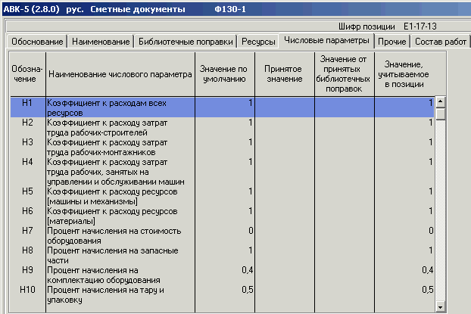
В закладке Прочие редактированию доступны 7 полей:
- код вида работ для определения общепроизводственных расходов;
- коэффициент для определения трудозатрат в общепроизводственных расходах;
- показатель для определения стоимости остальных статей в общепроизводственных расходах;
- параметры для расчета заработной платы в ОПР (тарифная сетка/разряд);
- масса, т (для ресурса вида материал, изделие, оборудование);
- признак возврата материалов (для ресурса вида материал, изделие, оборудование).
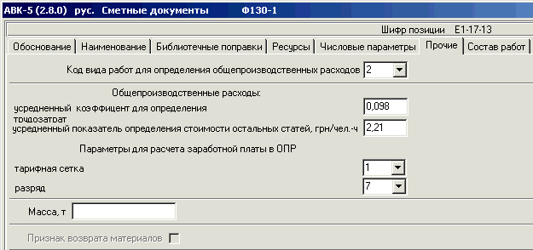

Закладка Состав работ и кнопка Тех. часть выводят на экран текст состава работ для данной нормы и, соответственно, весь текст Технической части сборника, к которому эта норма принадлежит (только по тем нормам, для которых есть соответствующая информация в исходных нормативных документах).
Экранные подсказки Справка к режиму Редактирование строки содержат более подробные рекомендации по работе пользователя с каждой из закладок.

Подпункт Редактирование количества
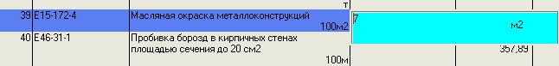

Для задания количества можно воспользоваться одним из трех способов.
Первый способ предусматривает задание простого числа в подсвеченном прямоугольнике. При этом необходимо соотносить количество с той единицей измерения, которая выведена в подсвеченном прямоугольнике. Приведение заданного количества к фактической единице измерения в норме осуществляется автоматически. Если количество отрицательное (позиция вычитается), оно вводится со знаком "минус".
Второй способ позволяет задать в качестве количества простое арифметическое выражение, используя следующие операции:
+ сложение;
- вычитание;
x X умножение;
/ : деление;
( открытая скобка;
) закрытая скобка;
C возведение в степень;
Ц(...) целая часть от ( );
M(...) модуль (положительное значение)от ( ).
При этом все правила, приведенные в первом способе, остаются в силе.
Третий способ позволяет задать в качестве количества арифметическое выражение с использованием переменных, которые были определены пользователем ранее или заданы им одновременно с заданием количества. Для перехода в экран задания переменных необходимо нажать правую клавишу мыши и выполнить "Переход на редактирование выражений". При этом все правила, приведенные в предыдущих способах, остаются в силе.

Подпункт Групповое изменение кода вида работ
Выполнение данной функции распространяется на выделенную группу позиций локальной сметы. Код вида работ управляет начислением общепроизводственных расходов.
Например, задав единый код на все позиции локальной сметы можно установить единые усредненные, соответствующие фактической практике производства работ, параметры расчета данных расходов.
Пользователю предоставляется возможность выбрать из допустимого списка кодов вида работ определенный код, а параметры расчета общепроизводственных расходов для выбранного кода также могут быть уточнены пользователем.

Если пользователь сделает активной какую-либо строку локальной сметы, то по правой клавише мыши режим Параметры будет расширен:
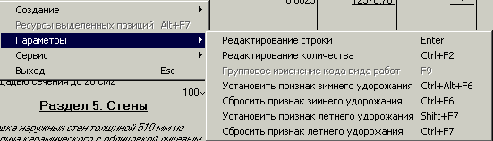

Подпункты Установка/сброс признака зимнего удорожания позиции
Для позиции локальной сметы (или выделенной группы позиций) может быть установлен признак автоматической генерации позиции на зимнее удорожание.
Поисковый образ позиции локальной сметы, отмеченной признаком зимнего удорожания, помечается индексом "УЗ".
Сброс признака зимнего удорожания локальной сметы ликвидирует данный признак в поисковом образе.
Каждая позиция автоматически сгенерированной сметы на зимнее удорожание будет содержать ресурсную часть, в которой трудозатраты, время эксплуатации машин и расход материалов есть только расчетные зимние надбавки к соответствующим нормативным расходам ресурсов позиции.

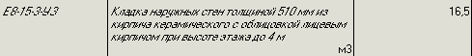

Подпункты Установка/сброс признака летнего удорожания позиции
Для позиции локальной сметы (или выделенной группы позиций) может быть установлен признак автоматической генерации позиции на летнее удорожание.
Установке признака летнего удорожания для позиции локальной сметы должно предшествовать выполнение расчета параметров летнего удорожания (в экране "Список строек" в строке меню "Параметры").
Поисковый образ позиции, которая отмечена признаком летнего удорожания, помечается индексом "УЛ".
Позиция автоматически сгенерированной локальной сметы на летнее удорожание будет содержать ресурсную часть, в которой зарплата, трудозатраты и время эксплуатации машин есть только расчетные летние надбавки к соответствующим нормативным расходам ресурсов позиции.

Пункт Сервис

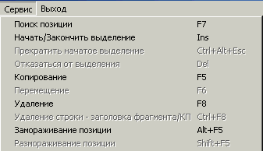

Подпункт Поиск позиции
Поиск позиции локальной сметы возможен по контексту Поискового Образа или ее наименования.

Подпункты Начать/Закончить выделение, Прекратить начатое выделение, Отказаться от выделения
Эти подпункты позволяют выделить строку, группу (или нескольких групп) строк в локальной смете или отказаться от выделения ранее выделенных позиций. Выделение строки, группы (или групп) строк предназначено для выполнения операций копирования, перемещения, удаления не только с одной строкой, но и с группами строк.

Подпункт Копирование
Производится только для выделенных строк локальной сметы.
Если при выполнении копирования не выделена группа строк для копирования, выводится список строек, в котором можно отметить группу строк внутри выбранной локальной сметы для копирования в текущую.
Нельзя копировать позиции обычной локальной сметы в локальную смету на приобретение оборудования. Наоборот – можно.

Подпункт Перемещение
Перемещение (ранее выделенных) позиций локальной сметы используется для перемещения группы или одной позиции внутри локальной сметы с целью изменения их порядковых номеров.

Подпункт Удаление
Производит удаление помеченных строк локальной сметы. Если среди помеченных строк есть строка-заголовок фрагмента, то удаляются и все строки, полученные трансляцией фрагмента.

Подпункт Удаление строки-заголовка фрагмента/КП
Автономное удаление (или редактирование) любой отдельной строки, полученной трансляцией фрагмента (или вводом КП), возможно только после предварительного удаления строки-заголовка соответствующего (создавшего данную строку) фрагмента (или КП). Изменение параметров фрагмента возможно входом в его строку-заголовок.

Подпункты Замораживание позиций/Размораживание позиций
В локальных сметах можно "Замораживать - размораживать" позиции. Данная функция позволяет оперативно отслеживать влияние различных вариантов сочетания позиций локальной сметы на ее итоги.
"Замораживать - размораживать" можно группы выделенных пользователем позиций. Поисковый образ "замороженной" позиции окрашивается в желтый цвет.
"Замороженная" позиция не попадает в выходной документ, а в экранном отображении она не учитывается в итоговых суммах по локальной смете.
Признаки "Заморожено" позиций переносятся в иную подсистему при передаче стройки из "Сметных документов" в "Договорную цену", но не переносятся из "Договорной цены" в "Подрядчик" и из “Подрядчика“ в “Договорную цену“.

Кнопка Итог сводного сметного расчета

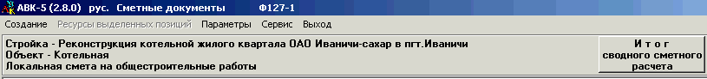

В экран позиций локальной сметы введена кнопка "Итог" (итог по Сводному сметному расчету, по Договорной цене, по Акту КБ-2в - в зависимости от того, в какой из подсистем находится рассматриваемая локальная смета).
При нажатии на эту кнопку производится счет и выдача данных:
- Всего (с учетом прочих затрат);
- Итого за вычетом возвратных сумм.
При этом можно войти и в режим "ИТОГИ - подробно". Возврат (кнопка "Выход" или клавиша "Esc") производится в тот исходный экран, в котором была нажата кнопка "Итог".
Данная кнопка поможет пользователю быстрее выходить на требуемый сметный итог по стройке (или Акту КБ-2в), варьируя прямыми затратами локальной сметы.

3. НОРМАТИВНО-СПРАВОЧНАЯ ИНФОРМАЦИЯ (НСИ)

3.1 Виды НСИ

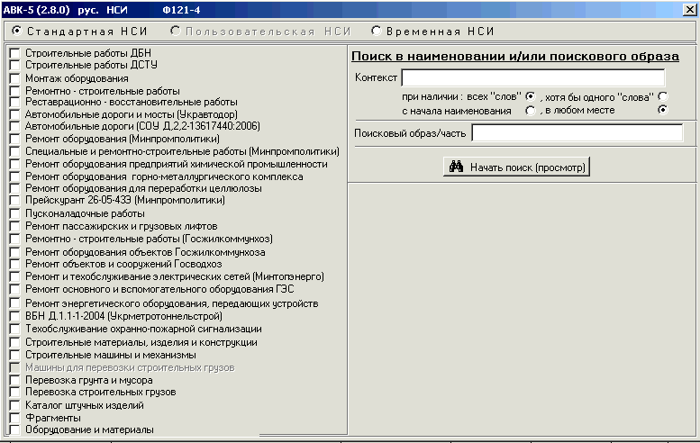

Нормативно-справочная информация программного комплекса АВК (НСИ) разделена на следующие виды:
- Стандартная НСИ: содержит все элементные сметные нормы, указанные в п. 1.2.6.1. ДБН Д.1.1-1-2000, а также специальные разделы, разработанные в АВК для повышения уровня автоматизации выпуска сметно-ресурсной документации.
- Пользовательская НСИ: предназначена для хранения дополнительных к Стандартной НСИ позиций, вводимых пользователем программного комплекса самостоятельно. Каждый поисковый образ и наименование позиции Пользовательской НСИ не совпадает ни с одним поисковым образом и наименованием позиций Стандартной НСИ и других позиций Пользовательской НСИ.
- Временная НСИ стройки: содержит дополнительные к Стандартной НСИ позиции, доступные только определенной стройке, введенной файлом ИМСС (ИМСД, ИМСП), или региону, введенному из файла. В данную НСИ вошли примененные в стройке или в регионе позиции Пользовательской НСИ того компьютера, на котором была создана введенная стройка или регион. Поисковые образы позиций Временной НСИ могут пересекаться (совпадать) с поисковыми образами позиций Пользовательской НСИ компьютера, в который введена стройка или регион. При таком совпадении поисковых образов приоритет отдается позициям Временной НСИ.
Доступ пользователя к определенному виду НСИ осуществляется отметкой курсора в соответствующем круглом окне основного экрана подсистемы - если данный вид НСИ активен, то в соответствующем окне стоит точка.

3.2. Разделы, сборники и позиции элементных норм Стандартной НСИ

Кроме нормативной и ведомственной базы присутствуют еще следующие разделы:
- Каталог штучных изделий: стандартные столярные и сборные железобетонные изделия, применяемые в строительной практике в Украине. Наличие этого раздела освобождает пользователя от самостоятельного создания соответствующих позиций в Пользовательской НСИ и ссылок на них в Региональных ценах. Позиции этого раздела НСИ использованы в Стандартных фрагментах программного комплекса.
- Стандартные фрагменты: встроенные в АВК специальные подпрограммы определения сметной стоимости стандартных изделий (их перечень приведен в Каталоге штучных изделий), а также типовых узлов и видов работ. Применение стандартных фрагментов - эффективное средство повышения производительности и качества труда пользователя при составлении локальных смет. Разработчики программного комплекса АВК стремятся продолжить лучшие традиции этого направления автоматизации сметного дела, заложенные еще в 70-е годы прошлого века их основателем - Виктором Михайловичем Шершневым.
Для обращения к определенному разделу Стандартной НСИ (для его активизации) достаточно поставить курсором "птичку" в соответствующем квадратном окошке экрана. Несколько разделов могут быть активными одновременно. Для обращения к сборнику раздела НСИ следует очистить окна Контекст и Поисковый образ/часть и нажать кнопку Начать поиск (просмотр). Выбрать требуемый сборник (полное наименование сборника - в правой части экрана) в появившемся Перечне сборников требуемого раздела НСИ. Здесь же можно выполнить Просмотр тех. части раздела.
Далее пользователь выбирает требуемый подраздел, группу позиций и, наконец, искомую позицию сборника (полное наименование позиции - в правой части экрана).
Выбор позиции может быть ускорен, если пользователю известен ее поисковый образ. Следует задать его в соответствующем окне экрана и нажать кнопку Начать поиск [просмотр]; при этом окно Контекст должно быть пустым.
Для выбора позиции НСИ может быть использована и возможность поиска по контексту. Для этого достаточно задать в специальном окне одно или несколько слов, входящих в наименование позиции.
Под термином "слово" подразумевается последовательность любых символов, кроме символа "&", принятого в качестве разделителя "слов". Например, последовательность символов "железобетонная свая" считается одним "словом", а "железобетонная&свая" - это два "слова" (одно: "железобетонная", другое - "свая").
Буквы слова могут быть как прописными, так и строчными - для программы это не существенно.
Указать условие поиска:
- при наличии всех "слов",
- или хотя бы одного "слова".
Замечание: для условия при наличие всех "слов" безразлична очередность записи этих "слов".
Указать дополнительное условие поиска: где находится "слово":
- с начала наименования,
- или в любом месте наименования
"Нажать" кнопку Начать поиск [просмотр]. В результате поиска: на экране - поисковые образы всех позиций, удовлетворяющие условиям контекстного поиска.

3.3. Пользовательская НСИ

В Стандартной НСИ, соответствующей государственным сметным нормативам, может отсутствовать позиция, необходимая для описания конкретной работы (затраты). Пользователь имеет возможность ввести в память программного комплекса новые элементные записи с тем, чтобы впоследствии использовать их в своей проектной практике. Эти, введенные пользователем, записи образуют позиции Пользовательской НСИ.
Пользовательская НСИ наполняется позициями следующими способами:
- создание новых позиций на основе позиций Стандартной или Пользовательской НСИ;
- перенос временной базы стройки в базу пользователя (пункт меню в Списке строек или в Сервис->Регионы);
- ввод НСИ пользователя из файла (описано в подсистеме СЕРВИС->Прочие функции)
Возможность создания новой позиции в Пользовательской НСИ позволяет описать в смете реальные конкретные затраты (работу, материал, изделие, машину), отличающиеся от позиций Стандартной НСИ, и обеспечивает снижение трудозатрат при повторном применении данной позиции.
Новая позиция может быть создана пользователем только в Пользовательской НСИ. Создание пользователем позиций в Стандартной НСИ не предусмотрено.
Позиция создается путем поиска и последующего редактирования подходящей позиции Стандартной или Пользовательской НСИ.
При создании новых записей в Пользовательской НСИ необходимо руководствоваться следующими правилами:
- в НСИ не может быть двух записей с одинаковыми поисковыми образами, одинаковыми наименованиями и единицами измерения (программа контролирует это);
- максимальное количество заголовков, обеспечивающих удобный доступ к записи - четыре (сборник, раздел, подраздел, группа);
- новая запись в Пользовательской НСИ может быть создана только на основе существующей записи в Стандартной или Пользовательской НСИ.

Экран создания новой записи НСИ состоит из трех зон:
- зона заголовков,
- зона позиции,
- зона ресурсов.

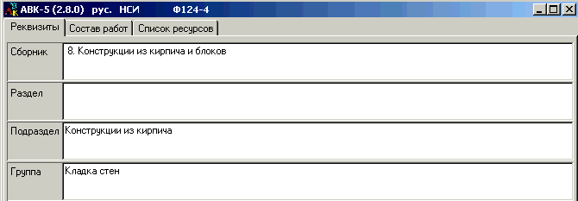

В зоне заголовков приведены наименования сборника, раздела, подраздела и группы, из которых взята запись-прообраз. Если наименования заголовков не корректируются - это означает только увеличение количества норм в группе. Если корректируется наименование группы - это равносильно созданию новой группы в указанном подразделе.

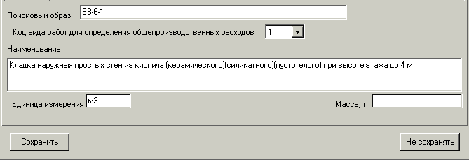

В зоне позиции уточняются поисковый образ, наименование и единица измерения нормы.
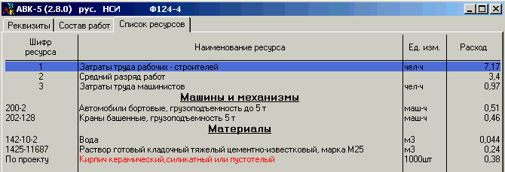

В зоне ресурсов нормы могут быть откорректированы ее ресурсы (их можно пополнять, удалять, заменять, изменять расход). При корректировке списка ресурсов есть возможность создать новый ресурс в Пользовательской НСИ и в этом же сеансе вставить его в создаваемую норму. Корректировка ресурсов - самая ответственная операция при создании новой нормы в Пользовательской НСИ. Зона ресурсов правильно называется только для норм; при создании ресурса-машины в Пользовательской НСИ в этой зоне размещаются нормативы; при создании ресурса-материал в этой зоне располагается идентификатор для соответствия данного ресурса одной из строк таблицы для расчета транспортных затрат. При этом пользователь не задает этот идентификатор, а выбирает одно из предложенных ему значений.
Щелкнув клавишей мыши по закладке Состав работ, пользователь может составить или откорректировать список состава работ, относящийся к создаваемой ресурсной сметной норме.
Для машин 2-го рода (машин, учитываемых в составе общепроизводственных расходов) ресурсная часть состоит только из расходуемых энергоносителей и смазочных (остальные составляющие их цены учитываются усредненно в составе общепроизводственных расходов). Начиная с редакции 2.4.0 пользователь имеет возможность создавать в Пользовательской НСИ и такие машины.
Любой реквизит, кроме поискового образа и единицы измерения позиции Пользовательской НСИ может быть при необходимости отредактирован. При этом если редактируемая позиция уже применена в какой-либо стройке, на экран выводится предупреждение:
Позиция НСИ Пользователя уже применялась в локальных сметах. Редактировать?
После подтверждения намерения редактировать появляется экран, в котором пользователь получает доступ к редактированию всех реквизитов позиции, кроме поискового образа и единицы измерения. Редактирование реквизитов позиции практически совпадает с действиями пользователя по созданию новой позиции Пользовательской НСИ.
Позиции Пользовательской НСИ при их выделении могут быть выведены на печать.
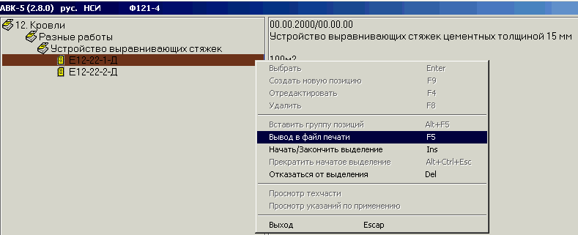
Позиция Пользовательской НСИ может быть удалена, точнее, становится доступной для удаления, если она не применена ни в одной стройке всех подсистем или в регионе программного комплекса пользователя. Определение перечня позиций Пользовательской НСИ, которые доступны удалению, осуществляется обращением к функции Подготовка НСИ пользователя к редактированию (см. описание подсистемы СЕРВИС). В результате выполнения данной функции все позиции Пользовательской НСИ, доступные удалению, окрашиваются в синий цвет.
Для обеспечения возможности удаления определенной позиции Пользовательской НСИ можно прибегнуть и к временному удалению стройки или региона, в котором использована позиция, предварительно создав файл ИМСС (ИМСД, ИМСП) для стройки или RGF для региона, и последующему обращению к функции Подготовка НСИ пользователя к редактированию. После ввода удаленной ранее стройки или региона все использованные в ней позиции Пользовательской НСИ войдут в состав Временной НСИ данной стройки.

4. ЦЕНЫ РЕСУРСОВ

4.1. Виды цен и их приоритетность

В АВК приняты три вида цен:
1. Цены по усредненным данным Минрегионстроя Украины.
Для всех ресурсов (материалов, изделий, конструкций, машин, оборудования), входящих в состав Стандартной НСИ, в том числе и для штучных изделий, для которых составлены предлагаемые пользователю фрагменты, в АВК имеются цены по усредненным данным Минрегионстроя Украины. Именно эти цены используются при составлении инвесторской сметной документации, если не заданы иные.
2. Региональные цены.
Пользователю предоставлена возможность самостоятельно вводить в память программного комплекса текущие региональные цены ресурсов, отличающиеся от цен по усредненным данным Госстроя Украины, и использовать такие цены неоднократно для различных строек.
В составе региональных цен могут быть заданы цены и для ресурсов Пользовательской НСИ, т. е. для тех ресурсов, которых нет в составе стандартной НСИ.
Каждый ценовой регион (далее, для краткости - регион) получает присваиваемое пользователем наименование и уникальный регистрационный номер. Понятие "регион" - не обязательно географическое, регион может быть создан пользователем и для отдельной крупной стройки, для отдельного заказчика либо подрядчика.
Количество регионов не ограничивается.
Региональные цены ресурсов обладают таким же свойством "открытости", что и цены по усредненным данным Минрегионстроя Украины - на них воздействуют принятые для конкретной стройки тарифные ставки, цены энергоносителей.
Регион наполняется ценами из Ведомостей ресурсов различных строек по указанию пользователя. В АВК-5, если Ведомость содержит несколько вариантов цены материала, то в регион заносится цена выделенного пользователем ресурса без номера его варианта цены. В будущем это может привести к ситуации, когда при использовании данного ресурса изменится цена нулевого варианта, если он не изменялся по отношению к ценам по усредненным данным Минрегионстроя Украины.
Для машин в регион записывается только один вариант цены машино-часа - тот, который выбрал пользователь.
3. Цены, заданные пользователем в стройке.
В АВК-5 для любого ресурса позиции локальной сметы стройки пользователь может указать индивидуальную цену, отличающуюся от цены региональной и цены по усредненным данным Минрегионстроя Украины.
Наивысший приоритет имеет именно эта цена, заданная пользователем в стройке. Если такая цена не задана пользователем, то, при наличии цены ресурса в закрепленном за стройкой регионе, цена региональная имеет больший приоритет, чем цена по усредненным данным Минрегионстроя Украины. Цена по усредненным данным Минрегионстроя Украины имеет самый низкий приоритет при наличии других видов цен.
Отнесение стройки к определенному ценовому региону производится при создании стройки. Отказ от ранее принятого для стройки региона производится в пункте меню Прочие затраты, в подпункте Настройка.
Отнесение стройки к определенному ценовому региону не является обязательным. Если стройка не отнесена к региону, то цены ресурсов будут по умолчанию приняты по усредненным данным Минрегионстроя Украины, если они не заданы пользователем.
Цены энергоносителей и смазочных материалов приняты по умолчанию по усредненным данным Минрегионстроя Украины. Однако пользователь может для конкретной стройки задать индивидуальные для нее цены (пункт меню Цены в Списке строек). Эти цены могут быть затем уточнены для группы машин и даже для отдельной машины в Ведомости ресурсов стройки.
Заработная плата по умолчанию принята та, которая рекомендована Минрегионстроем Украины. Пользователь АВК-5 может задать индивидуальные параметры расчета среднемесячной зарплаты, может выбрать нужную ему стандартную тарифную сетку и соответствующие ей межразрядные коэффициенты, может внести индивидуальные значения тарифных ставок. Эти действия производятся в пункте Цены экрана Списка строек.
Редактирование цен материальных ресурсов (машин и механизмов, материалов, изделий и конструкций, перевозки строительных грузов) производится в экране Ведомость ресурсов стройки, который вызывается из пункта меню Цены подпунктом Цены ресурсов.

4.2. Редактирование цен в Ведомости ресурсов стройки

В Ведомости ресурсов все ресурсы собраны в следующие разделы:
- Строительные машины и механизмы,
- Машины и механизмы, учтенные в составе ОПР,
- Перевозка грунта,
- Строительные материалы, изделия и конструкции,
- Возвращаемые материалы,
- Перевозка строительных грузов,
- Машины для перевозки строительных грузов,
- Оборудование.
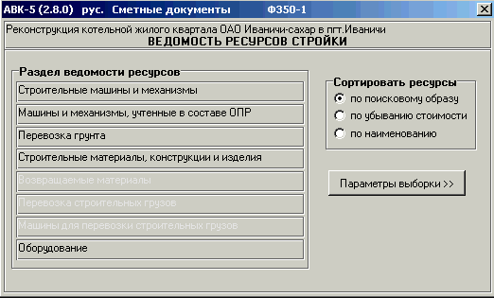

Поиск требуемого ресурса может быть ускорен методом контекстного поиска или по поисковому образу. С этой же целью ресурсы могут быть предварительно отсортированы.
Предусмотрены следующие виды сортировки ресурсов:
- стандартный вид (сортировка по поисковым образам) - может быть использована при необходимости группирования ресурсов по их функциональ-ному назначению;
- по убыванию стоимости - весьма полезная сортировка, т. к., как правило, менее 20-ти процентов из всех ресурсов вносят более чем 80-ти процентный вклад в общую стоимость ресурсов; поэтому при уточнении цен ресурсов стройки следует обратить внимание именно на верхнюю часть отсортированной по стоимости таблицы;
- в алфавитном порядке - облегчает визуальный поиск ресурсов в Ведомости ресурсов стройки.
По умолчанию ресурсы отсортированы в стандартном виде.
Для указания, какой вид цены установлен для ресурса, в экране Ведомости ресурсов приняты следующие цвета окраски поисковых образов ресурсов:
- ресурсы с ценами, принятыми по усредненным данным Госстроя Украины - поисковый образ окрашен черным цветом;
- ресурсы с региональными ценами - поисковый образ окрашен желтым цветом;
- ресурсы с ценами, заданными пользователем - поисковый образ окрашен синим цветом;
- ресурсы, для которых цены не заданы, - поисковый образ окрашен красным цветом.
Каждый ресурс стандартной НСИ, попадающий в Ведомость ресурсов стройки, имеет начальную, принятую по умолчанию цену: если при создании стройки не задан Регион строительства, то принимается усредненная отпускная цена по усредненным данным Минрегионстроя; если Регион задан и региональная цена ресурса в регионе существует, то принимается региональная цена. По умолчанию приняты также транспортные и заготовительно-складские расходы.
Ресурс из пользовательской НСИ будет начально иметь нулевую цену, если он отсутствует в примененном регионе.
Сметная цена ресурса может быть задана (откорректирована) одним из способов:
- непосредственно одним числовым значением (все составляющие цены при этом игнорируются);
- средневзвешенным числовым значением - программа предлагает встроенный аппарат автоматизированного расчета этой средневзвешенности с автоматическим контролем суммарного количества приобретенных по различным ценам составных количеств (партий с разной ценой) ресурса;
- числовыми значениями всех составляющих сметной цены;
- расчетом значений составляющих сметной цены;
- смешанным способом (сочетанием вышеназванных).
Каждому из разделов Ведомости ресурсов стройки соответствует индивидуальный экран "Корректировка цены ресурса".
Предусмотрено, что средневзвешенной может быть не только отпускная цена, но и транспортные и заготовительно-складские расходы. При этом та часть материальных ресурсов, отпускная цена которых оплачена заказчиком, считается ресурсами поставки заказчика.
Для ресурсов вида "оборудование" предусмотрена возможность поставки подрядчиком, что находит отображение в выходном документе "Договорная цена" строек Минпромполитики и Госжилкоммунхоза Украины.
В каждом экране корректировки цены ресурса представлено поле для записи обоснования цены. Каждое обоснование цены ресурса воспроизводится в Ведомости ресурсов стройки в графе "Примечание".

4.3. Групповые действия над ресурсами

Групповые действия над ресурсами предусмотрены в АВК-5 для экономии трудозатрат при вводе информации, совпадающей для группы ресурсов раздела.
Если необходимо внести информацию, общую для различных Строительных машин и механизмов, необходимо предварительно выделить группы ресурсов, для которых выполняется намечаемое действие.
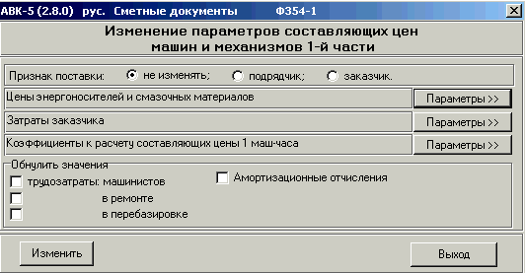
Пользователю предоставляется возможность изменить:
- признак поставки (введенный в данном пункте признак "поставка заказчика" относит всю стоимость эксплуатации машины на затраты заказчика);
- цены энергоносителей и смазочных материалов (в составе параметров вводятся только те цены, которые не совпадают с ценами, заданными для стройки);
- затраты заказчика (можно назначить долю в процентном отношении поставки заказчиком определенных составляющих цены1 маш-часа);
- коэффициенты к расчету составляющих цены 1 маш.-часа (в составе параметров - коэффициенты, используемые при методике расчета составляющих цены по усредненным показателям);
- обнуление трудозатрат машиниста, а так же в ремонте, перебазировке и амортизационных отчислений (актуально при арендованной технике).
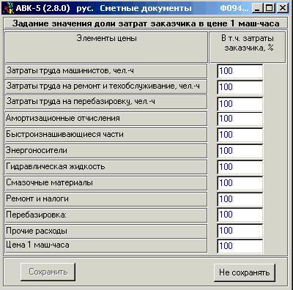
Для группы позиций Перевозка грунта может быть задан: -коэффициент к цене перевозки грунта, принятой по данным Минрегионстроя;
Если необходимо внести информацию, общую для группы ресурсов Строительные материалы, изделия и конструкции, следует предварительно выделить группы ресурсов, для которых выполняется намечаемое действие.

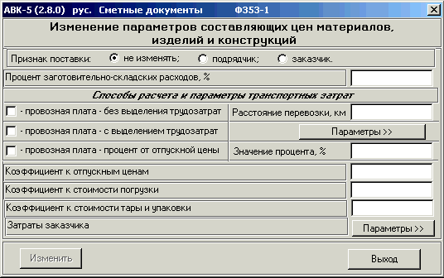

Пользователю предоставляется возможность ввести:
- признак поставки (введенный в данном пункте признак "поставка заказчика" относит всю стоимость ресурса на затраты заказчика);
- процент заготовительно-складских расходов;
(задав, например, процент равным нулю можно отказаться от соответствующей составляющей сметной цены группы ресурсов);
- коэффициент к отпускным ценам, к стоимости погрузки и стоимости тары и упаковки;
- Способы расчета транспортных затрат:
Первоначально, по умолчанию, для всех ресурсов действует способ расчета провозной платы по усредненным показателям - без выделения трудозатрат.
Для каждого из задаваемых пользователем способов возможно уточнение параметров расчета. Если параметры не уточняются, то в расчете участвуют параметры, принятые по умолчанию. Возможен выбор одного из следующих способов расчета транспортных затрат:
- провозная плата - без выделения трудозатрат; здесь можно уточнить параметр "расстояние перевозки, км". При определении провозной платы данным способом следует принимать во внимание, что в ее цене учтены общепроизводственные расходы - вне зависимости от того, какая разновидность способа (по усредненным данным или по данным подрядчика) используется. На это следует обращать внимание, задавая провозную плату при использовании способа "по данным подрядчика".
- провозная плата - с выделением трудозатрат; здесь можно уточнить любой из параметров, используемый при расчете стоимости перевозки калькуляционным методом.
- процент от отпускной цены; если принят данный способ, а значение процента не уточняется, то по умолчанию в расчет принимается 10%. При этом способе транспортные затраты определяются без выделения трудозатрат. Поэтому числовое значение процента следует выбирать таким, чтобы в транспортных затратах были учтены общепроизводственные расходы и прибыль.
Для группы ресурсов раздела Перевозка строительных грузов можно ввести общий способ расчета транспортных затрат:
- провозная плата - без выделения трудозатрат;
- провозная плата с выделением транспортных затрат
Для Машин для перевозки строительных грузов можно ввести следующую информацию к группе ресурсов:
- цены энергоносителей и смазочных материалов;
- коэффициенты к расчетам.
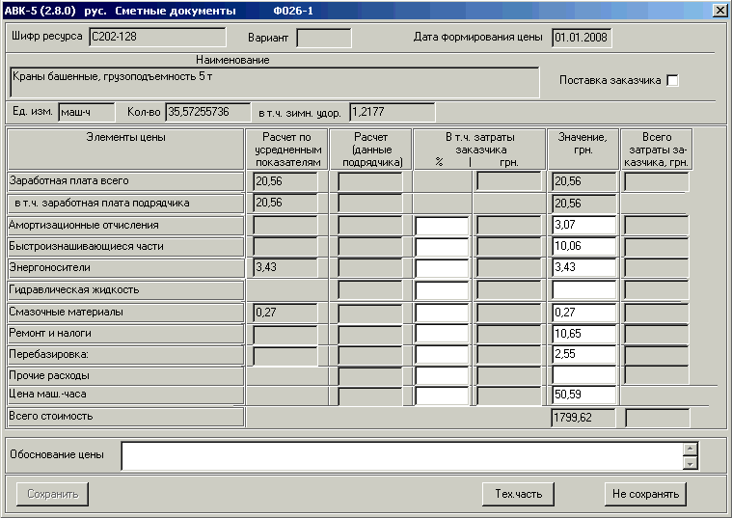

4.4. Сметная цена для ресурсов раздела "Строительные машины и механизмы"
При корректировке цены ресурса пользователь получает доступ к экрану c данными, на основе которых получена текущая сметная цена ресурса. Для просмотра/корректировки этих данных служит специальный экран. Пользователю предоставляется возможность заменить непосредственно числа, приведенные в белых полях, или войдя в серые поля задать данные для нового расчета сметной цены ресурса.
В приведенном экране пользователь может задать стоимость амортизационных отчислений, быстроизнашивающихся частей, энергоносителей, смазочных материалов, ремонта, перебазировки, прочих расходов или суммарную стоимость машино-часа. В случае внесений изменений, пользователь может заполнить поле "Обоснование цены", указав источник получения внесенной информации и т. д. Если левой клавишей мыши щелкнуть по серым полям, можно войти в экран ввода данных для соответствующего расчета. При этом доступна методика расчета по усредненным данным Минстроя Украины и методика расчета на основе данных подрядчика.
Кроме указанных действий пользователь может для рассчитываемой цены задать/изменить долю в ней поставки заказчика для всего или для части общего количества и указать затратную часть заказчика в натуральном и стоимостном выражениях в каждой из составляющих цены машино-часа.

4.5. Сметная цена для ресурсов раздела "Строительные материалы, изделия и конструкции"

Пунктом меню Корректировать цену ресурса пользователь входит экран реквизитов ресурса и в нем указывает составляющие сметной цены:
- отпускную цену,
- транспортные расходы,
- заготовительно-складские расходы.
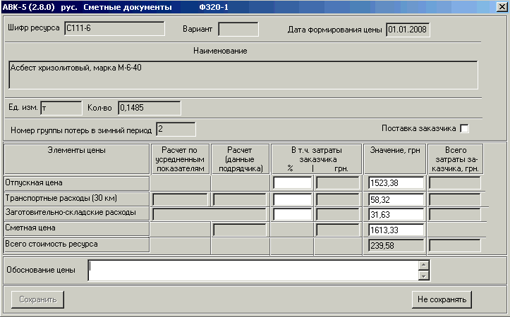
Сметная цена ресурса может быть задана и без выделения ее составляющих. Транспортные расходы могут быть заданы напрямую, либо рассчитаны одним из рекомендованных Госстроем Украины методом:
- по усредненным показателям или по данным подрядчика.
Расчет транспортных расходов по данным подрядчика может быть выполнен одним из способов:
- провозная плата - без выделения трудозатрат;
- провозная плата - с выделением трудозатрат;
- процентом от отпускной цены.
При расчете провозной платы с выделением трудозатрат пользователь АВК-5 обращается к НСИ (раздел Машины для перевозки строительных грузов) для указания автотранспортного средства перевозки ресурса. Если при этом состав раздела не содержит требуемой марки автомобиля (или характеристики машины не совпадают с данным подрядчика), пользователь может занести в Пользовательскую НСИ новые, требуемые ему данные об автотранспортном средстве с тем, чтобы постоянно использовать их для расчета транспортных расходов строительных грузов стройки.
По умолчанию принято, что все ресурсы - поставки подрядчика. Пользователь может задать признак поставки "Заказчик" для всего количества, либо для части его.
Если поставка смешанная (и подрядчика и заказчика), то, как правило, изменяется и средневзвешенная цена ресурса.
Средневзвешенная цена ресурса (или одной из составляющих сметной цены) может быть рассчитана использованием специализированного встроенного калькулятора расчета средневзвешенности. Для того, чтобы обратиться к нему, достаточно стать курсором на строку Сметная цена, поле Расчет (данные подрядчика). Программа контролирует соответствие суммы вводимых пользователем количеств с различными ценами общему количеству ресурса, для которого рассчитывается средневзвешенная цена.
Если цена ресурса рассчитана пользователем как средневзвешенная (на основе различных цен для различных количеств ресурса), то перед выпуском выходных документов следует убедиться в том, что суммарное количество ресурса не подверглось изменению. Такое изменение количества могло произойти только при выполненной после расчета средневзвешенности корректировке позиций локальных смет, содержащих данный ресурс.
Изменение суммарного количества ресурса приводит к аннулированию информации по выполненному ранее расчету его средневзвешенной цены (исчезают все поясняющие расчет исходные строки с количествами и ценами). В расчет при этом принимается ранее рассчитанное средневзвешенное значение цены. Средневзвешенную цену следует определить заново с учетом изменения суммарного количества ресурса.
В поле Обоснование цены могут быть вписаны текстовые данные, которые будут затем воспроизведены в выходном документе Ведомость ресурсов в графе Примечание.

4.6. Особенности расчета провозной платы по способу "с выделением трудозатрат"

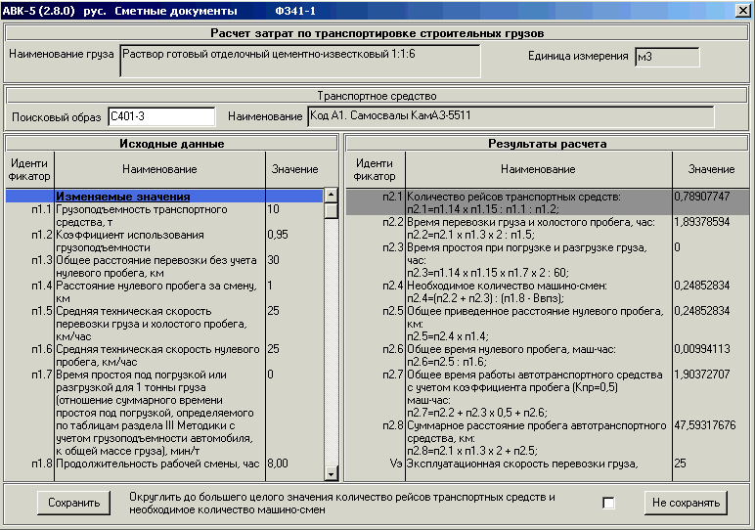
В процессе расчета провозной платы способом с выделением трудозатрат программа определяет количество рейсов автомобиля для перевозки строительного груза. Вводя исходные данные для расчета, пользователь имеет возможность указать на необходимость округления расчетного количества рейсов до большего целого числа, задавая для этого специальный признак.
Например, если при перевозке определенного количества груза получается расчетное количество рейсов транспортного средства равным 7,432, то при заданном признаке округления в расчет будет принято количество рейсов, равное 8. То же количество рейсов будет и при ином количестве груза, требующем расчетного количества рейсов 7,999. Равное количество рейсов перевозки при разном количестве груза вызывает разную цену провозной платы на единицу измерения груза.
При заданном пользователем признаке округления количества рейсов провозная плата за единицу груза становится функцией от количества груза (при отсутствии этого признака провозная плата не зависит от количества). Соответственно, сметная цена груза, включающая в себе транспортные расходы, становится при заданном признаке округления зависимой от количества груза.
Данное обстоятельство (при факте ввода признака округления количества рейсов) накладывает на пользователя необходимость ввода исходных данных к расчету транспортных расходов в тот момент времени, когда введена вся информация о составе ресурсов стройки (о всем количестве строительных грузов).
Если же пользователь, задавший признак округления, попытается ввести дополнительную информацию о составе затрат по объектам и локальным сметам стройки (эта информация может привести к изменению количеств строительных грузов и, соответственно, их сметных цен), то такая попытка программой блокируется - пользователю предлагается снять временно признаки округления количества рейсов (эти признаки следует временно снять со всех ресурсов стройки), внести все необходимые корректировки по объектам и локальным сметам, а затем восстановить признаки округления количества рейсов для соответствующих грузов. Для этого в меню представлены две функции:
- Очистить все ресурсы от признака округления кол-ва рейсов. При установке признака округления количества рейсов и машино-смен при расчете перевозки грузов калькуляционным методом блокируются от корректировки все локальные сметы стройки. При выполнении функции очистки для всех ресурсов, для которых затраты на перевозку рассчитывались калькуляционным методом, сбрасывается признак округления количества рейсов и машино-смен. Эта функция может оказаться полезной при необходимости откорректировать позиции локальных смет после установки признаков округления количества рейсов и машино-смен. В этом случае может оказаться полезной следующая функция восстановления сброшенных признаков.
- Восстановить признак округления кол-ва рейсов. Восстанавливаются все сброшенные предыдущей функцией признаки округления количества рейсов и машино-смен при расчете перевозки грузов калькуляционным методом. Восстановлению подлежат признаки всех ресурсов, для которых не вносились никакие изменения. Функция Восстановления возможна, если функция Очистить выполнялась только один раз.
Данное ограничение введено в подсистемах Сметные документы и Договорная цена. А в подсистеме Подрядчик, при наличии заданного признака округления количества рейсов, противоречий не возникает: экран текста локальной сметы не содержит предварительной информации о единичных ценах позиции и суммарной стоимости по разделам и смете - текущая цена груза (следовательно, и стоимости позиции сметы, раздела, всей сметы) становится в данном случае функцией вводимых объемов выполненных работ. Корректные окончательные цены и стоимости по Акту выдаются программой только в Выходных документах.

4.7. Сметная цена для ресурсов раздела "Перевозка грунта"

По умолчанию стоимость перевозки грунта и ее составляющих приняты по усредненным данным Минрегионстроя или перенесены из выбранного региона.
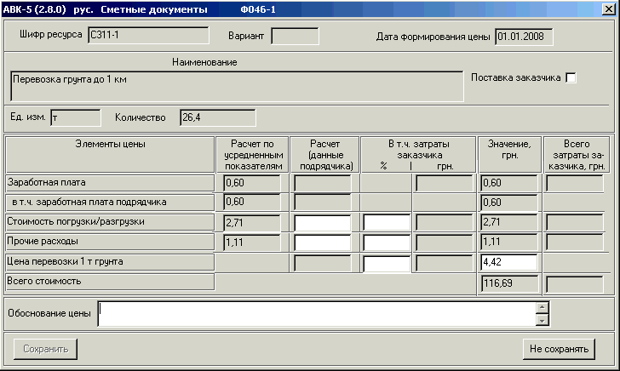
Пользователю предоставлена возможность уточнить или рассчитать самостоятельно стоимость перевозки грунта.
В зависимости от полноты исходных данных может быть выбран один из методов расчета:
- расчет по усредненным показателям (здесь реализованы усредненные цены, заданные Госстроем Украины); пользователь может только обозревать рекомендованные нормативами параметры цены;
- расчет по данным подрядчика: здесь пользователем могут быть заданы суммарная цена, трудозатраты и заработная плата водителя автомобиля.
Если необходим полный расчет стоимости, осуществляемой подрядчиком, перевозки грунта, можно воспользоваться возможностями, предлагаемыми АВК-5 для ресурсов группы "Перевозка строительных грузов".

4.8. Сметная цена для ресурсов раздела "Перевозка строительных грузов"
В зависимости от полноты исходных данных расчет транспортных расходов по перевозке строительного груза может быть выполнен одним из методов:
- расчет по усредненным показателям (здесь реализована методика расчета провозной платы транспортировки по данным, рекомендованным Госстроем Украины).
- расчет по данным подрядчика.
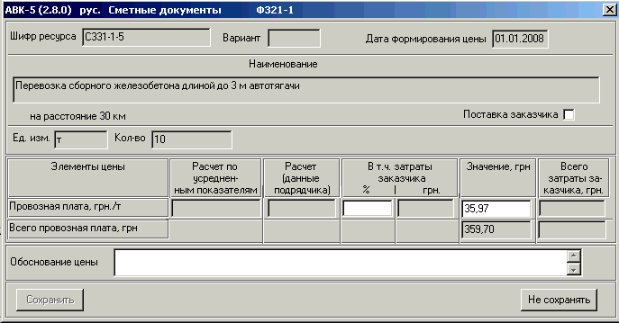
Расчет по данным подрядчика выполняется по официальной методике и справочным данным министерства транспорта Украины, адаптированной к технологии расчета цены машино-часа, принятой в АВК.
По этой технологии расчет стоимости перевозки разбит в АВК-5 на 2 уровня:
- на первом уровне рассчитываются цены всех составляющих стоимости машино-часа при некоторой условной скорости перевозки в 25 км/час. Эти данные не зависят от расстояний транспортировки, массы перевозимого груза и отнесены к цене машино-часа линейной работы автомобиля. Они являются общими для всех строительных грузов стройки, перевозимых конкретным автотранспортным средством;
- на втором уровне производится окончательный расчет транспортных расходов для каждого строительного груза. При этом определяется реальная расчетная скорость перевозки и вносятся соответствующие поправки в данные первого уровня; учитывается фактическая масса груза и соответствующие ей дополнительные потребности в горючем и смазочных веществах, расходуемых на полезную работу; соотносится грузоподъемность машины с общей массой перевозимого груза - определяется расчетное количество рейсов, машино-смен и суммарное расстояние нулевого пробега, учитывается время на погрузку-разгрузку.
Пользователю предоставлена возможность проводить расчет с учетом округления до большего целого расчетного количества рейсов, необходимость в котором возникает при возможном факте неполного использования грузоподъемности автомобиля.
Все исходные данные и результаты расчета для провозной платы по первому уровню расчетов и для каждого груза приводятся в табличной форме в выходных документах.

4.9. Сметная цена для ресурсов раздела "Машины для перевозки строительных грузов"

Пользователю предоставлена возможность рассчитать самостоятельно стоимость составляющих машино-часа машин для перевозки строительных грузов собственными силами подрядчика, используя предлагаемые программой встроенные специализирован-ные калькуляторы.

В зависимости от полноты исходных данных для расчета каждой составляющей может быть выбран один из методов расчета:
- задание цены в явном виде;
- расчет по данным подрядчика.
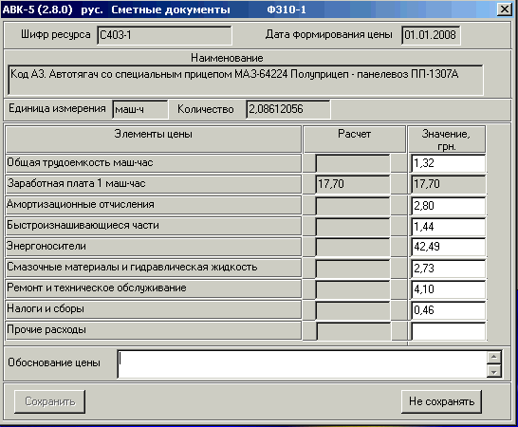
При расчете стоимости составляющих цены машино-часа по данным подрядчика все исходные данные конкретного автомобиля, принятые по умолчанию из раздела НСИ Машины для перевозки строительных грузов, могут быть уточнены пользователем. Если эти уточнения необходимо использовать часто, рекомендуется ввести их в Пользовательскую НСИ в составе нового поискового образа автомобиля и нового (уточненного) его наименования.
Протокол каждого выполненного расчета выводится на печать в табличной форме, если пользователь в подпункте меню Уточнение содержания (в меню Сводный сметный расчет) не отказался от их включения.

4.10. Общие замечания о ценах Ведомости ресурсов

Ведомость ресурсов к сводному сметному расчету составляется по форме, рекомендованной Приложением Ж к ДБН Д.1.1-1-2000 (форма 4б) и может входить в состав инвесторской сметной документации (при этом Ведомости ресурсов к локальным сметам входят обязательно).
Выпускаемая программным комплексом Итоговая ведомость ресурсов, также не являющаяся обязательно представляемым документом, имеет форму, предложенную разработчиками АВК-5. В дополнение ко всей информации, включенной в стандартную Ведомость ресурсов к сводному сметному расчету, она содержит:
- суммарные трудозатраты перевозки строительных грузов, осуществляемой собственными силами;
- стоимость суммарного количества каждого ресурса с выделением в ней стоимости поставки заказчика;
- все составляющие средневзвешенной цены ресурсов с их обоснованиями;
- суммарные стоимости ресурсов по разделам (материалов, эксплуатации машин, оборудования) с выделением стоимостей поставки заказчика;
- выборку суммарных расходов энергоносителей, необходимых для эксплуатации машин и механизмов;
- выборку машин, задействованных для перевозки строительных грузов, осуществляемой собственными силами (кроме машин для транспортировки грунта);

Итоговая ведомость ресурсов служит приложением к Договорной цене и Акту выполненных работ, обосновывающим принятые в этих документах цены. Ресурсы в ней могут быть по указанию пользователя отсортированы по алфавиту или убыванию их суммарной стоимости, что облегчает возможность выполнения анализа стоимости строительства.
В Ведомости ресурсов стройки цены ресурсов могут отличаться от цен по усредненным данным Госстроя Украины (цены из региона или цены, заданные пользователем). Пользователь может для любой группы ресурсов восстановить цены по усредненным данным Госстроя Украины.
Числовые значения суммарных расчетных количества ресурсов могут быть автоматически округлены. Принят следующий метод округления: в каждом числовом значении количества ресурса отбрасывается та его правая часть, которая, будучи умноженной на цену этого ресурса, дает стоимость, меньшую 0,5 коп. Данный режим округления количества устанавливается включением специального признака в подсистеме Сервис, пункт Конфигуратор, подпункт Признаки или для конкретной стройки в ее Признаках.
В экранной таблице Ведомость ресурсов стройки могут находится отдельные ресурсы, требующие уточнения цены. Такая ситуация может возникнуть для ресурсов:
- с нулевой ценой (например, для вновь созданных в Пользовательской НСИ ресурсов);
- с измененным количеством при определении сметной цены как средневзвешенной (например, при вводе в локальную смету новых позиций, содержащих ресурс, для которого ранее была определена средневзвешенная цена);
- с поставкой заказчика, требующих уточнения (например, при изменение внешних факторов, таких как расстояние перевозки грузов, стоимость энергоносителей или заработная плата рабочих, приводящих к тому, что сметная цена ресурса становится меньшей, чем ранее заданная пользователем и оставшаяся без изменения цена поставки заказчика в том числе).
Программой предусмотрен режим визуализации ресурсов, фильтрующий такие "нулевые" ресурсы, требующие уточнения цен.
В Ведомость ресурсов стройки ресурсы попадают автоматически по мере создания пользователем позиций локальных смет стройки.
Введенные пользователем в Ведомости ресурсов стройки индивидуальные цены могут быть перенесены в регион для повторного применения в других стройках. Программой будут перенесены только такие цены, которые отличаются от цен по усредненным данным Госстроя Украины. Если оптовая цена ресурса имеет несколько вариантов, то в регион будет перенесена средневзвешенная (по стройке) оптовая цена.

4.11. Ресурсы стройки

Пользователю предоставлена возможность работать из одного экрана со всеми ресурсами стройки, объектов, локальных смет, групп позиций: обозревать, изменять расходы, производить замены, удалять и корректировать цену. Эти функции доступны как для всего количества любого ресурса, так и для ресурса в составе выделенных пользователем групп объектов, локальных смет, позиций.
Изменения ресурсов, выполненные в данном режиме редактирования, автоматически разносятся программой в составы ресурсов соответствующих позиций локальных смет стройки.
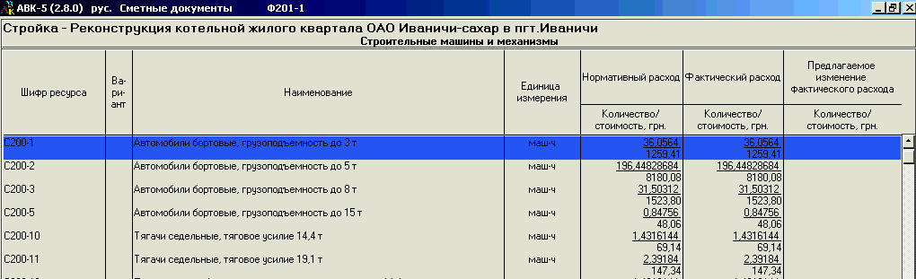

Операции по редактированию могут проводиться пользователем как для группы выделенных ресурсов, так и для одного ресурса. Ресурсы, подвергшиеся редактированию, окрашиваются в синий цвет. Результаты количественного и стоимостного изменений отображаются в правой графе экрана "Предлагаемое изменение фактического расхода (количество/стоимость)".
Для выделенной группы из нескольких различных ресурсов доступны такие функции редактирования:
- удаление позиций ресурса (факт удаления фиксируется сбросом количества в нуль);
- замена ресурса (все выделенные ресурсы заменяются на один ресурс; при этом может быть задан отличный от 1,00 коэффициент к расходу заменяемого ресурса; новый ресурс может быть задан поисковым образом, выбран из НСИ или из текущего списка ресурсов;
- изменение расхода умножением на коэффициент К;
- отказ от всех изменений для ресурса (производится сброс изменений, подготовленных в текущем сеансе редактирования);
- снять выделение ресурсов (снятие выделения фиксируется восстановлением цветов отображения выделенных ранее ресурсов).
Для конкретного ресурса может быть указана (выделена) область его редактирования - объекты, локальные сметы, позиции смет. При этом доступны следующие функции:
- редактирование ресурса в позициях локальных смет (открывается список позиций, в которых использован данный ресурс);
- редактирование цены ресурса (здесь можно изменить все составляющие сметной цены ресурса и задать необходимый признак поставки: заказчика или подядчика);
- изменение расхода с выходом на заданный расход Р (распределение заданного количества ресурса Р среди выделенных позиций производится программно пропорционально расходам данного ресурса в позициях по графе "Фактический расход"; среди выделенных позиций не должно быть такой, у которой фактический расход равен нулю). Данный режим редактирования может быть полезен при составлении Отчета по форме М-29.
- изменение расхода умножением на коэффициент К;
- удаление позиций ресурса (факт удаления фиксируется сбросом количества в нуль);
- замена ресурса (для всех выделенных позиций производится замена на другой ресурс; при этом может быть задан отличный от 1,00 коэффициент к расходу заменяемого ресурса; новый ресурс может быть задан поисковым образом, выбран из НСИ или из текущего списка ресурсов. Этим пунктом меню можно воспользоваться и для выполнения глобальной замены ресурса.
- отказ от всех изменений для ресурса (производится сброс изменений, выполненных в текущем сеансе редактирования).

При выходе из режима редактирования ресурсов следует запрос на выполнение заявленных изменений в ресурсах. Подтверждение выполнения запускает реализацию этих изменений и фиксирует окончание сеанса экранного редактирования.
Если в составе редактируемых позиций были такие, что получены трансляцией фрагментов, то при выполнении экранного редактирования автоматически удаляются соответствующие этим позициям заголовки фрагментов (напомним, что при попытке обычного редактирования подобных строк следует запрос на аннулирование строк-заголовков фрагментов и пользователь должен выполнить это самостоятельно).
Для позиций типа "ресурс" замена его на другой ресурс приводит к появлению на экране локальной сметы нового ресурса и образованию связанной между собой пары ресурсов. В подсистеме "Подрядчик" в выходном документе (Акте выполненных работ) отображается только тот из них, который соответствует способу расчета Акта (по норме или по факту): при счете "по норме" отображается исходная строка-ресурс, при счете "по факту" отображается новая строка-ресурс. При переходе на новый период остаток учитывается по исходной позиции - вне зависимости от способа счета Акта.
Обнуление выполненного объема для такой замененной другим ресурсом позиции типа "ресурс" (например, задание нулем процента выполнения) приводит и к аннулированию нового ресурса, заменившего заданный в смете.
Цена для количества ресурса на всю стройку редактируется, как и в предыдущих редакциях, только в пункте меню "Цены ресурсов стройки", а вот цена ресурса для отдельных выделенных объектов, локальных смет, группы позиций локальных смет может быть отредактирована в пунктах меню "Ресурсы объекта-ов (локальных смет, позиций)". При этом ввод новой цены ресурса для выделенных позиций соответствует созданию нового варианта цены (и, соответственно, новой позиции ресурса в Ведомости ресурсов). Если для такого ресурса цена была определена ранее как средневзвешенная, то соответствующий расчет средневзвешенности аннулируется.

5. ПОДСИСТЕМА "КОМПЛЕКСНЫЕ ПОЗИЦИИ"

При составлении локальной сметы пользователь часто сталкивается с ситуацией, когда определенные группы позиций, описывающие типовые виды работ, будут использоваться неоднократно и в будущих локальных сметах.
Такой группе позиций можно присвоить определенное наименование и соотнести ее с определенным строительным объемом.
При этом для повторно используемой группы позиций отличие от прежней группы может состоять в том, что актуальный текущий строительный объем не совпадает с его прежним начальным строительным объемом и это должно повлечь соответствующее изменение текущих количеств в сметных позициях в создаваемой локальной смете. Для некоторых позиций это количество может оказаться и нулевым (позиция отсутствует).
В редакции 2.8.0 программного комплекса АВК-5 с целью максимальной автоматизации повторного применения таких групп позиций предложено эти позиции и описывающие их начальные строительные объемы называть "комплексными позициями" (сокращенно КП), присваивать им наименования, поисковые образы, хранить в специальной новой подсистеме "КП" и отображать в "Списке Комплексных Позиций".

Разработан специальный программный аппарат формирования и использования КП для создания идентичных позиций в составляемой локальной смете.
Во внимание принято, что расчетные текущие количества в позициях тела Комплексной Позиции, используемой в новой локальной смете, могут не всегда зависеть линейно от запомненного начального количества в таких позициях (т. е., не через единый коэффициент, равный соотношению текущего и начального строительных объемов КП).
Для формирования текущих числовых значений количеств в позициях применяемой КП пользователю предложена возможность управлять этими количествами через алгебраические формулы, вычисляющие числовые значения позиций, а также через задаваемые самим пользователем "Исходные параметры", применяемые в этих формулах. Начальный, линейный вид таких формул для количеств позиций генерируется автоматически при создании новой комплексной позиции в Списке КП.
Факт наличия или отсутствия в локальной смете любой позиции в текущем составе позиций, созданных вводом КП, зависит от значения (единица или нуль) специального "Признака Активности" (параметр ПАi) каждой такой позиции.
Доступ к Комплексным Позициям пользователя организован через "Список Комплексных Позиций".
В отличие от позиций-норм, создаваемых в Пользовательской НСИ, Комплексные Позиции (точнее, позиции, входящие в состав КП) хранятся в Списке КП вместе с ценами, зафиксированными на момент создания каждой КП.
Предусмотрена возможность редактирования КП, ввода-вывода файлов их информационных моделей.
Аппарат формирования Комплексных Позиций существенно проще, чем аппарат создания пользовательских фрагментов. Наличие для Комплексных Позиций таких инструментов как редактируемые формулы, "Признак активности", "Исходные параметры" позволяет удобно управлять составом и числовыми значениями позиций, составляющих тело применяемой КП.
Применение Комплексных позиций, создаваемых пользователем, позволит экономить трудозатраты составления локальных смет для повторяющихся групп сметных позиций, оно явится дополнением к аппарату фрагментов в программном комплексе АВК-5.
Основное меню экрана "Список Комплексных Позиций":

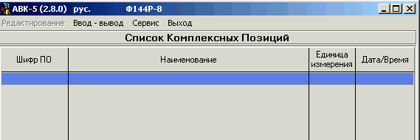

Как создается КП?
Пользователь выделяет в существующей локальной смете все те позиции, которые, как он считает, могут быть представлены укрупнено, одной позицией, т.е. некой «комплексной позицией» и обращается к пункту меню Создание –> Создание новой Комплексной позиции в Списке КП. Эти позиции составят ”тело“ Комплексной Позиции.
КП, кроме своего наименования и поискового образа, должна иметь и определенный начальный строительный объем, совсем не обязательно равный единице. Комплексная Позиция в Списке КП имеет тот строительный объем, который соответствует конкретным выделенным позициям существующей локальной сметы.
Для примера, представим себе позиции локальной сметы, описывающие устройство бетонной подпорной стенки высотой в 1,5м, толщиной в 0,4м, опирающейся на бутобетонный фундамент глубиной в 0,8 м и шириной в 0,5м. Эта подпорная стенка в данной локальной смете имеет общую длину (строительный объем) 15 метров.
Для создания из этих позиций новой Комплексной позиции, которую можно будет применять потом для аналогичной подпорной стенки любой другой длины, сметчик выделяет в локальной смете именно эти позиции и обращается к пункту меню «Создать комплексную позицию».
В составе выделенных - следующие 4 позиции:
- Е1-164-2: разработка грунта вручную в траншеях глубиной до 2-х м без креплений, во 2-й группе грунтов – 6 м3; (шириной 0,5м и глубиной 0,8м, длиной 15 метров );
- Е6-1-21: устройство ленточных фундаментов бутобетонных – 6 м3;
- Е6-13-1: устройство бетонных подпорных стен – 9 м3 (толщиной 0,4м и высотой 1.5м, длиной 15 м );
- Е6-37-1: устройство деформационных швов – 4,6 м.п. (шов через каждые 5 м, итого на 15 метров подпорной стенки 2 шва, длина каждого из них равна 1,5+0,8=2,3м);

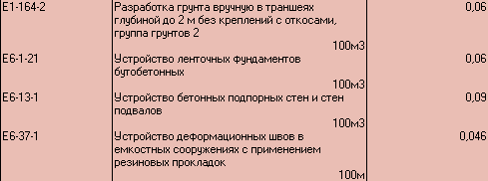

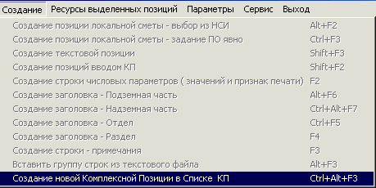

Комплексная позиция заносится в специальное хранилище комплексных позиций – нечто, напоминающее раздел Пользовательской НСИ.
При создании КП, программа предлагает пользователю написать в составе ее Реквизитов Наименование КП (пишем, «Устройство бетонной подпорной стенки по бутобетонному фундаменту»).
Далее нужно составить Поисковый образ КП (его начальные буквы “КП“ будут предложены автоматически) – так же, как создается ПО любой нормы Пользовательской НСИ.
Единицей измерения создаваемой КП будет “1 п. м.“
Начальный строительный объем - 15 (п. м.).

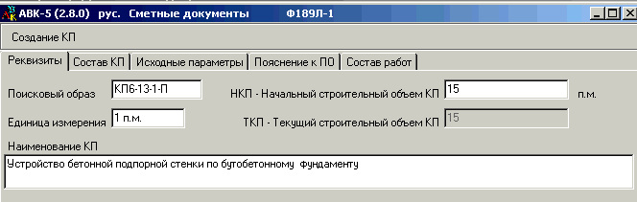

Программа, записывая КП в хранилище, автоматически сохранит во всех позициях тела КП их начальные Числовые значения Позиций (ЧПi). Все позиции тела КП пронумерованы (параметр і). Соответственно, все начальные Числовые значения количеств Позиций идентифицированы: ЧП1, ЧП2 и т.д.

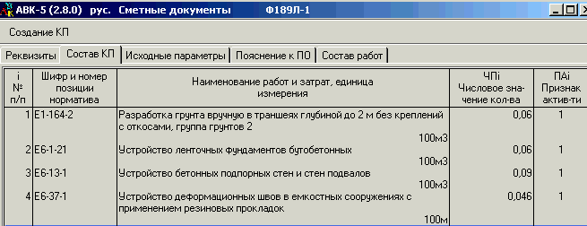

В Комплексной Позиции, хранящейся в Списке КП, числовое значение количества каждой позиции ее тела (ЧПi) автоматически представлено формулой, в которой начальное числовое значение количества позиции делится на Начальный строительный объем КП (НКП) и умножается на Текущий строительный объем КП (ТКП). По умолчанию, при создании Комплексной Позиции ТКП=НКП.
Все это – тот минимум, который автоматически обеспечивает линейную зависимость числовых значений количеств позиций (ЧПi) от основного параметра – от текущего строительного объема КП (ТКП), который будет задан пользователем при применении КП в своей новой реальной смете.
Ну, а если высота будущей подпорной стенки будет равна не 1,5м, а, например, 1,8м, а толщина стенки равна не 0,4м, а 0,45м. Можно ли в будущем учесть автоматизировано и это?
В создаваемой комплексной позиции предусмотрено специальное поле для 20-ти дополнительных Исходных параметров: И1-И20. Изначально эти параметры пусты.

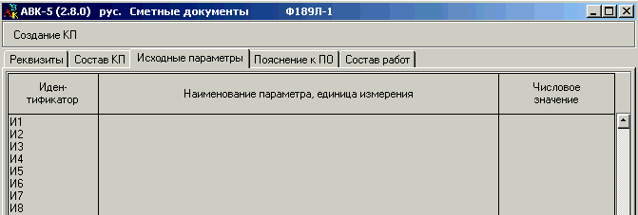

При создании КП можно ввести необходимые Исходные параметры:
И1 – высота подпорной стенки, м = 1,5;
И2 – толщина подпорной стенки, м = 0,4;
Пользователь при создании комплексной позиции имеет возможность самостоятельно редактировать формулу числового значения количества каждой позиции ее тела. Отредактированные в Списке КП формулы числовых значений количеств позиций тела КП и будут запомнены.
Если в сгенерированную программой формулу числового значения позиции по устройству бетонной стенки ввести дополнительный множитель: «И1:1,5хИ2:0,4», тогда, обращаясь в будущей локальной смете к данной КП, пользователю будет достаточно сравнить значение своих реальных параметров И1 и И2 и, если они отличаются от начальных, задать их новые фактические значения.
Оперируя дополнительными Исходными параметрами не сложно при создании этой КП смоделировать и стенку не постоянной толщины, а, например, в форме трапеции; можно также глубину и ширину фундаментов задавать параметром – все в руках инженера-сметчика.
При рассмотрении данной подпорной стенки говорилось о позициях, объем которых линейно зависит от текущего строительного объема КП (ТКП).
Если новый (текущий) строительный объем подпорной стенки равен не 15 м, а, скажем, 30 м, то числовые значения всех позиций по земляным работам, устройству фундаментов, устройству самой подпорной стенки возрастут линейно в два раза (ТКП:НКП = 30м:15м=2).
А, вот, как изменится общая длина деформационных швов подпорной стенки?
Определим, сколько будет этих швов, устраиваемых через каждые 5 п. м.? В 15-ти метровой стенке их было 2. А вот в 30-ти метровой стенке их будет не 4, а 5 шт. Мы здесь сталкиваемся со случаем нелинейной зависимости значения количества позиции от текущего строительного объема.
Длину деформационных швов нужно рассчитывать по более сложной формуле, чем простое линейное соотношение строительных объемов. При этом само количество швов должно быть целым числом.
В составе доступных пользователю функций конструирования формул в КП есть и функция “Ц“ - целая часть от числа в скобках.
Пусть расстояние между деформационными швами равно 5м и определяется оно с точностью в 0,2м. Тогда количество деформационных швов можно определить по формуле: Ц((ТКП-0,2):5);
Напомним, длина одного шва – 2,3 м.
Пусть ТКП=30м. Тогда получим следующее числовое значение количества (суммарную длину деформационных швов) для данной позиции тела КП:
ЧП4=2,3хЦ((30-0,2):5) =2,3хЦ(29,8:5) =2,3хЦ(5,96) = 2,3х5 =11,5м;
Представим, что подпорная стенка имеет длину всего 4,5 м (ТКП=4,5). Сколько будет в ней деформационных швов? Ни одного. Позиция локальной сметы, описывающая устройство таких швов должна здесь стать неактивной – она должна быть автоматически заморожена при длине подпорной стенки, меньшей 5м.
Как этого добиться? Наиболее естественный и универсальный способ решения подобных задач – ввести в состав каждой позиции тела КП дополнительное специальное поле – Признак Активности позиции (ПАi) и дать возможность определять значение этого признака специальной редактируемой формулой.
Если в какой-то n-ной позиции признак ПАn равен 1, то такая позиция активна. Если он равен 0 – тогда она не активна и представляется на экране как замороженная, ее не будет в выходном документе.
Для определения значения ПАi позиции предусмотрено специальное поле формулы для расчета Признака Активности. Если исходная сметная позиция тела при создании новой КП не заморожена, то по умолчанию, изначально, ПАi=1, иначе - 0.
Для формулы данного поля предложена новая специальная функция “V“ – функция Активности. Суть этой функции: если аргумент функции не равен нулю (т. е., любое положительное или отрицательное число), то V равна 1, если аргумент есть нуль, то V=0.
В нашем случае с деформационным швом нетрудно составить такую формулу, чтобы признак активности V принимал значение “нуль“ при текущем строительном объеме КП, меньшем, или равном 5м. Можно здесь воспользоваться уже написанной формулой для количества швов:
ПА4 = V(Ц((ТКП-0,2):5));
Все позиции тела КП пронумерованы. Соответственно, пронумерованы и их формулы текущих количеств позиций (ЧПi) и их формулы признаков активности (ПАi). Это открывает возможность в Признаке Активности для любой позиции тела сослаться на Признак Активности любой конкретной предшествующей позиции (или даже нескольких предшествующих позиций) и поставить ее Признак Активности в зависимость от активности любых предыдущих позиций.
Практически, аппаратом комплексных позиций АВК-5 передает сметчику не просто инструмент для создания индивидуальных Укрупненных ресурсных сметных позиций или для выделения Конструктивных элементов, но и возможность легко и просто создавать нужные ему фрагменты с определенной логикой и с расширенными возможностями. При редактировании ПАi, кроме названной функции V (функция активности) предлагается еще и функция W (функция, обратная функции V), а для расчета числовых значений позиций предложена и функция S – выбор (проверка факта совпадения значения аргумента с одним из чисел, заданных в квадратных скобках).
Учитываемое в локальной смете Текущее количество і-той Позиции КП (ТПi) есть произведение ее ЧПi на ПАi:
ТПі = ЧПі х ПАі;
Отсюда следует, что если ПАі=0 (позиция не активна), то и ее ТПі будет равно нулю; позиция становится “замороженной“.
Комплексные позиции помещаются программой в специальное хранилище КП – Список КП. Позиции тела КП запоминаются «как есть» - с индивидуальными, уточненными пользователем наименованиями позиций, со всеми своими вариантами цен ресурсов.
Комплексные Позиции могут быть выведены в специальные файлы информационных моделей КП и передаваться на другой компьютер.
В последующих редакциях АВК-5 область применения Комплексных позиций должна развиваться. Например, должно быть возможным применение КП как самостоятельной укрупненной позиции локальной сметы или Акта КБ-2в, создание комплексной позиции должно стать доступным и в подсистеме Подрядчик.

5.1. Формулы КП

При создании новой комплексной позиции для каждой входящей в состав КП i-той сметной позиции, автоматически формируются две формулы:
- формула Признака Активности (ПАi);
- формула Числового значение количества Позиции (ЧПi).
Признаки активности (ПАi) принимают числовое значение 1 или 0 и могут служить для управления реальным составом позиций в применяемой КП. Они могут исключать ("замораживать") позиции, при соблюдении (или несоблюдении) определенных условий.
Аппарат ПАi приближает возможности КП пользователя к возможностям стандартного сметного фрагмента.
Формула Числового значение количества Позиции (ЧПi) формируется по умолчанию как произведение начального количества i-ой позиции (НПi) на соотношение текущего (ТКП) и начального (НКП) строительных объемов комплексной позиции.
Эта формула может быть отредактирована пользователем. При этом в качестве употребляемых операндов могут быть использованы любые числа, Исходные параметры, числовые, текущие значения и признаки активности предшествующих позиций, начальный или текущий строительные объемы КП.
Текущее числовое значение позиции (ТПi) есть произведение ЧПi на ПАi
Тпi = Чпi х ПАi;
Именно ТПi (а не ЧПi!) является учитываемым числом-количеством в сметной позиции при переносе КП в локальную смету.
При формировании и редактировании формул приняты следующие условные обозначения операций:
+ – сложение;
- – вычитание;
Х х – умножение;
/ : – деление;
/\ – возведение в степень (на клавиатуре - значок над цифрой 6 на латыни);
( – открывающая скобка;
) – закрывающая скобка;
Ц() – целая часть; применение функции Ц при формировании Признака Активности позиции проиллюстрировано в Примере 3.
М() – модуль (положительное значение);
Rn() – Округление результата до n знаков;
S() – Выбор (выбор-проверка одного из нескольких значений в зависимости от промежутка значений переменной).
Функция "Выбор" принимает значения "1" или "0".
S() принимает значение "1", если ее аргумент совпадает по числовому значению с одним из чисел, заданных в квадратных скобках набора промежутков.
Если аргумент не совпадает ни с одним из параметров набора, то функция S принимает значение "0" (нуль).
Промежутки значений переменной задаются парой чисел (записываемых в квадратных скобках за переменной [от_до] и разделяемых символом _"(подчеркивание)), или же одним значением. Если промежутков несколько, то они отделяются друг от друга символом ; "точка с запятой".
Применение функции S() при формировании Признака Активности позиции проиллюстрировано в Примере 5.
Формула Признака Активности (параметр ПАi) определяет, будет ли данная i-тая позиция активной или же станет "замороженной" (с нулевым количеством).
Если ПАi=1, то i-тая позиция, числовое значение количества которой ЧПi не равно нулю, будет активной.
Если ПАi=0, то i-тая позиция становится неактивной ("замороженной"), вне зависимости от ее числового значения количества ЧПi.
Замечание: если же числовое значение количества ЧПi равно нулю (ЧПi=0), то позиция останется "замороженной", вне зависимости от значения ее параметра ПАi.
Для определения значения ПАi в программе предложены две специальные функции:
- V - Актуальность. Если значение ее аргумента А есть любое положительное или отрицательное число, не равное нулю (0<А>0), то V(А)=1; если же аргумент А равен нулю (А=0), то и V(А)=0.
- W - Обратная актуальность. Это - функция обратная функции V. Если для какого-либо аргумента V(А)=1, то для этого аргумента W(А)=0. И, соответственно, если V(В)=0, то для этого аргумента W(В)=1.
Для функций V и W, определяющих значение параметра ПАi, аргументами формулы могут служить любые числа, Исходные параметры, Признаки Активности и Числовые или Текущие значения количеств предшествующих Позиций, Начальный или Текущий строительные объемы КП.
При создании новой комплексной позиции для каждой входящей в состав КП i-той сметной позиции, которая не заморожена, формируются формула:
ПАi=V(1);
Для замороженной позиции - ПАi=V(0);

Примеры формул
Пример 1.Формула ПА7=V(ПА2+ПА3) означает, что 7-я позиция будет активной, если активна хотя бы одна из 2-х позиций: 2-я или 3-я.
Действительно, если ПА2=0 и ПА3=0 (обе позиции - не активны), то:
ПА7=V(ПА2+ПА3)=V(0+0)=V(0)=0;
Если ПА2=0 и ПА3=1 (активна одна из позиций), то:
ПА7=V(ПА2+ПА3)=V(0+1)=V(1)=1;

Пример 2. Формула ПА7=V(ПА2хПА3) означает, что 7-я позиция будет активной, если одновременно активны обе позиции: 2-я и 3-я.
Действительно, если ПА2=0 и ПА3=1, то:
ПА7=V(ПА2хПА3)=V(0х1)=V(0)=0; если же ПА2=1 и ПА3=1, то:
ПА7=V(ПА2хПА3)=V(1х1)=V(1)=1; В то же время формула:
ПА7=W(ПА2хПА3) означает, что 7-я позиция будет неактивной, если одновременно активны позиции: 2-я и 3-я (функция W обратная по отношению к функции V).

Пример 3. Предположим, что позиция 11 должна быть активной, только если исходный параметр И1 есть число, равное или большее 4 (например, Установка лесов при высоте фасада более 4-х м, а параметр И1 - это "Высота фасада, м").
ПА11=V(Ц(И1:4)); (здесь: функция "Ц" это - целая часть от выражения в скобках).
Действительно,пустьИ1=3,2.Тогда ПА11=V(Ц(И1:4))=V(Ц(3,2:4))=V(Ц(0,8))=V(0) =0;
Пусть: И1=4,4. Тогда ПА11=V(Ц(И1:4))=V(Ц(4,4:4))=V(Ц(1,1))=V(1)=1;

Пример 4. Предположим, позиция 9 должна быть активной, если текущее количество позиции 3 (ТП3) равно 5.
ПА9=W(ТП3-5); Действительно, пусть ТП3=5. Тогда ПА9=W(ТП3-5)=W(5-5)=W(0)=1;
Пусть ТП3=5,3. Тогда ПА9=W(ТП3-5)=W(5,3-5)=W(0,3)=0;

Пример 5. Предположим, позиция 10 должна быть активной, если задаваемый текущий строительный объем КП (ТКП) лежит в одном из промежутков значений: от 4,0 до 7,5 или от 8 до 12, или же - равен числу 17.
ПА10=V(S(ТКП[4,0_7,5;8_12;17]));
Тогда, если ТКП=11, то ТКП лежит в одном из заданных промежутков значений (от 8 до 12). Поэтому S принимает значение S=1, а ПА10=V(1)=1;
Если же ТКП=15, то ТКП не находится ни в одном из заданных промежутков значений. Поэтому S принимает значение S=0, а ПА10=V(0)=0;

6. ПОДСИСТЕМА "ДОГОВОРНАЯ ЦЕНА"

Подсистема Договорная цена предназначена для автоматизированного выпуска документа ДОГОВОРНАЯ ЦЕНА и обосновывающих его Расчетов.
Функционально данная подсистема практически совпадает с подсистемой Сметные документы и отличается от нее лишь способом создания новой стройки (стройка не создается в подсистеме Договорная цена, а переносится из подсистемы Сметные документы) и составом выходных документов.
Задача пользователя при работе в подсистеме - преобразовать инвесторскую сметную документацию в тендерное предложение подрядчика.
При работе в подсистеме Договорная цена пользователь уточняет:

- состав сооружаемых объектов и локальных смет стройки,
- составы работ в локальных сметах,
- расходы ресурсов для отдельных видов работ,
- цены ресурсов,
- способ поставки материалов (подрядчиком или заказчиком),
- общепроизводственные расходы и данные для расчета затрат на первые 5 дней нетрудоспособности (в отличие от инвесторской сметной документации здесь учитываются отчетные данные подрядчика).
Здесь же корректируются при необходимости:
- состав сопутствующих затрат стройки (в ДОГОВОРНУЮ ЦЕНУ включаются только затраты, относящиеся к деятельности подрядчика; все остальные затраты необходимо исключить);
- сметные расчеты сопутствующих затрат;
- размер сметной прибыли;
- административные расходы;
- риски;
- состав и ставки налогов;
- возврат материалов.
Находясь в подсистеме, пользователь может выпустить не только ДОГОВОРНУЮ ЦЕНУ, но и соответствующие ей по составу и ценам ресурсов локальные и объектные сметы, ведомости ресурсов. Здесь же, если это необходимо, может быть пересчитан и сводный сметный расчет стоимости строительства.
Стоимости материальных ресурсов (материалов, эксплуатации машин) в Договорной цене рассчитываются как суммы соответствующих стоимостей этих ресурсов в соответствующих локальных сметах, округленных до 1 гривни в каждой из позиций.
Из-за погрешностей округления они могут не совпадать со справочной стоимостью ресурсов в Итоговой ведомости ресурсов, в которой подсчет ведется без распределения ресурсов по локальным сметам и с точностью до 1 коп.
Для точного совпадения необходимо воспользоваться подпунктом Признаки, пункта Параметры, где для Договорной цены проставить соответствующую "галочку".

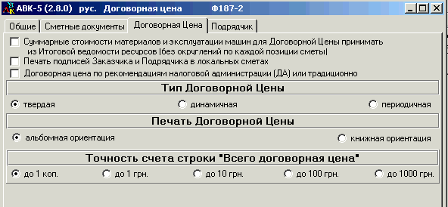

Хотя стоимости материальных ресурсов в Итоговой ведомости ресурсов подсчитаны более точно, чем в сметных документах, однако в Договорной цене указаны стоимости материальных ресурсов по данным локальных смет, так как именно их суммарная стоимость определяет сметную стоимость работ по локальной смете, объекту, стройке.
Здесь же можно задать тип Договорной цены, альбомную или книжную ориентацию печати документа Договорная цена, а так же точность счета итоговой строки.
В пункте Параметры можно также выполнить расчет затрат по оплате первых 5-ти дней нетрудоспособности, исходя из фактических данных подрядной организации.

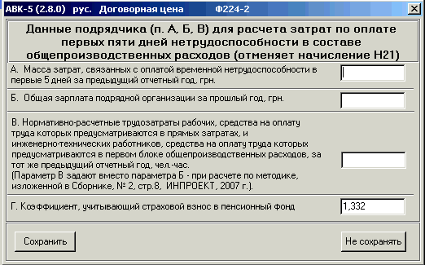

Пункт Ввод-вывод
Информационная Модель Договорной Цены (сокращенно, ИМДЦ) стройки может быть передана из подсистемы Договорная цена на другой компьютер.

Пункт Сервис

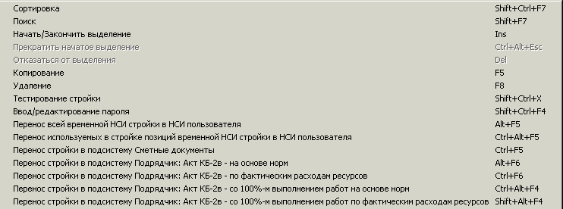

Перенос стройки в подсистему Подрядчик выполняет ввод информации о стройке в подсистему Подрядчик с сохранением всех произведенных в подсистеме Договорная цена корректировок сметной документации. При переносе данных пользователь указывает на способ определения стоимости работ (затрат) в Акте КБ-2в (на основе норм, принятых в сметах, или по фактическим расходам ресурсов) и месяц начала строительства; здесь же могут быть заданы учетные реквизиты, используемые в выходных документах подсистемы Подрядчик. При этом следует иметь в виду, что при переносе исключаются локальные сметы на приобретение оборудования и позиции оборудования из локальных смет. Перенос данных блокируется при наличии «пустых» объектных смет.
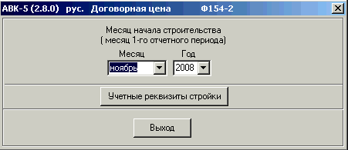
В подсистеме Подрядчик отсутствует специальный механизм закрепления различных локальных смет объекта или их разделов за разными ответственными исполнителями стройки (начальниками участков или производителями работ) .
Для моделирования такого закрепления рекомендуется, находясь в подсистеме Договорная цена, воспользоваться приемом копирования стройки: сколько ответственных исполнителей - столько копий. В каждой из копий стройки следует удалить все не относящиеся к конкретному исполнителю объектные и локальные сметы, а в самих сметах - соответствующие "чужие" разделы и позиции. В наименования полученных строек-копий следует внести соответствующие идентифицирующие исполнителя дополнения. После выполнения этой подготовительной работы можно передавать стройки-копии в подсистему Подрядчик.

7. ПОДСИСТЕМА "ПОДРЯДЧИК"

Информация о стройке в подсистему Подрядчик попадает в результате переноса ее из подсистемы Договорная цена.

Подсистема Подрядчик позволяет выпускать в автоматизированном режиме следующие отчетные документы, используемые при производстве работ:
- Акты (различные!) приемки выполненных подрядных работ (форма КБ-2в);
- Справку о стоимости выполненных работ и затрат (форма КБ-3);
- Журнал учета выполненных работ (форма КБ-6) - за месяц, квартал, год;
- Отчет о расходе основных материалов (форма М-29);
- Смету на дополнительные к проекту объемы (в составе Акта КБ-2в);
- Ведомость остатков объемов работ по локальной смете;
- Итоговая ведомость ресурсов;
- Расчет общепроизводственных расходов;
- Расчеты единичной стоимости;
- Расчет затрат по транспортировке строительных грузов;
- Перевозка строительных грузов собственными силами;
- Сметные расчеты к Акту КБ-2в.
При переносе стройки из подсистемы Договорная цена в подсистему Подрядчик все реквизиты стройки изначально окрашены в красный цвет (за исключением варианта переноса стройки со 100% выполнением). Так же красным цветом окрашиваются реквизиты стройки при переходе к следующему отчетному периоду (части отчетного периода).
Пункты меню по своим функциональным действиям во многом аналогичны уже рассмотренным в подсистемах Сметные документы и Договорная цена. Поэтому будут даны пояснения только по вновь появившимся и изменившимся действиям.
В подсистеме Подрядчик может быть рекомендована следующая схема работы пользователя:
- Из подсистемы Договорная цена передать информацию о стройке в подсистему Подрядчик;
- Из Списка строек подсистемы Подрядчик войти в требуемый объект стройки и указать выполненные в текущем отчетном периоде объемы позиций локальных смет; программа при этом ведет накопительную ведомость объемов и предупреждает пользователя при факте перепроцентования, не запрещая это действие - смета на дополнительные к проекту объемы будет выдана автоматически в составе Акта КБ-2в (как вариант, можно отказаться от формирования сметы на дополнительные к проекту объемы работ, воспользовавшись режимом "Признаки" – Подрядчик");
- Уточнить фактический состав и расходы уложенных в дело ресурсов;
- Уточнить цены ресурсов, учитываемые в Акте КБ-2в;
- Войти в Выходные документы и ввести запрашиваемые программой недостающие реквизиты оформления выпускаемых документов;
- Просмотреть и напечатать требуемые документы, сохранить их в rtf- и xls-файлах;
- В экране Список объектов выдать на печать Справку по форме КБ-3;
- Создать ИМСП стройки, указав в наименовании номер отчетного месяца;
- В экране Список строек для данной стройки перейти к следующему отчетному месяцу или подпериоду отчетного месяца, затем выполнить п. 2, 3 и т.д.
Первым экраном при входе в подсистему Подрядчик является Список строек.
Для подсвеченной курсором стройки допустимы функции:

Пункт Ввод-вывод

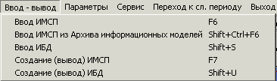

Подпункты Ввод ИМСП/ввод ИМСП из Архива информационных моделей
Файлы, содержащие всю информацию о структуре стоимости подряда по стройке в текущем периоде, названы Информационной Моделью Стоимости Подряда (ИМСП).
Передача информации о стоимости подряда по стройке на другой компьютер производится путем создания ее ИМСП и последующего вывода/ввода соответствующих файлов.
Ввод информационных моделей строек производится в 2-х режимах:
- ввод (из произвольной, задаваемой пользователем папки, по умолчанию - из папки Data);
- ввод из Архива информационных моделей.
При вводе из Архива информационных моделей все хранящиеся информационные модели строек соответствующей подсистемы представлены в специальном табличном виде с указанием наименования и вида стройки, времени создания стройки и времени создания информационной модели.

Пункт Параметры

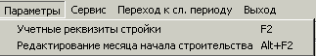

Подпункт Учетные реквизиты стройки
Используются по умолчанию во всех выходных документах стройки. Они могут быть уточнены (изменены) пользователем в любом отчетном периоде.

Подпункт Редактирование месяца начала строительства
Месяц начала строительства (месяц 1-го отчетного периода), заданный при переносе стройки из Договорной Цены, может быть переопределен (отредактирован) пользователем. Кнопка "Выбор или создание папки для вывода файлов стройки" дает возможность выбора или создания для стройки отдельной папки, в которую программа будет записывать все создаваемые по команде пользователя выходные файлы стройки - информационные модели, информационные блоки данных, сохраняемые файлы-копии рассчитанных программой выходных документов с расширением .rtf. или .xls.

Пункт Сервис

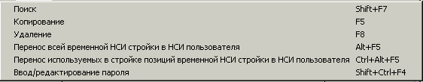

Подпункт Копирование
Осуществляется по принципу "как есть", т. е. в том ее состоянии (с теми объемами выполненных работ), в котором она находится на момент создания копии.

Пункт Переход к сл. отчетному периоду

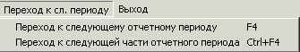

Переход к следующему отчетному периоду и Переход к следующей части отчетного периода следует выполнять только после выдачи основных отчетных документов текущего периода и создания ИМСП-копий объекта (откат, отказ от выполненного перехода на следующий месяц в программе не предусмотрен).
Переход к следующей части отчетного периода позволяет разбить отчетный месяц на несколько отчетных периодов и выпускать в каждом из них весь набор выходных документов.

7.1. Объекты стройки

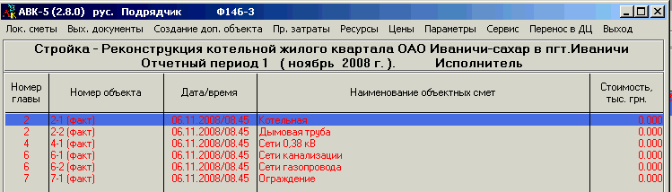

В таблице Список объектов в порядке возрастания номеров глав и объектов в главах приведен список всех объектов стройки. Пользователю предоставлены следующие функции меню:

Пункт Локальные сметы
При выборе строки меню Локальные сметы объекта, пользователь получает возможность перейти к локальным сметам объекта.

Пункт Выходные документы

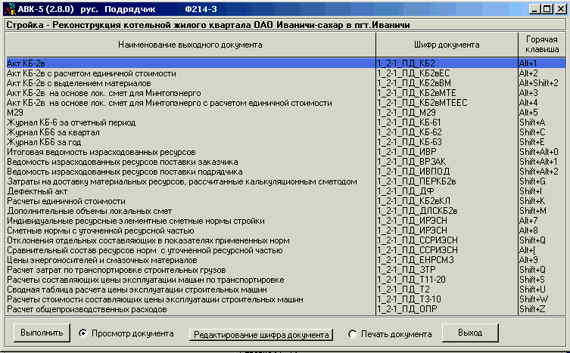

Данный пункт меню позволяет просмотреть или напечатать Акт КБ-2в, Отчет М-29, Журналы работ КБ-6 (формы Журнала: за месяц, за квартал, за год), Ведомость ресурсов (Итоговую ведомость ресурсов), соответствующую способу учета расходов ресурсов в Акте КБ-2в (на основе норм, принятых в сметах или по фактическим расходам ресурсов), а также различные вспомогательные расчеты, являющиеся приложениями к Акту КБ-2в. В том числе: Расчет общепроизводственных расходов; Расчеты единичной стоимости; Расчет затрат по транспортировке строительных грузов; Перевозка строительных грузов собственными силами; Сметные расчеты к Акту КБ-2в и ряд других, сопутствующих объекту, расчетов.
Для каждого из отчетных выходных документов пользователю предоставляется возможность ввести соответствующие, уточняющие его шапку, реквизиты.

Пункт Создание дополнительного объекта

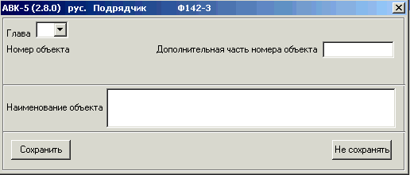

Этот пункт меню позволяет создать в подсистеме Подрядчик новый объект (точнее, задать заголовок и сметный номер дополнительного объекта). Наполнение дополнительного объекта локальными сметами (ввод дополнительной локальной сметы) производится только копированием их из строек подсистем Сметные документы, Договорная цена или Подрядчик. В АВК-5 может быть введена в Акт и локальная смета, заданная в явном виде (из подсистем Сметные документы или Договорная цена). Дополнительный объект, по которому не процентовались работы, может быть удален.

Пункт Пр. затраты

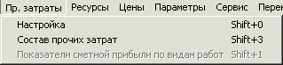

Задание информации о прочих затратах объекта распадается на два этапа:
- Настройка;
- Состав прочих затрат.
При передаче стройки из подсистемы Договорная цена в подсистему Подрядчик номер блока настройки не указывается - все параметры прочих затрат Договорной цены стройки принимаются без изменения.

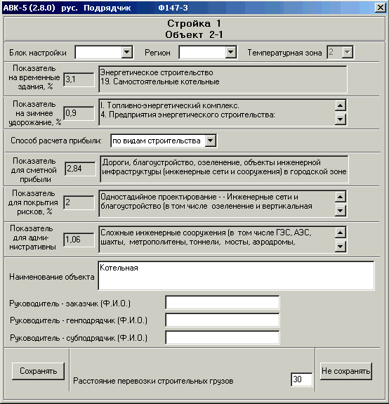

Войдя в экран Настройка, пользователь может задать определенный номер блока настройки, либо изменить переданные из Договорной цены признаки, по которым назначаются рекомендуемые Минрегионстроем Украины проценты начислений на временные здания, зимнее и летнее удорожание, сметную прибыль, административные расходы и покрытие риска. В этом же экране он может переопределить преимущественное расстояние перевозки строительных грузов, задать регион с ценами на строительные машины и материалы, изменить номер температурной зоны, указать фамилии руководителей, подписывающих отчетные документы.

В экране Состав прочих затрат пользователю предоставляются функции:
- Корректировка затрат;
- Исключение/включение главы.
Корректировка затрат. Выполняется вхождение в главу (или группу затрат), затраты из которой подлежат корректировке. Для того, чтобы глава (или группа затрат) была доступна корректировке, она должна быть "включена".
Исключение/включение главы. Этот подпункт позволяет исключить (или включить) возможность доступа к затратам из глав 1, 8-12, обеспечивает доступ к группам затрат Г13-Г17. Факт включения идентифицируется наличием специальной красной галочки.
Порядок включения/исключения тех или иных затрат аналогичен тому, как это делается в подсистемах Сметные документы и Договорная цена.

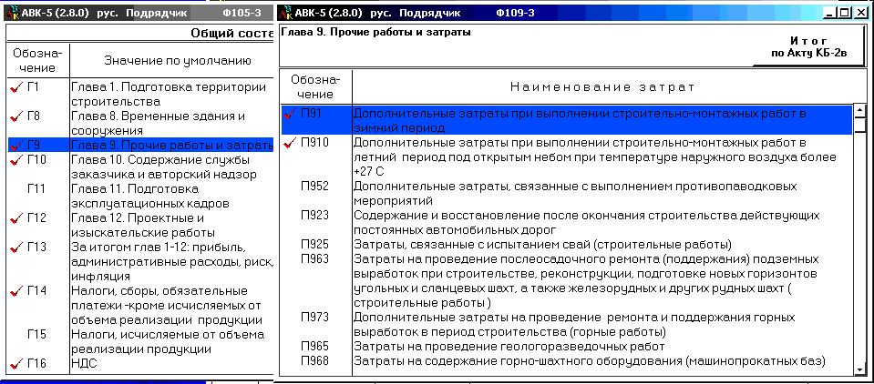

Если идентификатор главы или группы затрат окрашен красным цветом (например, Г1, Г9, Г14), это означает, что в составе данной главы (группы затрат) есть затрата, которая включена в состав прочих затрат, но способ ее расчета не указан. Такая затрата не войдет в Акт КБ-2в. Указание способа расчета или конкретного числового значения для всех "красных" затрат главы (группы затрат) снимает предупреждающий красный цвет с ее идентификатора.
При уточнении состава сопутствующих затрат, которые необходимо учесть в концовке Акта, пользователь АВК может воспользоваться возможностями, предоставляемыми открытой строкой 9-й главы, к примеру П915 (Прочие строительные работы, задаваемые расчетной стоимостью) для создания, если в этом есть необходимость, любых дополнительных (не названных явно) строк, стоимости которых должны быть включены в суммарный строймонтаж.
Например, в Акт КБ-2в таким способом могут быть введены следующие пункты:
- Компенсация стоимости материалов за минувший отчетный период (разница между фактической стоимостью материалов и ее стоимостью, включенной ранее в Акт КБ-2в).
- Расходы на транспорт, не включенные в сметную стоимость материалов;
- Заготовительно-складские расходы, не включенные в сметную стоимость материалов;
- Стоимость строительно-монтажных работ, выполненных в минувшем отчетном периоде, но не учтенных в Справке КБ-3 за прошлый месяц.
Индивидуальные прочие монтажные работы могут быть заданы аналогично в открытой строке П96. Если пользователь часто использует подобные пункты, рекомендуется включить их в применяемый Блок настройки.
Более подробно технология ввода данных для определения прочих затрат (в том числе, правила составления используемых при этом сметных расчетов) описана в подсистеме Сметные документы в разделе "Состав сводного сметного расчета".

Пункт Ресурсы

В подсистеме "Подрядчик" в составе операций по редактированию ресурсов позиции отсутствует операция "замена ресурса". Это связано с тем, что при определении стоимости выполненных работ способом "по нормам, учтенным в сметах", в списке ресурсов должны присутствовать все "нормативные" ресурсы. Подробно описание работы см. раздел 7.3. Позиции локальной сметы

Пункт Цены

Работа с ценами в Ведомости ресурсов описана в части 4 данного документа и не отличается от аналогичной работы в подсистемах Сметные документы и Договорная цена.

Пункт Параметры

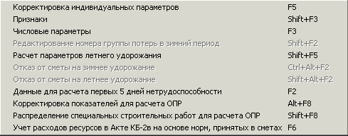

Подпункт Корректировка индивидуальных параметров
Пользователь при необходимости вводит или корректирует ряд показателей. Здесь же может быть записан текст Примечания к Акту КБ-2в.

Подпункт Признаки

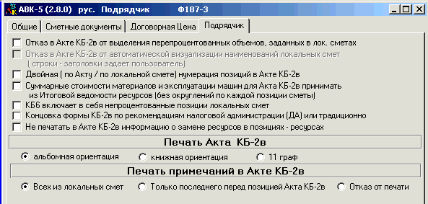

Здесь могут быть заданы различные управляющие выпуском документов признаки, если они не совпадают со значением соответствующих признаков, зафиксированных в подсистеме Сервис:
Отказ в Акте от выделения перепроцентованных объемов, заданных в лок. сметах. При включении данного признака в теле Акта не производится автоматическое создание дополнительных локальных смет на перепроцентованные объемы работ. Пользователь самостоятельно выбирает способ записи информации о выполненных объемах позиций локальных смет.
- Отказ в Акте КБ-2в от автоматической визуализации наименований локальных смет (строки-заголовки задает пользователь). В некоторых случаях (например, если решено включить в смету дополнительные позиции, но не выделять их специальным заголовком) пользователю удобнее самостоятельно вставлять строки-заголовки в тело Акта КБ-2в, отказавшись от их автоматической визуализации. Для этого достаточно включить данный признак.
- Двойная (по Акту / по локальной смете) нумерация позиций в Акте КБ-2в. Данный способ нумерации позиций Акта не является обязательным (в типовой форме № КБ-2в нумерация позиций Акта задана одинарная). Однако предложенный в АВК способ двойной нумерации позиций Акта более информативен - он позволяет легко определить, какая позиция локальной сметы запроцентована. Данный способ становится не доступен, если пользователь отказался от автоматической визуализации заголовков локальных смет - это может привести к несоответствию номеров позиций локальных смет, участвующих в Акте, нумерации позиций локальных смет, зафиксированной в локальных сметах Договорной цены.
- Суммарные стоимости материалов и эксплуатации машин для Акта КБ-2в принимать из Итоговой ведомости ресурсов (без округлений по каждой позиции сметы). Стоимости материальных ресурсов (материалов, эксплуатации машин) в Акте КБ-2в рассчитываются как суммы соответствующих стоимостей этих ресурсов в соответствующих локальных сметах, округленных до 1 гривни в каждой из позиций. Из-за погрешностей округления они могут не совпадать со справочной стоимостью ресурсов в Итоговой ведомости ресурсов, в которой подсчет ведется без распределения ресурсов по позициям локальных смет и с точностью до 1 коп. Хотя стоимости материальных ресурсов в Итоговой ведомости ресурсов подсчитаны более точно, чем в сметных документах, однако в Акте КБ-2в по умолчанию указаны стоимости материальных ресурсов по данным локальных смет, так как именно их суммарная стоимость определяет сметную стоимость работ по локальной смете и объекту.
- КБ6 включает в себя непроцентованные позиции локальных смет. Этим пунктом в Журнал КБ6 можно включить все позиции всех локальных смет объекта (а не только те, по которым выполнена какая-то работа).
- Концовка формы КБ 2в по рекомендации налоговой администрации (Да) или традиционно. Если в форме КБ-2в учитывались материалы поставки Заказчика (возврат материалов), то в Итоге формы возвратные суммы будут указываться справочно, как конечная запись. Если же пользователь включит этот признак, то в конце формы КБ-2в после указания справочной суммы возврата материалов, будет указаны суммы за вычетом возврата материалов (Итого к оплате).
- Печать Акта КБ-2в: альбомная ориентация, книжная ориентация, 11граф. При выборе способа представления информации, аналогичного локальной смете (11 граф) возможна только альбомная ориентация.
- Печать примечаний в Акте КБ-2в: пользователь может разрешить:
-печать всех примечаний, пришедших из локальной сметы;
-печать только тех примечаний, которые в локальной смете находятся непосредственно перед запроцентованной позицией Акта;
-отказ от печати примечаний, пришедших из локальной сметы.

Подпункт Учет расхода ресурсов в акте КБ-2в
Способ учета расхода ресурсов в Акте КБ-2в предлагает пользователю возможность переопределения ранее указанного им способа учета (по умолчанию - тот, что зафиксирован при передаче стройки из подсистемы Договорная цена в подсистему Подрядчик):
- на основе норм, принятых в сметах;
- по фактическим расходам ресурсов.
Задав вариант учета <по факту> и выпустив соответствующие Акт КБ-2в и Ведомость ресурсов, можно определить фактическую себестоимость работ и суммарные фактические расходы всех ресурсов, в том числе и строительных машин и механизмов.

Пункт Сервис

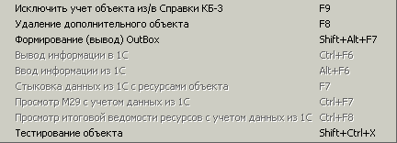

Подпункт Исключить (включить) учет объекта из справки КБ-3
По умолчанию все объекты, по которым в текущем отчетном периоде выполнялись работы (затраты) и, соответственно, составлялись Акты КБ-2в, учитываются в Справке КБ-3 при ее выпуске.
Пользователь при необходимости может исключить (и восстановить) любой объект стройки из учета в Справке КБ-3.
Наименование объекта, исключенного из Справки КБ-3, окрашивается в синий цвет.

Подпункт Удаление дополнительного объекта
Пользователю предоставлена возможность удалить дополнительный объект, созданный ранее с помощью функции Создание дополнительного объекта, если он не процентовался.

Подпункты Вывод информации в 1С/Ввод информации из 1С/Стыковка данных из 1С с ресурсами объекта/Просмотр М29 с учетом данных из 1С/Просмотр итоговой ведомости ресурсов с учетом данных из 1С

Разработчиками программных комплексов АВК и "1С бухгалтерия" внесены дополнения, обеспечивающие информационную совместимость этих программных комплексов.
Реализованная возможность автоматизированного обмена информацией между программными комплексами позволяет в АВК учитывать в Акте Кб-2в цены материальных ресурсов, зафиксированные в "1С бухгалтерия" и выдавать Итоговую ведомость ресурсов и Отчет М-29 в номенклатуре, отображенной в учетных документах бухгалтерии подрядной строительной организации.
Пользователю АВК-5, обладающему соответствующей редакцией программного комплекса "1С бухгалтерия", предлагается следующая технология автоматизированного выпуска выходных документов объекта строительства:
- во всех локальных сметах указываются объемы работ, намечаемые к выполнению в наступающем отчетном периоде (или, с запасом, на несколько месяцев вперед) и выпускается соответствующая Итоговая ведомость ресурсов, являющаяся для снабженческих служб подрядчика Ведомостью первоочередного состава ресурсов, необходимых для сооружения объекта.
- твердая копия документа Итоговая ведомость ресурсов и его электронная версия (файл с соответствующим объекту именем и расширением ".avk" передаются в бухгалтерию, где в автоматизированном режиме программным комплексом "1С бухгалтерия" создается соответствующий файл-аналог в номенклатуре "1С" с тем же именем, но с расширением ".1s". Файл передается исполнителю строительных работ для занесения в программный комплекс АВК-5.
- в конце отчетного периода перед непосредственным выпуском отчетных документов по объекту пользователем производится стыковка "Перечня ресурсов АВК" с соответствующим "Перечнем ресурсов из 1С" и выдаются Акт КБ-2в, Итоговая ведомость ресурсов, Отчет М-29 в кодах, наименованиях и ценах, соответствующих программному комплексу "1с бухгалтерия".
Вывод информации в 1С. Во всех локальных сметах указываются объемы работ, намечаемые к выполнению в наступающем отчетном периоде (или, с запасом, на несколько отчетных периодов вперед) и выпускается соответствующая Итоговая ведомость ресурсов, являющаяся для снабженческих служб подрядчика Ведомостью первоочередного состава ресурсов, необходимых для сооружения объекта.
Файл с выведенной информацией создается в папке "…\exp", имеет расширение ".avk" и имя, состоящее из регистрационного номера стройки (10 цифр), номера главы объекта (2 цифры), номера объекта в главе (2 цифры) и номера периода (не более 2-х цифр).
Ввод информации из 1С. Файл с информацией по умолчанию вводится из папки "…\imp", имеет расширение ".1s" и имя, состоящее из регистрационного номера стройки (10 цифр), номера главы объекта (2 цифры), номера объекта в главе (2 цифры) и номера периода (не более 2-х цифр).
Стыковка данных из 1С с ресурсами объекта. Предполагается, что соответствующий объекту файл с расширением ".1s" предварительно введен.
В зависимости от настройки Конфигуратора возможны следующие режимы стыковки при вводе цен из программы "1С бухгалтерия":
- транспорт - без изменений, рассчитываемые заготовительно-складские - пересчет;
- транспортные и заготовительно-складские расходы устанавливаются в нуль (данный режим возможен, если эти расходы отсутствуют или они учтены в вводимой отпускной цене).
Экран разделен на 2 таблицы: верхняя - "Перечень ресурсов из 1с", нижняя - "Перечень ресурсов АВК".. Переход из верней таблицы в нижнюю и наоборот - по горячей клавише "Tab" или подпунктом меню: Переход на перечень ресурсов АВК (1С). Результат стыковки будет отображен в нижней таблице: состыкованные ресурсы записываются в 2 этажа: над чертой - ресурс в кодах АВК, под чертой - шифр, наименование, цена ресурса по "1С".
А. "Ручная" стыковка
- выполняется переход на верхнюю таблицу;
- выбирается исходный ресурс 1С пунктом Выделить строку для стыковки;
- выполняется переход на нижнюю таблицу;
- курсор устанавливается на нужный ресурс нижней таблицы и выполняется пункт меню Занесение данных из выбранной строки 1С; Данный пункт может выполняться для нескольких ресурсов нижней таблицы.
- выполняется пункт меню Сброс выделенной строки 1С;
Б. Автоматическая стыковка группы ресурсов
- в нижней таблице выделяются ресурсы, подлежащие стыковке (пунктом меню Начать/Закончить выделение);
- выполняется пункт меню Автоматический выбор данных;
Замечание:
При этом действии из верхней таблицы данные из 1С для ресурсов, имеющих (под чертой) поисковый образ АВК, переносятся в соответствующие строки нижней таблицы. То же действие может быть выполнено и для невыделенного ресурса нижней таблицы, на котором установлен курсор.
В. Удаление ранее занесенной информации из 1С
- для всех выделенных строк нижней таблицы или для невыделенной строки, на которой установлен курсор, выполнить пункт меню Очистка данных из 1С.
Г. Выход
- для выхода из экрана нижней и верхней таблиц с переносом состыкованных цен в цены объекта выполнить пункт меню Выход с переносом цен;
- выход из экрана таблиц без переноса цен - пункт меню Выход.
Наименование ресурса, состыкованного с 1С, печатается следующим образом: АВК, а под ним с новой строки 1С.
Просмотр М29 с учетом данных из 1С. Просмотр Отчета М-29 с учетом данных из 1С выполняется из данного экрана пунктом меню: Просмотр М29 с учетом данных из 1С.
Просмотр Итоговой ведомости ресурсов с учетом данных из 1С. Просмотр Итоговой ведомости ресурсов с учетом данных из 1С выполняется из данного экрана пунктом меню: Просмотр Итоговой ведомости ресурсов с учетом данных из 1С.

Пункт Перенос в ДЦ

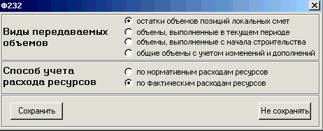

Предложено 2 режима переноса объекта из Подрядчика в подсистему "Договорная цена" по способу учета расхода ресурсов в позициях локальных смет:
- по нормативным расходам ресурсов;
- по фактическим расходам ресурсов.
Для режима "по нормативным расходам ресурсов" переносимые в ДЦ расходы ресурcов в позициях локальных смет объекта стройки совпадают с прежними расходами ресурсов в подсистеме "Договорная цена". Для режима "по фактическим расходам ресурсов" переносимые в ДЦ расходы ресурcов в позициях локальных смет принимаются по их фактическим расходам, если таковые заданы пользователем (если же в позиции локальной сметы фактические расходы ресурсов не заданы, то факт принимается равным норме).
Для каждого из 2-х режимов переноса объекта в ДЦ возможны следующие виды передаваемых объемов:
- остатки объемов позиций локальных смет;
- объемы, выполненные в текущем периоде;
- объемы, выполненные с начала строительства;
- общие объемы, с учетом всех изменений и дополнений.
Каждый объект, перенесенный в ДЦ, становится в этой подсистеме самостоятельной стройкой, так называемым стройко-объектом.
В подсистеме ДЦ к наименованию стройки перенесенного стройко-объекта автоматически дописывается наименование объекта, режим его переноса и вид переданных объемов.
Объект стройки передается в ДЦ со своими прочими затратами.
Если в подсистему ДЦ необходимо перенести из Подрядчика всю стройку со всеми ее объектами, то это выполняется в несколько этапов:
- в "Подрядчике" последовательно для каждого объекта стройки выполнить перенос в ДЦ;
- в подсистеме "Договорная Цена" войти в перенесенный основной стройко-объект стройки, далее - в ее "Список объектов" и скопировать в стройку все остальные объекты данной стройки из перенесенных из Подрядчика стройко-объектов стройки.
- в ДЦ нужно отредактировать наименование стройки (исключить из него лишнюю информацию об объекте); уточнить, если необходимо, прочие затраты и удалить из Списка строек ДЦ все остальные стройко-объекты стройки.

Для Просмотра или Печати Справки КБ-3 для стройки, на которой стоит курсор, предусмотрены специальные кнопки в нижней части экранной формы. Справка КБ-3 формируется автоматически для всех объектов стройки, по которым выполнялись работы в текущем отчетном периоде (в нее не войдут только те объекты, которые специально исключены пользователем).

7.2. Локальные сметы

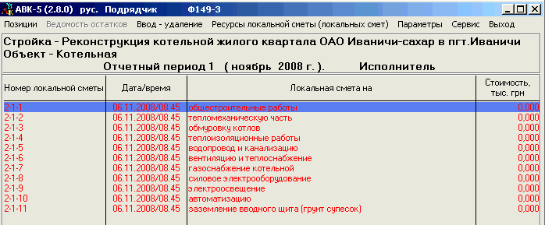

На экране представлен список локальных смет объекта. Локальные сметы, по которым в текущем периоде не выполнялись работы (затраты), помечены красным цветом. Пользователю предоставлены следующие функции меню:

Пункт Позиции

Настоящий экран является аналогом основного экрана при формировании локальных смет. Разница - в графе "количество" и в составе функций, которые доступны для каждой позиции локальной сметы.
Графа "количество" содержит две строки: в числителе - объем работ (затрат), выполненных по позиции в текущем периоде, в знаменателе - остаток объема по смете.

Пункт Ввод-удаление

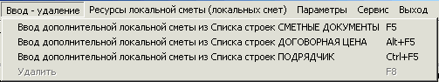

Дополнительная локальная смета должна быть предварительна создана в подсистеме Сметные документы или Договорная цена, или находиться в подсистеме Подрядчик. Пользователю предоставлена возможность выбрать из списка локальных смет любого объекта строек этих подсистем любые локальные сметы в качестве дополнительных. Во включаемых в объект дополнительных локальных сметах можно учитывать только новые, не предусмотренные проектом, работы и затраты. Введенная пользователем дополнительная смета первоначально отображается на экране желтым цветом. Дополнительно введенная пользователем локальная смета (в отличие от основных смет) может быть удалена из списка локальных смет объекта, если никакие работы по ней еще не запроцентованы.

Пункт Ведомость остатков объемов работ

Форма Ведомости совпадает с формой локальной сметы. Остатки объемов указываются с учетом выполнения работ в текущем периоде; в начале отчетного месяца они равны остаткам, пришедшим из предыдущего отчетного периода.

Пункт Параметры

Подпункт Редактирование учетных реквизитов
Пользователь имеет возможность уточнить при необходимости наименование локальной сметы.

Пункт Сервис

Подпункт Исключить учет сметы из КБ-2в.
Этот пункт предлагает возможность отказаться от учета сметы в Акте КБ-2в, хотя в локальной смете заданы объемы выполненных работ (затрат). В Журнале КБ-6 за текущий период отображаются все выполненные работы, в том числе и учтенные в локальной смете, исключенной из Акта КБ-2в.

7.3. Позиции локальной сметы

Настоящий экран является аналогом основного экрана при формировании локальных смет. Разница - в графе "Количество" и в составе функций, которые доступны для каждой позиции локальной сметы. Графа "Количество" содержит две строки: в числителе "выполнено" - объем работ (затрат), выполненных по позиции в текущем периоде, в знаменателе "остаток" - остаток объема позиции по смете.
При переходе на новый отчетный период графа "выполнено" автоматически обнуляется (исключение составляют те сметы, которые были исключены из Акта КБ-2в в прошедшем отчетном периоде - по ним выполненные объемы переносятся на текущий период). Если объем позиции был в прошедшем отчетном периоде перепроцентован, то остаток по данной позиции указывается равным нулю (не отрицательным числом).

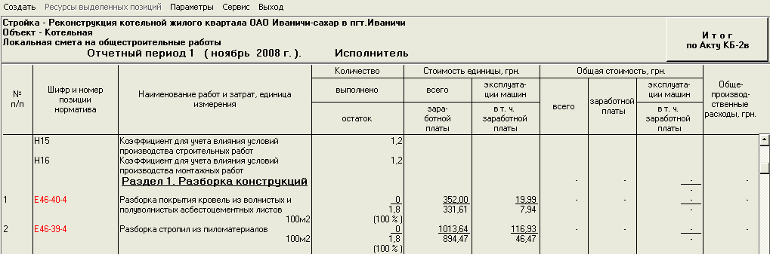
Функции, предусмотренные для подсвеченной курсором строки:
Пункт Создать

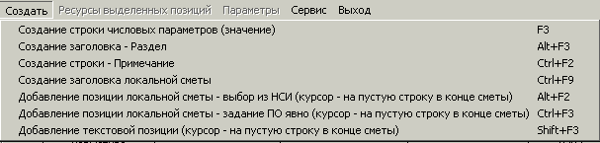

Подпункт Создание строки числовых параметров (значение)
Данный подпункт может управлять коэффициентами в следующих за ней позициях локальной сметы.
Доступны только те числовые параметры, которые окрашены в черный цвет.

Подпункт Создание заголовка – Раздел
Данный подпункт позволят ввести строку типа Раздел - это может понадобиться, если в подсистеме Подрядчик изменен способ расчета прибыли - принят способ "по виду работ" (все строки раздела будут отнесены к требуемому виду работ).

Подпункт Создание заголовка локальной сметы
С помощью этой функции может быть вставлена строка заголовка при отказе в Признаках от автоматической визуализации наименований локальных смет, который становится актуальным при решении пользователя отказаться от визуализации перепроцентованных объемов позиций локальных смет.

Подпункты Добавление…
Если пользователь вставляет строку в конце списка, то у него есть возможность вставлять строки - аналогично работе в подсистемах Сметные документы или Договорная цена, т. е. вставить позицию, вставить позицию явно, задание текстовой позиции.

Пункт Параметры

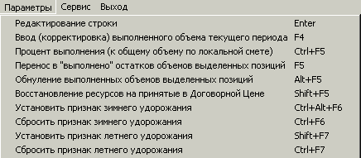

Подпункт Ввод (корректировка) выполненного объема работ в текущем периоде. По общим правилам пользователь задает объем, выполненный в текущем периоде. При этом информация заносится в числитель графы "количество". По умолчанию в числителе предлагается число, равное значению остатка в указанной на экране единице измерения. В знаменателе после ввода в числитель определенного количества указывается количество остатка объема (справочно указывается и процентная доля остатка). Строки с перепроцентованным количеством окрашиваются в синий цвет. При перепроцентовании разница между выполненным количеством и остатком по позиции войдет в автоматически формируемую дополнительную смету, которая будет внесена программой в конец Акта КБ-2в (если пользователь не откажется в Признаках от этого автоматического формирования дополнительной сметы).

Подпункт Редактирование строки
Корректировать можно строки, где занесены выполненные объемы.
В принципе, работа по корректированию строки ни чем не отличается от той же работы в подсистемах Сметные документы и Договорная цена, за исключением закладки Ресурсы

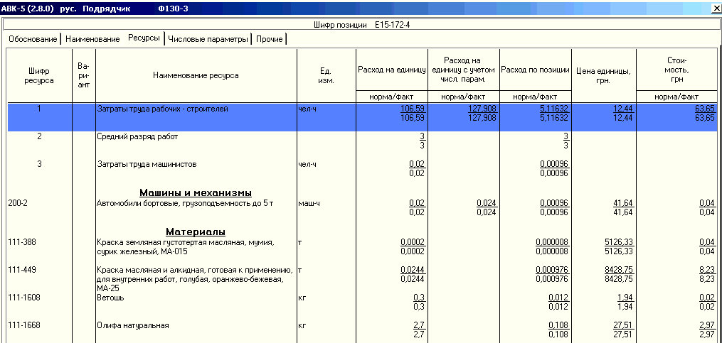
На экране приведен список всех ресурсов позиции локальной сметы по трем группам:
- затраты труда;
- машины и механизмы;
- материалы.
В каждой группе ресурсы в списке выводятся в порядке возрастания их поисковых образов (ПО). Подсветив курсором требуемый ресурс, и нажав правую кнопку мыши, пользователь открывает следующее меню:
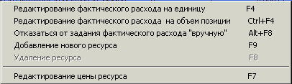

Редактирование фактического расхода на единицу или на объем позиции. При способе расчета Акта КБ-2в "по факту" числовое значение фактического расхода ресурса определяет его стоимость, учитываемую при расчете стоимости позиции сметы. При способе расчета "по нормам, учтенным в сметах" фактический расход ресурса учитывается только в Отчете М-29. Нормой в подсистеме Подрядчик считаются не нормативные государственные показатели, а те ресурсные нормы, которые были получены путем пересылки исходной сметы из подсистемы Договорная цена, (здесь ресурсное наполнение отдельных позиций Локальных смет по сравнению с нормативными государственными значениями в силу тех или иных причин могло быть изменено).
Добавление нового ресурса производится по общему методу поиска или просмотра в НСИ. Нормативное количество добавленного ресурса равно нулю. Шифр добавленного ресурса в текущем периоде помечается синим цветом, что означает возможность его удаления в текущем периоде. При переходе на следующий период цвет меняется на черный и этот ресурс удалению не подлежит.
В подсистеме Подрядчик в составе операций по редактированию ресурсов позиции отсутствует операция "замена ресурса". Это связано с тем, что при определении стоимости выполненных работ способом "по нормам, учтенным в сметах", в списке ресурсов должны присутствовать все "нормативные" ресурсы.
При расчетах за выполненные работы "по факту" и для учета материалов в Отчете М-29 замену нормативного ресурса на фактически уложенный в дело можно осуществить в два шага:
- указать нулевой фактический расход для заменяемого ресурса,
- выполнить операцию добавление нового ресурса и указать фактический расход для ресурса, заменившего нормативный.
Пункт меню редактирование цены ресурса открывает в АВК-5 возможность учета индивидуальной сметной цены ресурса в любой отдельной позиции локальной сметы. Находясь в экране ресурсов позиции локальной сметы, пользователь либо выбирает один из имеющихся вариантов сметной цены ресурса, либо указывает на необходимость создания нового варианта. Здесь же он может отказаться от ранее выбранного варианта цены. При создании нового варианта цены могут быть рассчитаны индивидуальные транспортные и заготовительно-складские расходы для ресурса; здесь же цена ресурса может быть рассчитана как средневзвешенная для позиции.
Применение существующего варианта цены, рассчитанной ранее как средневзвешенная для конкретных количеств, изменяет (увеличивает) соответствующее суммарное количество ресурса, что потребует дополнительного уточнения расчетного значения цены в Ведомости ресурсов стройки. Поисковые образы таких ресурсов окрашены в экранной Ведомости ресурсов в зеленый цвет.
В Ведомости ресурсов, в которой по каждому ресурсу собраны все количества из всех локальных смет объекта, может быть применен при необходимости признак округления расчетного количества рейсов транспортных средств при расчете стоимости перевозки собственными силами подрядчика. В позиции локальной сметы эта возможность блокирована во избежание некорректного определения значения транспортных расходов.

Подпункт Процент выполнения (к общему объему по локальной смете)
Этот пункт действует на строку, на которой стоит курсор (если строки не выделены), или на группу выделенных пользователем строк; процент выполнения указывается по отношению к полному (по смете) объему позиции.

Подпункты Перенос в "выполнено" остатков объемов и Обнуление выполненных объемов могут быть выполнены только в том случае, если выделена группа позиций локальной сметы. Данные групповые операции призваны экономить трудозатраты пользователя при вводе информации.

Подпункт Восстановление всех ресурсов, принятых в ДЦ
Для выделенных позиций локальной сметы фактические расходы и составы ресурсов становятся такими, как это было зафиксировано для стройки в подсистеме "Договорная Цена", т. е. совпадают с ресурсами "по норме".

Пункт Сервис

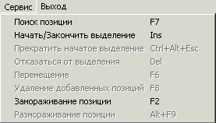

Подпункт Удаление добавленных позиций
Удаление добавленных в Акте КБ-2в позиций локальной сметы позволяет удалять ранее введенные пользователем новые позиции.
Это действие разрешено до тех пор, пока добавленные позиции не запроцентованы.

Подпункты Замораживание позиций и Размораживание позиций позволяют отключать (и включать) группу позиций из дальнейшего учета в составе работ и затрат локальной сметы. Пункт, "замороженный" в одном отчетном периоде, остается "замороженным" и в последующих - до тех пор, пока пользователь его не "разморозит". Замороженная позиция л. сметы не переносится в подсистему «Договорная цена».

7.4. Переход к следующему отчетному периоду

Наименование начального отчетного месяца пользователь задает при передаче стройки из Договорной цены в подсистему Подрядчик. Следующий отчетный период программа выбирает автоматически с шагом в один месяц.
Если по строящемуся объекту работы выполнялись в отчетных периодах, более ранних чем тот, для которого составляется первый Акт с применением АВК, то для корректного отображения истории строительства в машинной форме Журнала КБ-6 (годовой и квартальной) и указания в ней фактических остатков объемов работ (затрат) в позициях смет, можно рекомендовать повторить прошедшие периоды (например, начало работ - декабрь минувшего года и т. д.) и задавать по месяцам историю процентования выполненных объемов. При этом фактическую стоимость работ, выполненных по минувшим периодам, можно не уточнять - достаточно ввести ее корректно только один раз - в первом программно рассчитываемом Акте КБ-2в (именно эта стоимость и будет учтена в Справке КБ-3).
Переход к следующему отчетному периоду (как вариант, к следующей части отчетного периода) следует выполнять только после выдачи всех отчетных документов текущего периода, так как откат (отказ от выполненного перехода на следующий месяц) в программе не предусмотрен.
Выданные документы рекомендуется хранить в rtf- или xls-файлах для обеспечения возможности повторной печати или редактирования редакторами WORD или EXEL.
Настоятельно рекомендуется перед каждым переходом к следующему отчетному периоду создавать и хранить в архиве пользователя ИМСП (Информационную Модель Стоимости Подряда) объекта. Наличие ИМСП, записанной для определенного отчетного периода, позволит впоследствии в любом отчетном периоде ввести ИМСП и возвратиться к данному периоду и не только обозревать все исходные данные и выходные документы, относящиеся к объекту, но и вносить необходимые изменения.
В АВК-5 принят ряд правил и ограничений при переходе на следующий отчетный период:
- Переход на следующий отчетный период не допускается, если для всех черных объектов стройки (в том числе и тех, которые не включены в Справку КБ-3) не выполнены следующие выходные документы:
- Акт КБ-2в;
- Отчет М-29;
- Журнал КБ-6 - месячный (остальные - не обязательно);
- Ведомость ресурсов;
- Справка КБ-3 по всем черным объектам, не исключенным из КБ-3.
- Объекты, Акт КБ-2в по которым не включен в Справку КБ-3, переходят на следующий отчетный период по тем же правилам, что и включенные - все включенные в КБ-2в объемы обнуляются, а остатки - переносятся из предшествующего периода. Не включенные в Справку КБ-3 в прошедшем отчетном периоде итоговые суммы по таким объектам дописываются пользователем самостоятельно в новом Акте КБ-2в отдельными дополнительными строками строймонтажа и прочих затрат за итогом прямых затрат следующего месяца (через аппарат "открытых строк" 9-й главы - П915 и др.) и таким способом будут учтены в Справке КБ-3 за следующий месяц.
- Если из Акта КБ-2в пользователем исключен учет отдельной локальной сметы, то в текущем отчетном периоде она включается только в Журнал КБ-6. Выполненные по такой смете объемы при переходе на следующий отчетный период не обнуляются, а сама смета (и объект) будет окрашена черным цветом. Для такой сметы действуют следующие правила:
  - Объем, записываемый пользователем в текущем периоде, есть сумма текущего объема и объема, пришедшего из прошлого периода. Он не должен быть по модулю меньшим, чем значение, пришедшее из прошлого отчетного периода. При нарушении этого правила программа выдает предупреждение:
«Ошибка! Количество ____ меньше, чем учитываемое выполнение прошлого отчетного периода _______.»).
  - При «обнулении» объемов текущего периода объемы, перенесенные из прошлого периода, сохраняют свое значение в числителе позиции (т. е. если они были ненулевыми, то они и останутся такими же).
  - Объем, заносимый в Журнал КБ-6 по каждой позиции равен разности (по модулю) между объемом текущего периода и объемом, перенесенным из прошлого периода. Это правило относится только к КБ-6.
Журнал КБ-6 фиксирует в текущем периоде все выполненные объемы по всем черным и синим сметам объекта, (независимо от того, были ли в его составе сметы незапроцентованные или нет). Это правило позволяет корректно отображать в Журнале КБ-6 историю выполнения работ по всем сметам объекта.

7.5. Составляющие стоимости машино-часа строительных машин и механизмов
В АВК-5 расчет стоимости эксплуатации машин и механизмов реализован в соответствии ДБН Д.1.1-1-2000 (с учетом Дополнения №3 и Изменения №2). Ниже представлены экраны с исходными данными и расчетными формулами для составляющих стоимости машино-часа.
По умолчанию все исходные данные для расчета составляющих стоимости машино-часа принимаются из раздела НСИ "Строительные машины и механизмы".

Заработная плата всего. Расчет по усредненным показателям
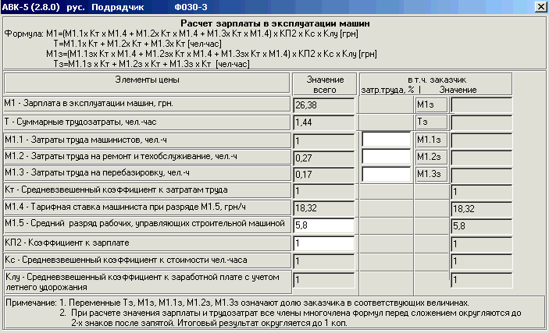

Заработная плата всего. Расчет (данные подрядчика)

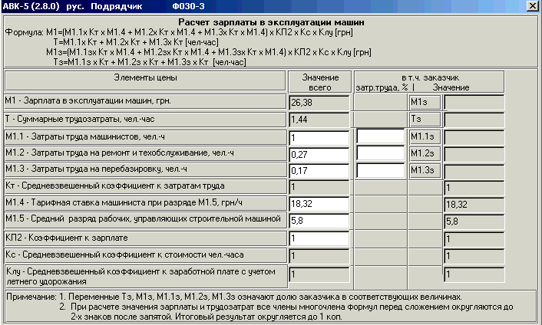

Амортизационные отчисления. Расчет по усредненным показателям

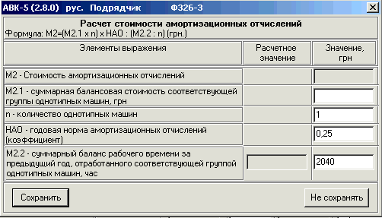
Амортизационные отчисления. Расчет (данные подрядчика)

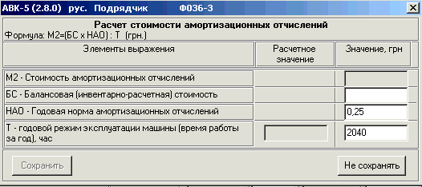

Быстроизнашивающиеся части. Расчет по усредненным показателям

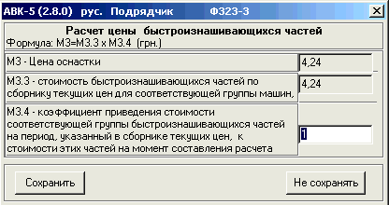

Быстроизнашивающиеся части. Расчет (данные подрядчика)

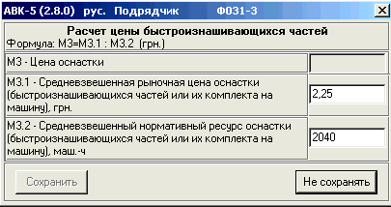
Энергоносители. Расчет по усредненным показателям

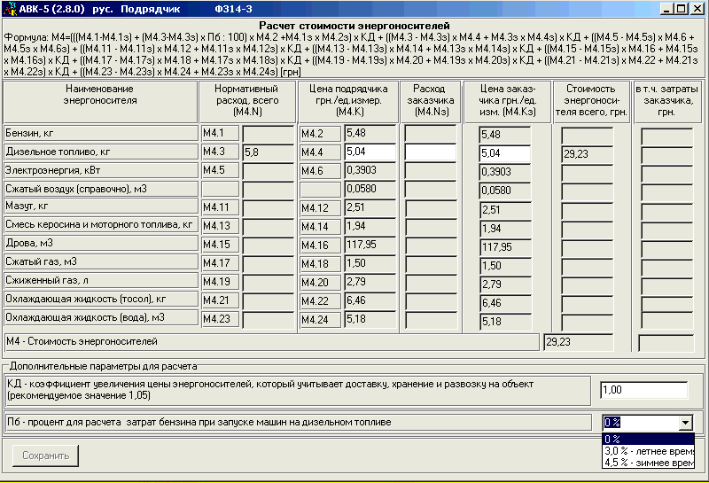
Энергоносители. Расчет (данные подрядчика)
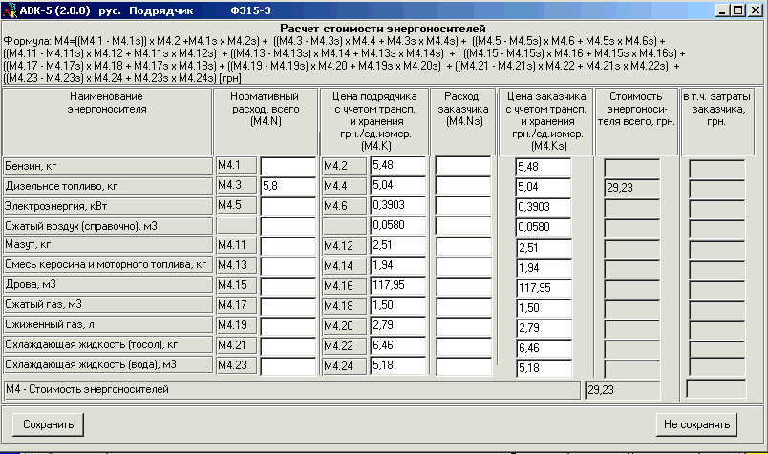

Гидравлическая жидкость.

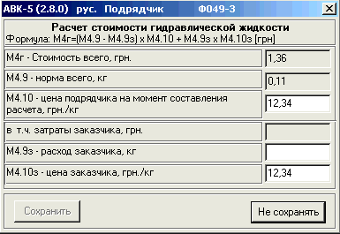

Смазочные материалы. Расчет по усредненным показателям

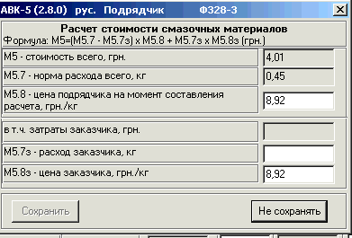
Смазочные материалы. Расчет (данные подрядчика)

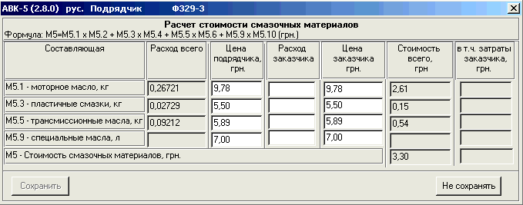

Ремонт и налоги. Расчет по усредненным показателям

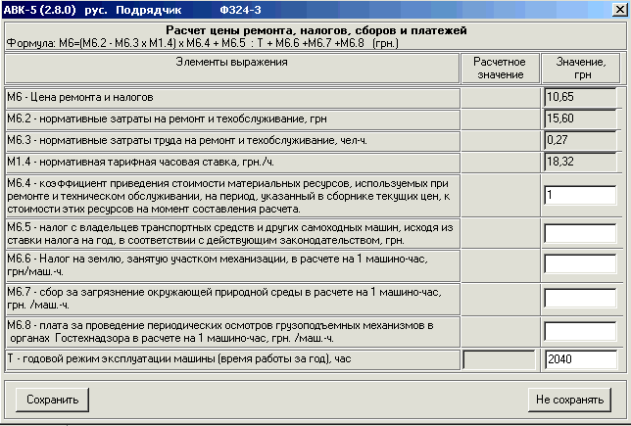

Ремонт и налоги. Расчет (данные подрядчика)
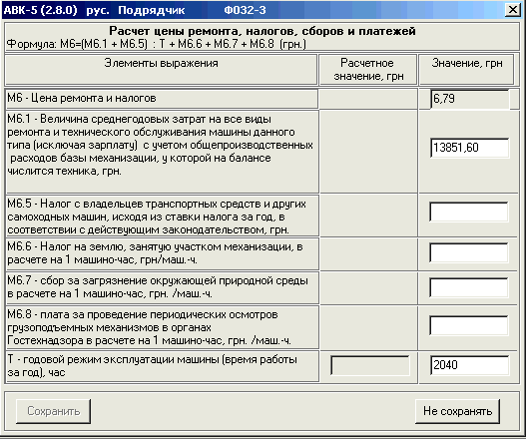

Перебазировка. Расчет по усредненным показателям

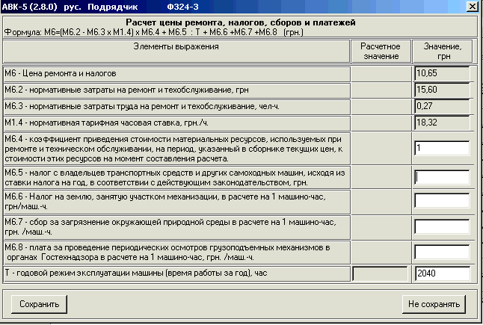

Перебазировка. Расчет (данные подрядчика)
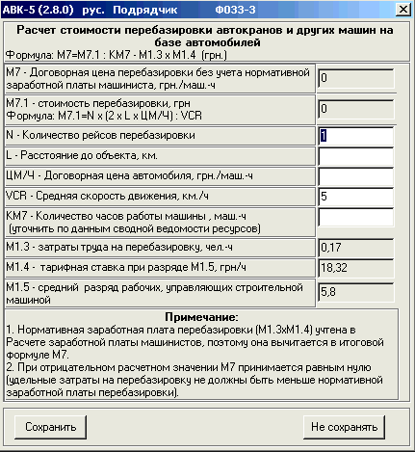

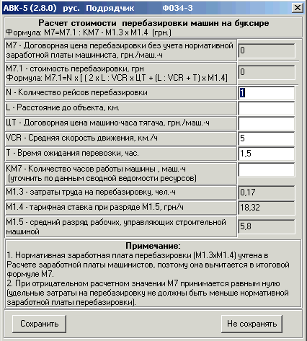

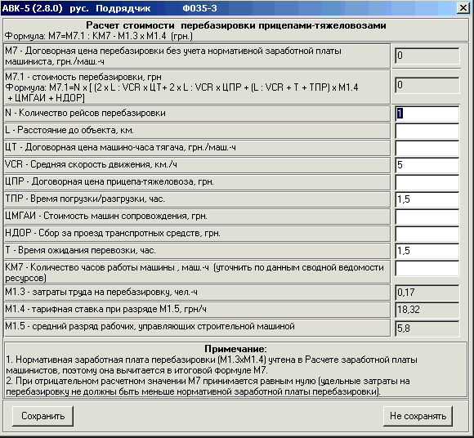

Прочие расходы. Расчет (данные подрядчика)

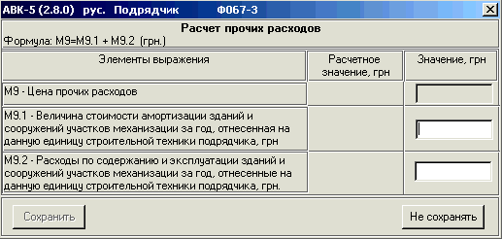

Стоимость маш.-часа. Расчет средневзвешенной стоимости

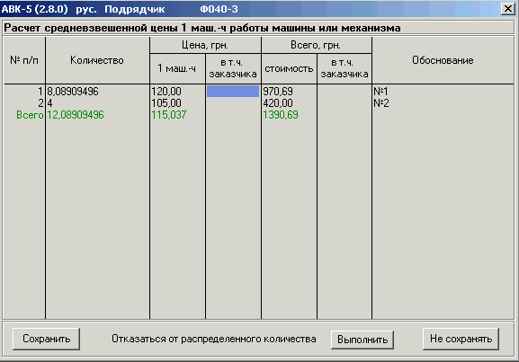

7.6. Составляющие стоимости машино-часа машин, используемых при перевозке строительных грузов собственными силами подрядчика

Составляющие стоимости машино-часа машин, используемых при перевозке строительных грузов собственными силами подрядчика, рассчитываются в АВК-5 для линейной нормы расхода горючего при условной скорости 25 км/час. Учет фактической расчетной скорости машин и дополнительных расходов горючего и смазочных на полезную работу производится при определении транспортных расходов на перевозку конкретных строительных грузов.

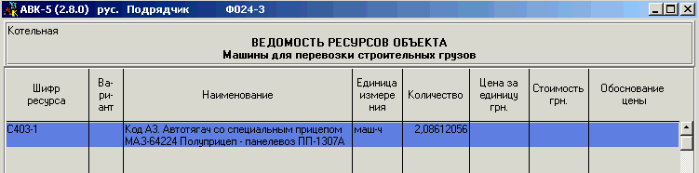

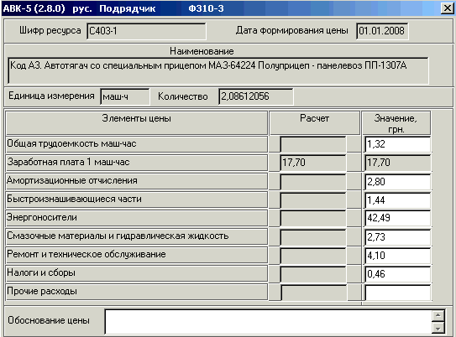
Ниже представлены экраны с исходными данными и расчетными формулами для составляющих стоимости машино-часа. По умолчанию все исходные данные для расчета составляющих стоимости машино-часа принимаются из раздела НСИ АВК-5 Машины для перевозки строительных грузов. Пользователь имеет возможность дополнять Пользовательскую НСИ машинами, используемыми им при перевозке строительных грузов, если характеристики машин не совпадают с приведенными в Стандартной НСИ.

Общая трудоемкость маш-час
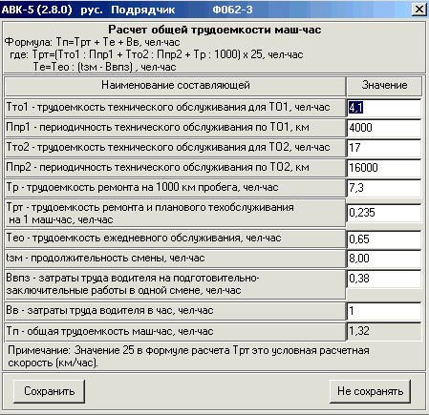

Заработная плата 1 маш-час

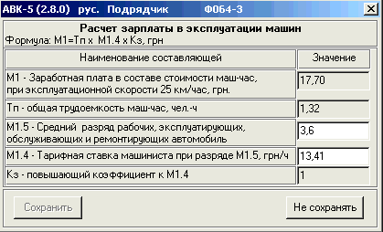
Амортизационные отчисления

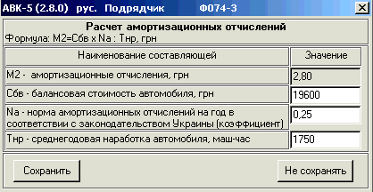
Быстроизнашивающиеся части

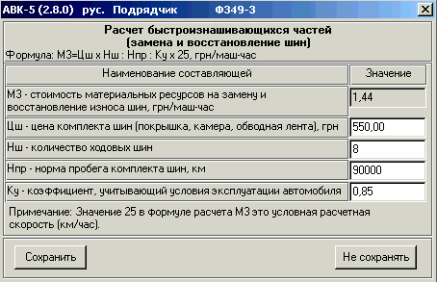

Энергоносители
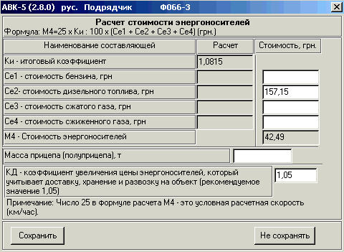

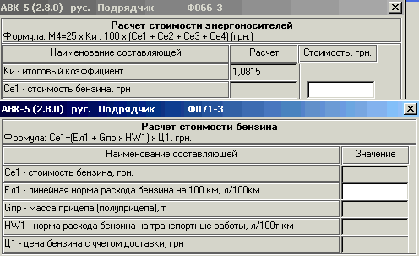

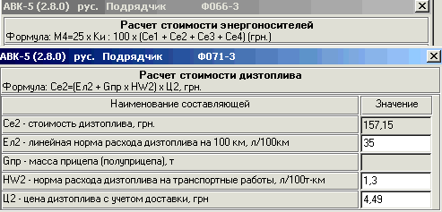

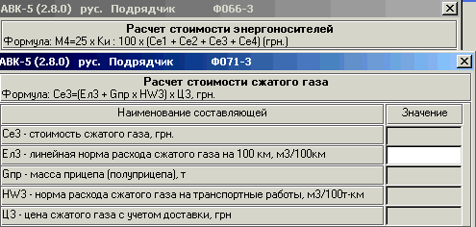

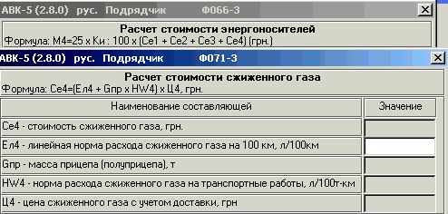

Смазочные материалы

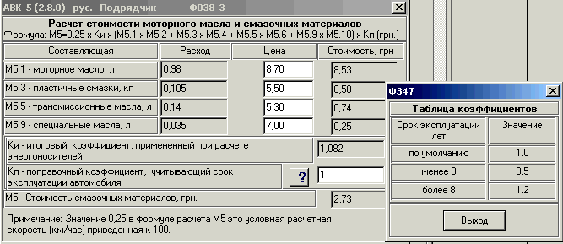

Ремонт и техническое обслуживание

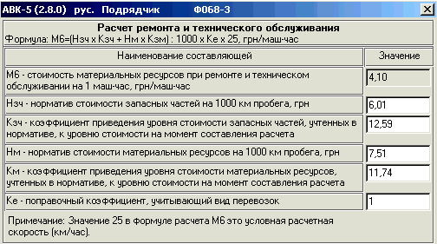

Налоги и сборы

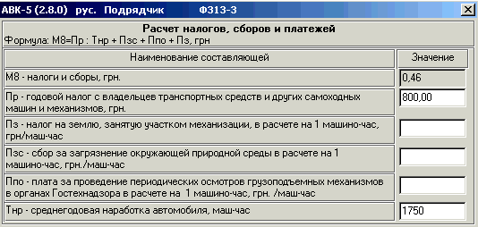

Прочие расходы

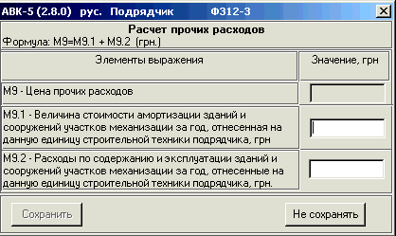

8. ПОДСИСТЕМА "СЕРВИС"

Подсистема Сервис позволяет пользователю настраивать параметры программного комплекса на условия эксплуатации, которые соответствуют требованиям пользователя, а также выполнять вспомогательные сервисные программы (утилиты).
Подсистема Сервис представлена в виде трех разделов, в том числе:
- Блоки настройки;
- Регионы;
- Прочие функции.
Меню раздела Блоки настройки:

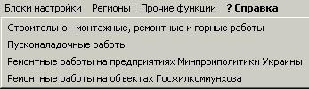

8.1 Блоки настройки

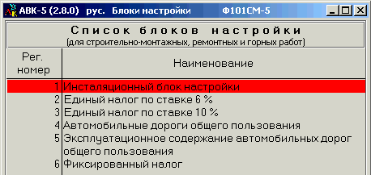

Программным комплексом предусмотрена возможность создания пользовательских Блоков настройки (макетов Сводного сметного расчета, Договорной цены или Акта КБ-2в), привязанных к определенному виду строительства. В созданном Блоке настройки пользователь может уточнить и закрепить значения многих параметров, принимаемых по умолчанию. Это: начисления к локальным сметам, типовой состав сопутствующих затрат сводных сметных расчетов (Договорной цены, Акта КБ-2в).
При необходимости Блоков настройки у пользователя может быть несколько.
Пользователь, подсветив инсталляционный блок, создает на его основе первый собственный Блок настройки. Последующие Блоки настройки могут быть созданы и на основе одного из пользовательских. Инсталляционный блок настройки корректировке не подлежит. Остальные блоки настройки могут корректироваться, но все-таки во избежание ошибок, рекомендуется создавать пользовательские блоки настройки на основе всех, приведенных на экране примеров блоков настройки.

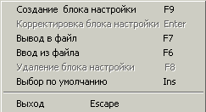

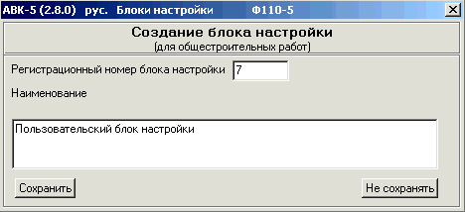

Все параметры, влияющие на выпуск документов тома сводного сметного расчета, сгруппированы в таблицы Блока настройки.
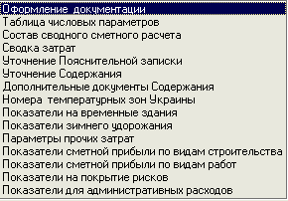
Каждая из таблиц Блока настройки, как правило, содержит параметры, для части которых заданы значения, принимаемые по умолчанию при выпуске сводного сметного расчета.
Термин "принимаемые по умолчанию" здесь означает, что если пользователь при выпуске конкретного сводного сметного расчета не введет значение какого-либо параметра, то в расчет будет автоматически принято то его значение, которое указано в примененном Блоке настройки.
Рекомендуется для параметров, значения которых изменяются сравнительно редко, внести их значения при привязке соответствующих таблиц Блока настройки.
Привязка Блока настройки существенно уменьшит объем информации, вводимой при выпуске конкретного проекта, и, соответственно, сократит количество вносимых при этом ошибок.
При привязке Блока настройки могут задаваться не только значения принимаемых по умолчанию параметров, но и характерный для проектной практики пользователя состав прочих затрат в сводном сметном расчете (Договорной цене, Акте КБ-2в).
Для включения (исключения) затраты достаточно воспользоваться соответствующим пунктом меню. При этом в строке слева появляется (исчезает) красный символ "галочка".
При привязке Блока настройки могут задаваться не только значения принимаемых по умолчанию параметров, но и характерный для практики пользователя состав прочих затрат.
К примеру, в привязываемом варианте Блока настройки можно навсегда исключить группу прочих затрат, связанных с вахтовым методом. Исключив их однажды в Блоке настройки, пользователь избавит себя от этой процедуры при выпуске конкретного сводного сметного расчета.

Для включения/исключения затраты в состав своих возможных затрат достаточно воспользоваться соответствующим пунктом меню. При этом в строке слева появляется символ "галочка". Актуализация затраты делает ее активной по умолчанию. При отключении актуализации затраты, но сама затрата включена, пользователь получает возможность при создании какой-либо стройки включать по необходимости такие затраты.

В Блок настройки можно внести и новые виды затрат, не описанные конкретно в инсталляционном блоке. Для этого предусмотрен специальный механизм запоминания открытых строк.
Пользователь выбирает незаполненную строку под той открытой строкой, обобщенное наименование которой соответствует новой затрате, входит в нее и указывает необходимые постоянные реквизиты (обоснование, наименование и т.д.). Таких новых пунктов-затрат в каждой "открытой строке" может быть создано до 15-ти.
Процедура привязки позволяет пользователю создать компактные варианты Блока настройки, отражающие его реальную практику выпуска итоговых сметных документов. Трудозатраты по привязке Блока настойки многократно окупаются при выпуске документов тома Сводного сметного расчета (а также Договорной цены и Акта КБ-2в) - пользователь только однажды поработает на систему, затем система будет постоянно работать на него.
В процессе создания нового Блока настройки этому блоку пользователем присваивается регистрационный номер и наименование. С целью сохранения и передачи блоков настройки другим пользователям предусмотрена функция вывода/ввода Блока настройки в файл.
Любой Блок настройки может быть помечен, как выбираемый по умолчанию при создании новой стройки.

8.2. Региональные цены

Понятие региональные цены описано в части 4 "Цены ресурсов" (см. раздел 4.1 "Виды цен и их приоритетность").

В Списке регионов пользователю предоставлено следующее меню для работы с региональными ценами:
- Корректировка цен региона;
- Выходные документы;
- Создать регион;
- Корректировка описания региона;
- Копировать регион;
- Удаление региона;
- Создание файла цен региона;
- Ввод файла цен региона;
- Перенос временной НСИ в НСИ пользователя;
- Выход.
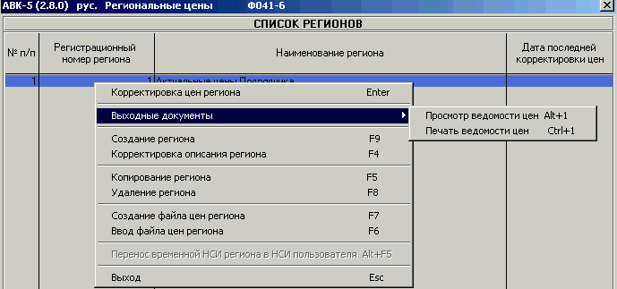
В пункте Создание региона вновь создаваемому региону присваивается регистрационный номер и наименование. В регион записываются только такие цены ресурсов, которые отличаются от цен по усредненным данным Минрегинстроя Украины. Копирование цен ресурсов конкретной стройки в регион производится в экране Ведомость ресурсов стройки.
Корректировка цен региона. Пользователю предоставлена возможность выбрать требуемый укрупненный раздел ресурсов, отыскать в нем нужный ресурс (или ввести самостоятельно новый ресурс) и откорректировать цену ресурса. При поиске нужного ресурса предоставлена возможность предварительной сортировки ресурсов региона (по наименованию или поисковому образу) и контекстный поиск.
Выходные документы. Ведомость цен региона может быть просмотрена или выдана на печать.
Корректировка описания региона позволяет внести изменение в его наименование.
Пункты Копировать регион и Удаление региона расширяют возможности пользователя по созданию и удалению регионов.
Пункты Создание файла цен региона и Ввод файла цен региона предоставляют возможность создавать резервные копии регионов (хранить их в файле), а также передавать регион на другой компьютер и переносить его в новую редакцию программного комплекса АВК.
Пункт Перенос временной НСИ в НСИ пользователя позволят дополнить ценовой регион ресурсами временных НСИ, перенесенных из строек в пользовательскую НСИ.

8.3 Прочие функции
Меню пункта Прочие функции:
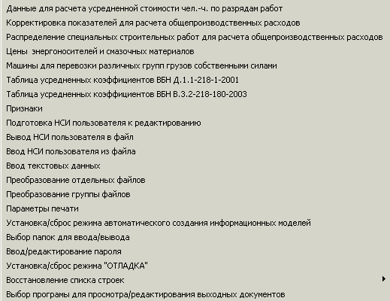

Данные для расчета усредненной стоимости чел.-ч. по разрядам работ Необходимо в соответствии с п.3.2.6.2 ДБН Д.1.1-1-2000 "ПРАВИЛА определения стоимости строительства" задать в чел.-ч. показатели среднемесячной нормы продолжительности рабочего времени, заработной платы и соответствующего ей разряда работ, если они отличаются от принятых по умолчанию. Внесенные изменения будут распространяться только на вновь создаваемые стройки.
Корректировка показателей для расчета общепроизводственных расходов.
По умолчанию приняты показатели, рекомендуемые Минрегионстроем Украины для заданного уровня заработной платы при определении стоимости строительства, осуществляемого с привлечением бюджетных средств.
Пользователю предоставлена возможность вводить необходимые коррективы показателей как по видам строительных и монтажных работ, так и по стандартным наборам позиций отдельных сборников. Данная корректировка, осуществляемая в подсистеме "СЕРВИС", действует на вновь создаваемые стройки. Для внесения подобных изменений в уже созданных стройках пользователь обращается к данной процедуре через соответствующий Список строек (для подсистемы ПОДРЯДЧИК - Список объектов).
Цены энергоносителей и смазочных материалов. Ввод измененных данных о ценах энергоносителей и смазочных материалов вызовет соответствующий автоматический расчет стоимости эксплуатации машин только в тех стройках, которые будут созданы после ввода/корректировки этих цен (при условии, что для конкретной машины такие цены не заданы индивидуально). Для учета изменений цен энергоносителей в ранее созданных стройках эти изменения необходимо вводить непосредственно в этих стройках.

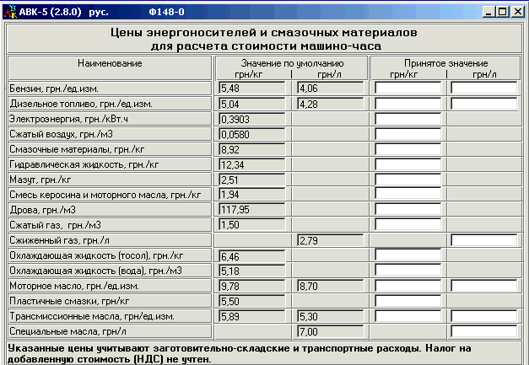
Машины для перевозки различных групп грузов собственными силами. Пользователь может выбрать по своему усмотрению марку машины для перевозки определенной группы строительных грузов, обратившись к соответствующему разделу НСИ или задав ее явным способом.
Может быть отредактирован принятый по умолчанию коэффициент использования грузоподъемности для группы грузов.
Таблица усредненных коэффициентов Укравтодора и Таблица усредненных параметров по эксплуатационному содержанию автодорог - в зависимости от соотношения трудоемкости прямых затрат, выраженной в чел.-часах, к стоимости прямых затрат, выраженной в тысячах гривен, принимаются коэффициенты (параметры) для расчета составляющих общепроизводственных расходов, административных расходов, прибыли при взаиморасчетах за выполненные работы. Пользователь имеет возможность вносить текущие изменения в данную Таблицу, не дожидаясь выхода новой редакции АВК-5 с соответствующими уточнениями. Таблица доступна только для строек-автодорог общего пользования.
Пункт Признаки позволяет пользователю выбрать наиболее подходящий для него режим работы программного комплекса. Все заданные (или принятые по умолчанию) функции становятся принятыми по умолчанию для всех вновь создаваемых строек. Если для какой-либо стройки в одной из подсистем необходима установка индивидуальных значений Признаков, то соответствующие изменения вносятся непосредственно для данной стройки. Знание возможностей, предоставляемых данным подпунктом меню, особенно необходимо пользователю для эффективной работы в подсистеме Подрядчик, например, здесь можно настроить АВК на выпуск Актов КБ-2в в формате 11 граф (с выделением заработной платы, эксплуатации машин, распределением трудозатрат). В Признаках подсистемы Сервис может быть выбран масштаб для просмотра документов, а также задана ориентация страниц (книжная или альбомная) при печати выходных документов в подсистемах Подрядчик и Договорная цена.
Подготовка НСИ пользователя к редактированию - служит для пометки тех позиций Пользовательской НСИ (синим цветом), которые не используются в актуальных стройках. Корректировать и удалять из базы пользователя можно только те позиции, которые после выполнения данной утилиты стали синими, т.е. не используются в актуальных стройках. Здесь же формируется файл, в котором объяснено, почему отдельные позиции Пользовательской НСИ не окрашены в синий цвет.

Вывод НСИ пользователя в файл - При необходимости переноса НСИ пользователя на другой компьютер необходимо воспользоваться утилитой "Вывод НСИ пользователя в файл". При этом пользователь выбирает папку, в которую будет помещен файл с задаваемым пользователем именем и обязательным, предлагаемым по умолчанию, расширением NSF.

Ввод НСИ пользователя из файла - При необходимости ввода НСИ пользователя из файла следует воспользоваться утилитой "Ввод НСИ пользователя в файл". При этом пользователь выбирает папку, в которой находится файл с расширением NSF (НСИ пользователя), созданный предварительно на другом компьютере утилитой "Вывод НСИ пользователя в файл". В программе принято, что при вводе файла с НСИ пользователя происходит слияние актуальной НСИ с вводимой из файла, при совпадении поисковых образов и несовпадении наименования или единицы измерения либо массы позиций в актуальной НСИ и вводимой из файла происходит автоматическое изменение поискового образа в вводимой позиции с приоритетом данных из вводимого файла.

Ввод текстовых данных. Предусмотрена возможность ввода исходных данных в локальную смету из специального текстового файла.
Этот текстовый файл может быть подготовлен любым доступным пользователю способом, например, текстовым редактором либо используемой системой автоматизированного проектирования.
К тестовому файлу предъявляются следующие требования:
- кодировка символов текста - Windows;
- в одной строке (записи) файла указываются только два реквизита: шифр позиции (обращение к нормативной базе) и количество. Например: Е6-1-1`100*;
- стандартные разделители реквизитов строки: "обратный апостроф `" и "звездочка *".
Подсистема "Сервис" позволяет ввести в хранилище текстовых файлов программного комплекса АВК-5 подготовленный пользователем или одной из проектирующих систем текстовый файл. Если пользователь перед вводом собственно файла не задал специальных индивидуальных значений разделителей, то при вводе будут приняты стандартные разделители: "обратный апостроф `" и "звездочка *".
При вводе текстового файла автоматически проверяется корректность задания реквизитов каждой строки. В том числе, производится проверка наличия в нормативной базе вводимых позиций. Строки текстового файла, в которых обнаружены ошибки, помечаются красным цветом, но весь файл записывается в хранилище. При записи файла в хранилище пользователь имеет возможность самостоятельно задать идентификатор этого файла и ряд других реквизитов, которые могли бы в будущем помочь ему разобраться в том, какую информацию содержит каждый конкретный файл, помещенный в хранилище.
Работая с локальной сметой в любой из подсистем АВК-5, пользователь имеет возможность, кроме традиционного ввода позиции из НСИ, ввести из хранилища текстовый файл или его часть. При этом, на первом экране открывается доступ к списку файлов хранилища.
Выбрав конкретный файл, пользователь получает доступ к позициям этого файла. Можно отметить либо все позиции файла, либо часть их для ввода в локальную смету. Если среди отмеченных строк есть красные, т. е., содержащие синтаксические (с точки зрения АВК-5) ошибки, ввод выбранных строк в локальную смету будет заблокирован.
Функционирование описанной технологии проверено при стыковке АВК-5 и версии многофункционального графического редактора Allрlan-Alltoр, в которой реализована технология автоматизированной генерации текстового файла со сметной информацией по нормам Украины. Строительные объемы, автоматически получаемые в системе проектирования Allрlan, могут быть переданы непосредственно в АВК-5, исключая при этом ручной ввод сметных строк и объемов по расценкам.
При стыковке АВК-5 с другими проектирующими системами, ориентированными на НСИ Украины, пользователю достаточно в подсистеме "Сервис" обеспечить совместимость разделителей реквизитов строки в вводимом текстовом файле.
Преобразование отдельных файлов
Пользователь выбирает папку и файл, подлежащий преобразованию, и запускает утилиту на выполнение.
Результатом выполнения утилиты является соответствующий файл, подготовленный для ввода в текущую редакцию. Имя преобразованного файла совпадает с именем преобразуемого файла с добавлением в конце имени скобок с номером текущей редакции.
Утилита "Преобразование ... файлов" используется для подготовки файлов предыдущих редакций программного комплекса к вводу в текущей редакции.
В качестве файлов рассматриваются:
- файл ИМСС с расширением IMS;
- файл ИМДЦ с расширением IMD;
- Файл ИМСП с расширением IMP;
- файл региональных цен с расширением RGF;
- файл блока настройки с расширением BNP;
- файл НСИ пользователя с расширением NSF.
При попытке ввести напрямую, например, ИМСС, созданную программным комплексом предыдущих редакций в текущую редакцию до выполнения настоящей утилиты, программный комплекс выводит предупреждающее сообщение и запрашивает на начало преобразования этого файла в автоматическом режиме. Если пользователь соглашается на автоматическое преобразование файла, программа его преобразовывает и вводит в соответствующую подсистему.

Преобразование группы файлов
Для экономии трудозатрат по преобразованию всех переносимых файлов при переходе на новую редакцию программного комплекса в АВК предусмотрена возможность группового преобразования файлов.
Пользователь выбирает тип файлов, подлежащих преобразованию, и папку, содержащую эти файлы. В выбранной папке высвечиваются только те файлы, которые соответствуют выбранному типу. Используя клавиши SHIFT, ENTER или двойной щелчок левой кнопки мыши, помечаются файлы подлежащие преобразованию.
На следующем этапе выбирается папка для размещения результатов преобразования и запускается утилита на выполнение. Результатом выполнения утилиты являются соответствующие файлы, подготовленные для ввода в текущую редакцию.
Имена преобразованных файлов совпадают с именами преобразуемых файлов с добавлением в конце имени скобок с номером текущей редакции.
При возникновении нестандартных ситуаций при преобразовании файлов в папке DATA создается протокол с именем совпадающим с именем преобразуемого файла с добавлением в скобках "прот_IMS" и расширением TXT. В скобках после слова "прот_" добавляется расширение преобразуемого файла.

Параметры печати позволяют подстроить поля страниц, выбрать режим (односторонняя или двухсторонняя) печати, изменять масштаб печати. Этот режим актуален в первую очередь для матричных принтеров

Установка/сброс режима автоматического создания информационных моделей При включенном режиме каждый выход из АВК-5 сопровождается автоматическим созданием Информационной Модели стройки, для которой в текущем сеансе работы с программным комплексом были внесены какие-либо изменения. Для каждой из основных подсистем можно установить и подрежим, при котором последняя версия ИМ будет затирать предшествующую ("Создание только последней версии"). Информационные модели создаются в Архиве, в подпапке соответствующей подсистемы. Путь к папке "Архив" может быть задан самостоятельно пользователем.
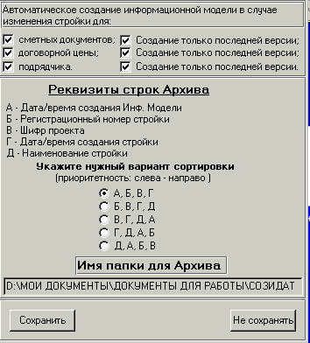

Выбор папок для ввода/вывода. По умолчанию все файлы ввода/вывода сохраняются в папке DATA программного комплекса. Пользователь может указать иные, удобные для него папки.

Установка/сброс режима «ОТЛАДКА». Если при трансляции стандартных фрагментов происходят действия программы, которые не понятны пользователю или кажутся ошибочными, необходимо включить режим "ОТЛАДКА" и повторить расчет. При наличии ошибок во время трансляции фрагментов на экран выводится сообщение об ошибке и имя файла с перечнем ошибок. В папке RAB будут созданы протоколы трансляции, которые необходимо передать разработчикам для детальной проверки возникшей ситуации.

Ввод/редактирование пароля. Здесь пароль вводится не на вход в отдельную стройку одной из подсистем, а на общий вход в программный комплекс АВК-5. При начальном и последующих вводах текста пароля следует обращать внимание и на язык ввода символов и на регистры каждого из символов текста. Настоятельно рекомендуется Пользователю заносить в поле пароля такие символы, которые он легко может запомнить, т.к. при их утере восстановить вход в ПВК АВК-5 без помощи разработчиков будет проблематично.

Выбор программы для просмотра/редактирования выходных документов Этим пунктом меню можно изменить выбранную ранее автоматически (при установке программы) внешнюю по отношению к АВК-5 программу просмотра/редактирования выходных документов (если таковая установлена на компьютере пользователя, например, OpenOffice).
Здесь же может быть уточнен желаемый значок для выбранной программы.
Прежде, чем выйти с сохранением, необходимо выполнить предлагаемую программой Проверку.

